# LỜI MỞ ĐẦU

Trong gần một thập kỷ trở lại đây, con người đã và đang sử dụng nhiều hơn các thiết bị điện thoại di động nhằm phục vụ cho nhu cầu làm việc, giải trí, liên lạc… Các thiết bị điện thoại di động có mặt ở khắp mọi nơi, mọi nhà, và sử dụng trong mọi lĩnh vực: Những thiết bị điện thoại di động có công dụng làm tăng năng suất và hiệu quả làm việc. Từ đó đẩy nhanh quá trình sản xuất, đảm bảo đồng bộ chất lượng sản phẩm. Với các thiết bị điện thoại di động gia đình còn đóng vai trò giúp nâng cao chất lượng cuộc sống. Giúp con người tiết kiệm thời gian và công sức cho các công việc nhà. Có thể nói, nhờ thiết bị điện thoại di động mà xã hội ngày càng phát triển hơn.

Việc mua một thiết bị điện thoại di động công nghệ để phục vụ cho nhu cầu bản thân hay tổ chức ngày nay lại càng trở nên đơn giản hơn với nhiều hình thức mua bán, trao đổi và thanh toán. Trong đó, phải kể đến một trong những hình thức mua hàng mới nổi đó là việc mua một sản phẩm và thanh toán trực tuyến trên Internet!

Nắm bắt được nhu cầu cần thiết của khách hàng, chúng em đã thực hiện xây dựng một **“WEBSITE BÁN ĐIỆN THOẠI DI ĐỘNG”** sử dụng ngôn ngữ lập trình chính là **PHP** nhằm tạo ra một trang web phục vụ nhu cầu mua sắm trực tuyến của khách hàng, giúp khách hàng có thể lựa chọn mua sắm một cách đơn giản và nhanh chóng nhất. Đồng thời, website này cũng chính là đồ án tốt nghiệp mà em đang thực hiện.

Trong quá trình thực hiện đồ án, chúng em đã được sự hướng dẫn và hỗ trợ nhiệt tình của giảng viên tuy nhiên, thời gian làm đồ án có hạn và sự hạn chế về kiến thức của bản thân em còn nhiều thiếu sót, mong thầy cô bỏ qua và bổ sung thêm để đề tài được hoàn thiện hơn.

Chúng em xin cảm ơn thầy cô!

# CHƯƠNG 1. KHẢO SÁT

## 1.1 Khảo sát một vài website bán điện thoại

### 1.1.1 Website: dienthoaigiakho.vn

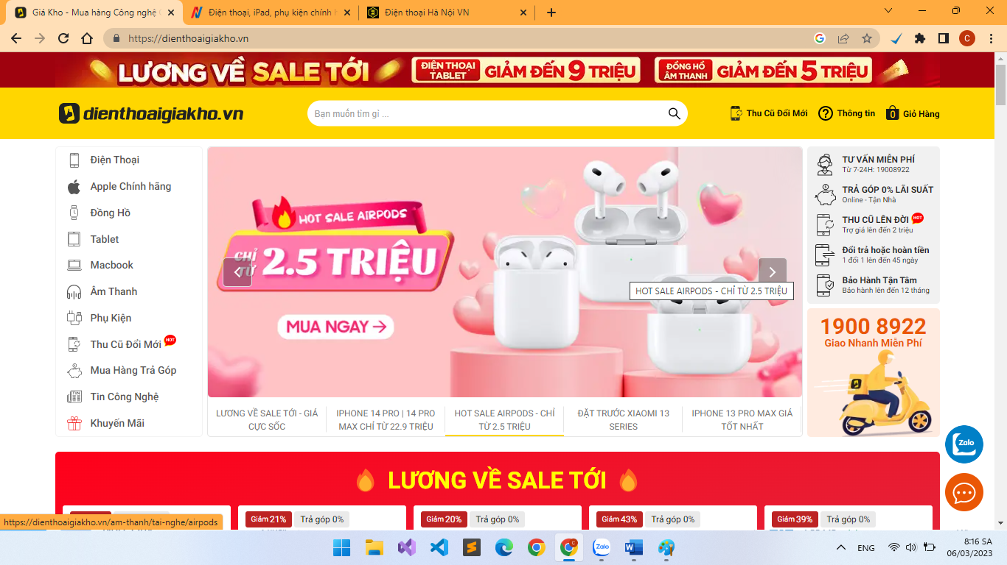

*Hình 1.1.1: Trang chủ website dienthoaigiakho.vn*

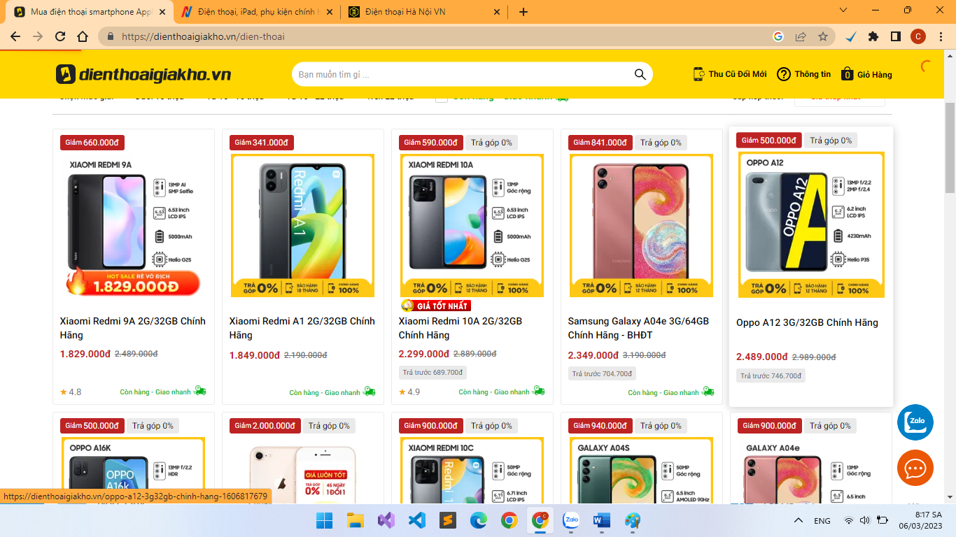

*Hình 1.1.2: Trang chuyên mục sản phẩm website dienthoaigiakho.vn*

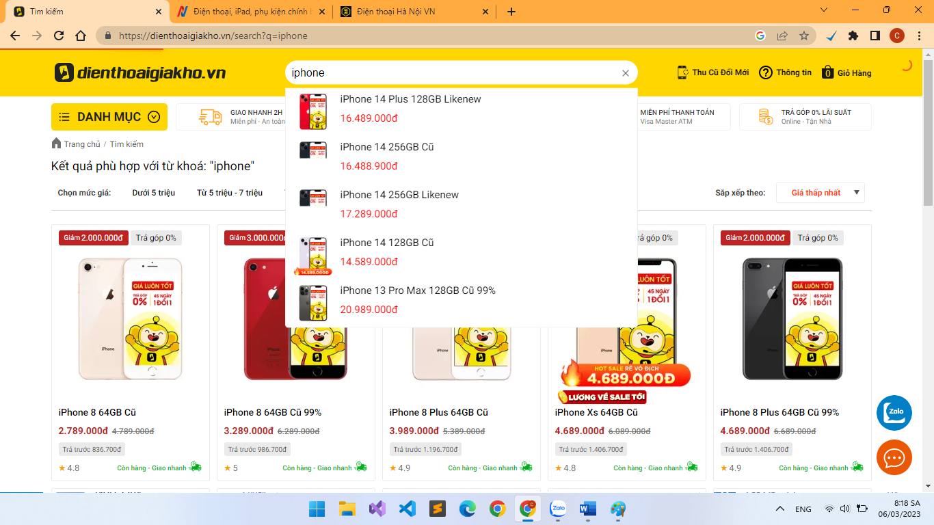

*Hình 1.1.3: Trang tìm kiếm sản phẩm website dienthoaigiakho.vn*

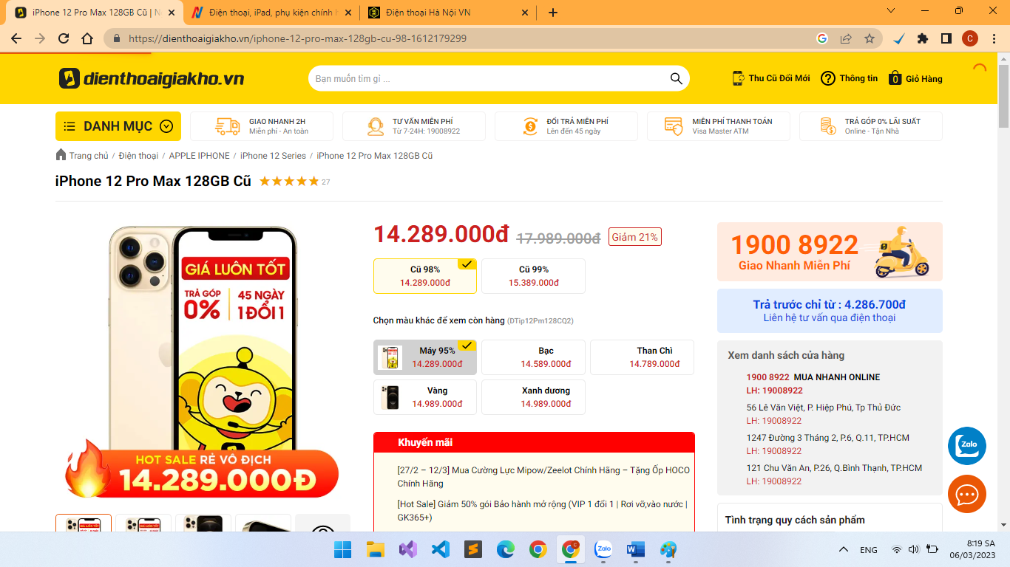

*Hình 1.1.4: Trang chi tiết sản phẩm website dienthoaigiakho.vn*

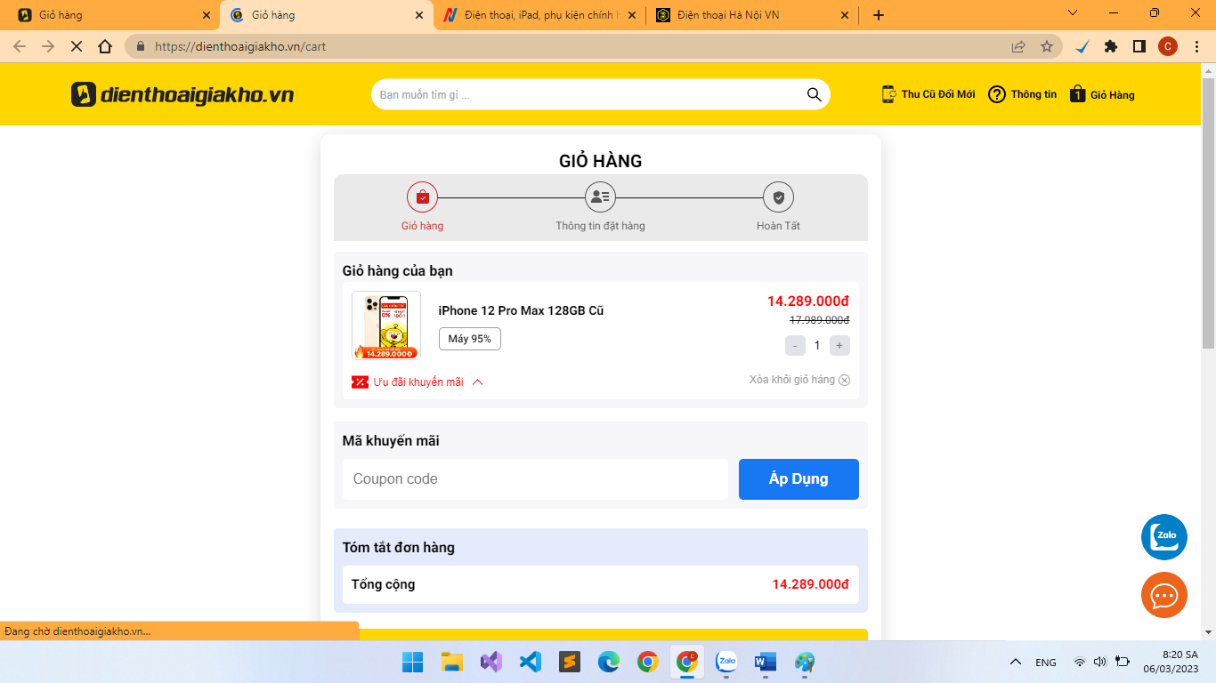

*Hình 1.1.5: Trang quản lý giỏ hàng website dienthoaigiakho.vn*

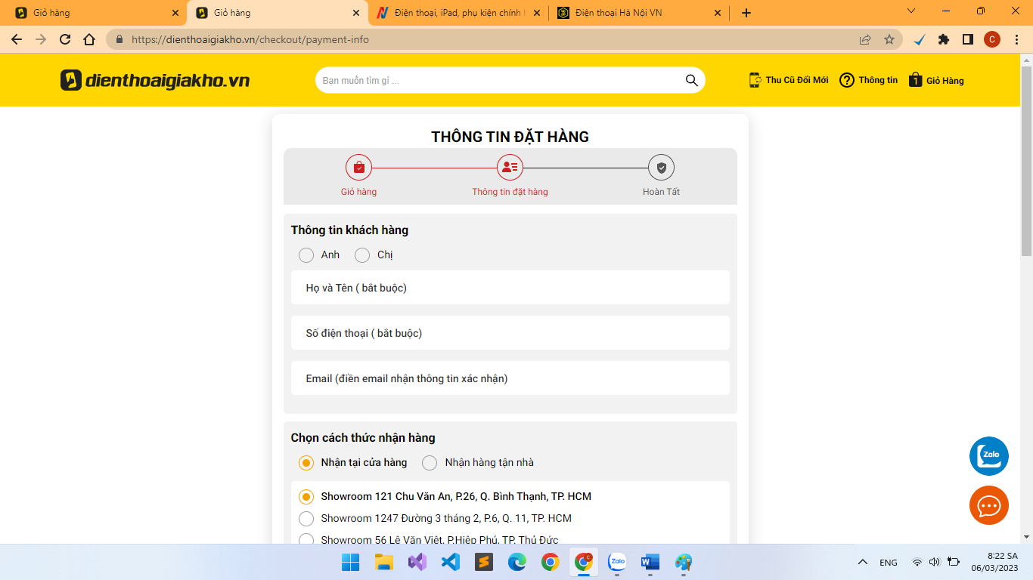

*Hình 1.1.6: Trang đặt hàng website dienthoaigiakho.vn*

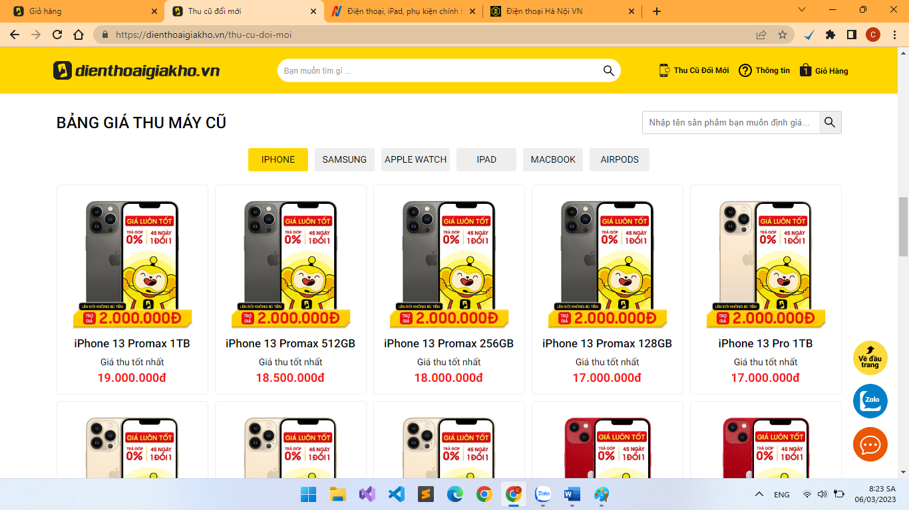

*Hình 1.1.7: Trang thu cũ đổi mới điện thoại website dienthoaigiakho.vn*

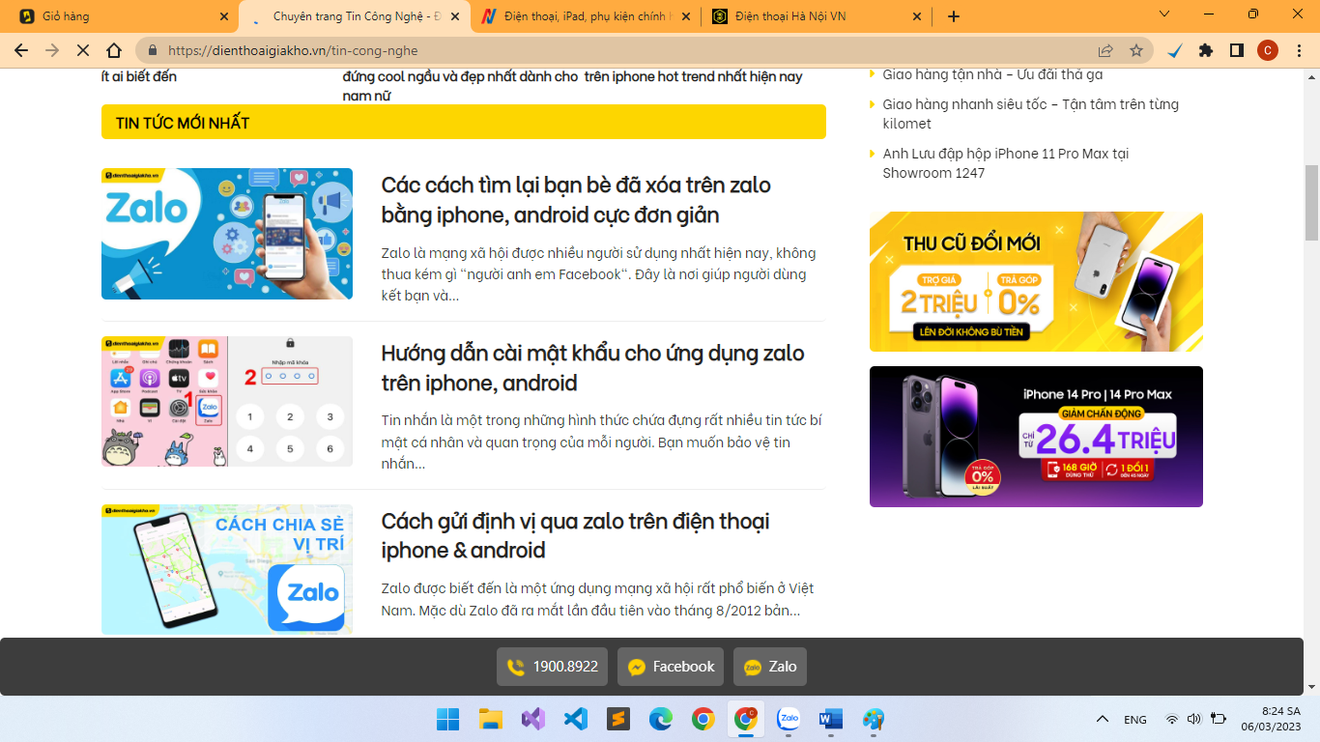

*Hình 1.1.8: Trang tin tức website dienthoaigiakho.vn*

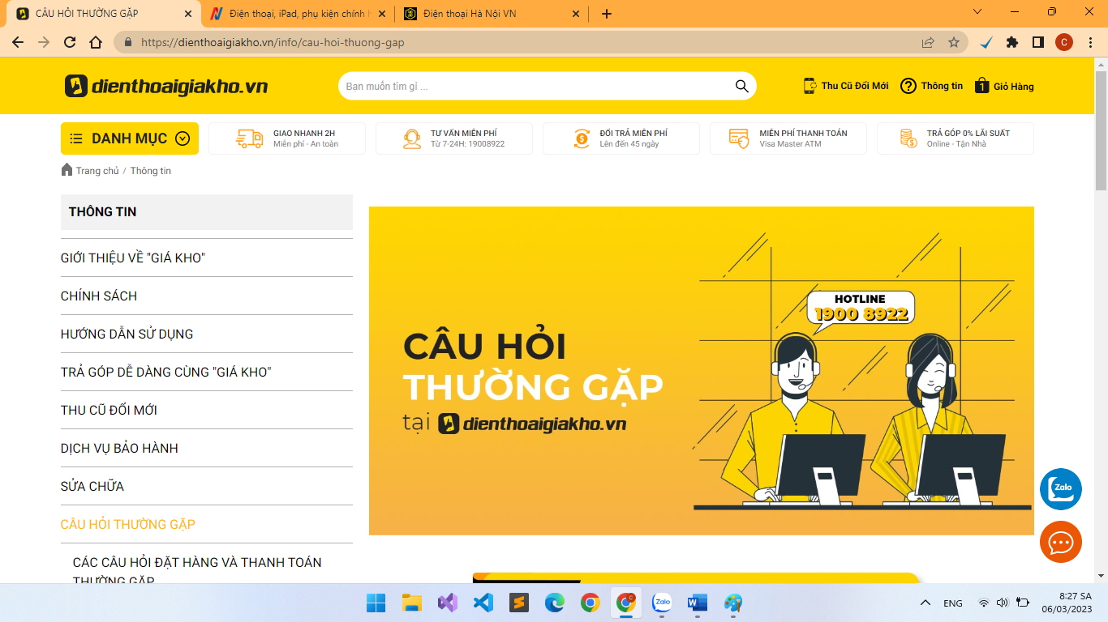

*Hình 1.1.9: Trang liên hệ website dienthoaigiakho.vn*

### 1.1.2 Website: dienthoaimoi.vn

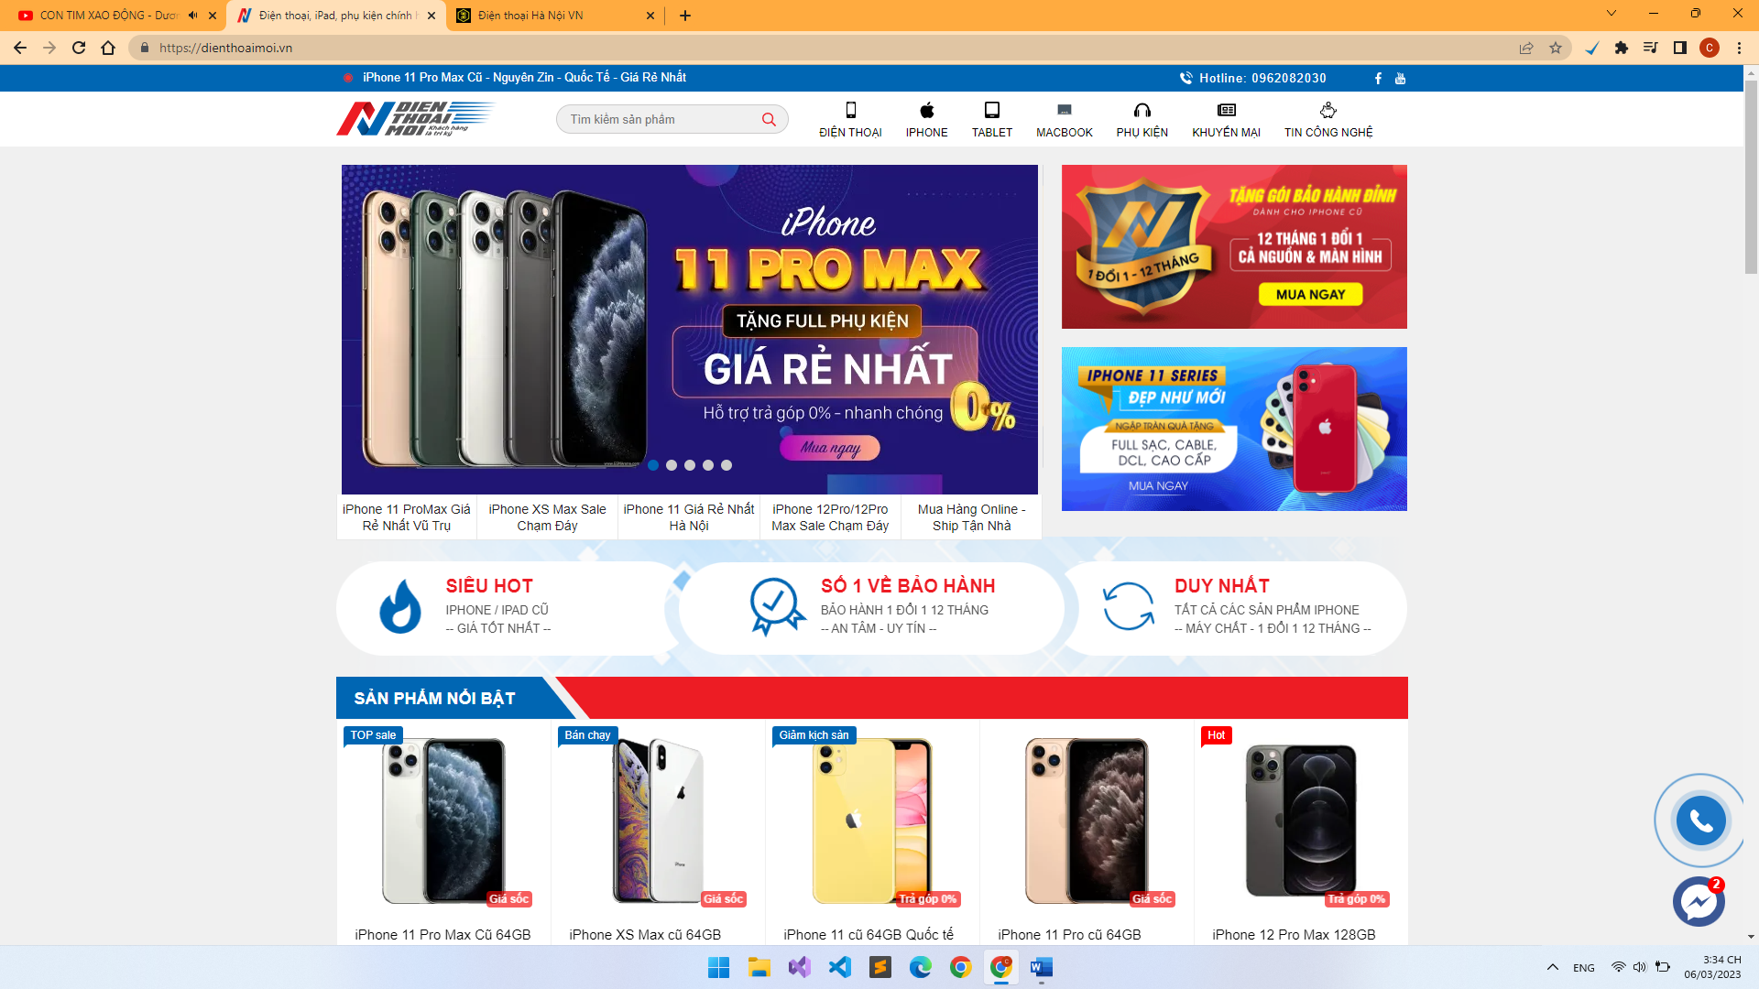

*Hình 1.2.1: Trang chủ website dienthoaimoi.vn*

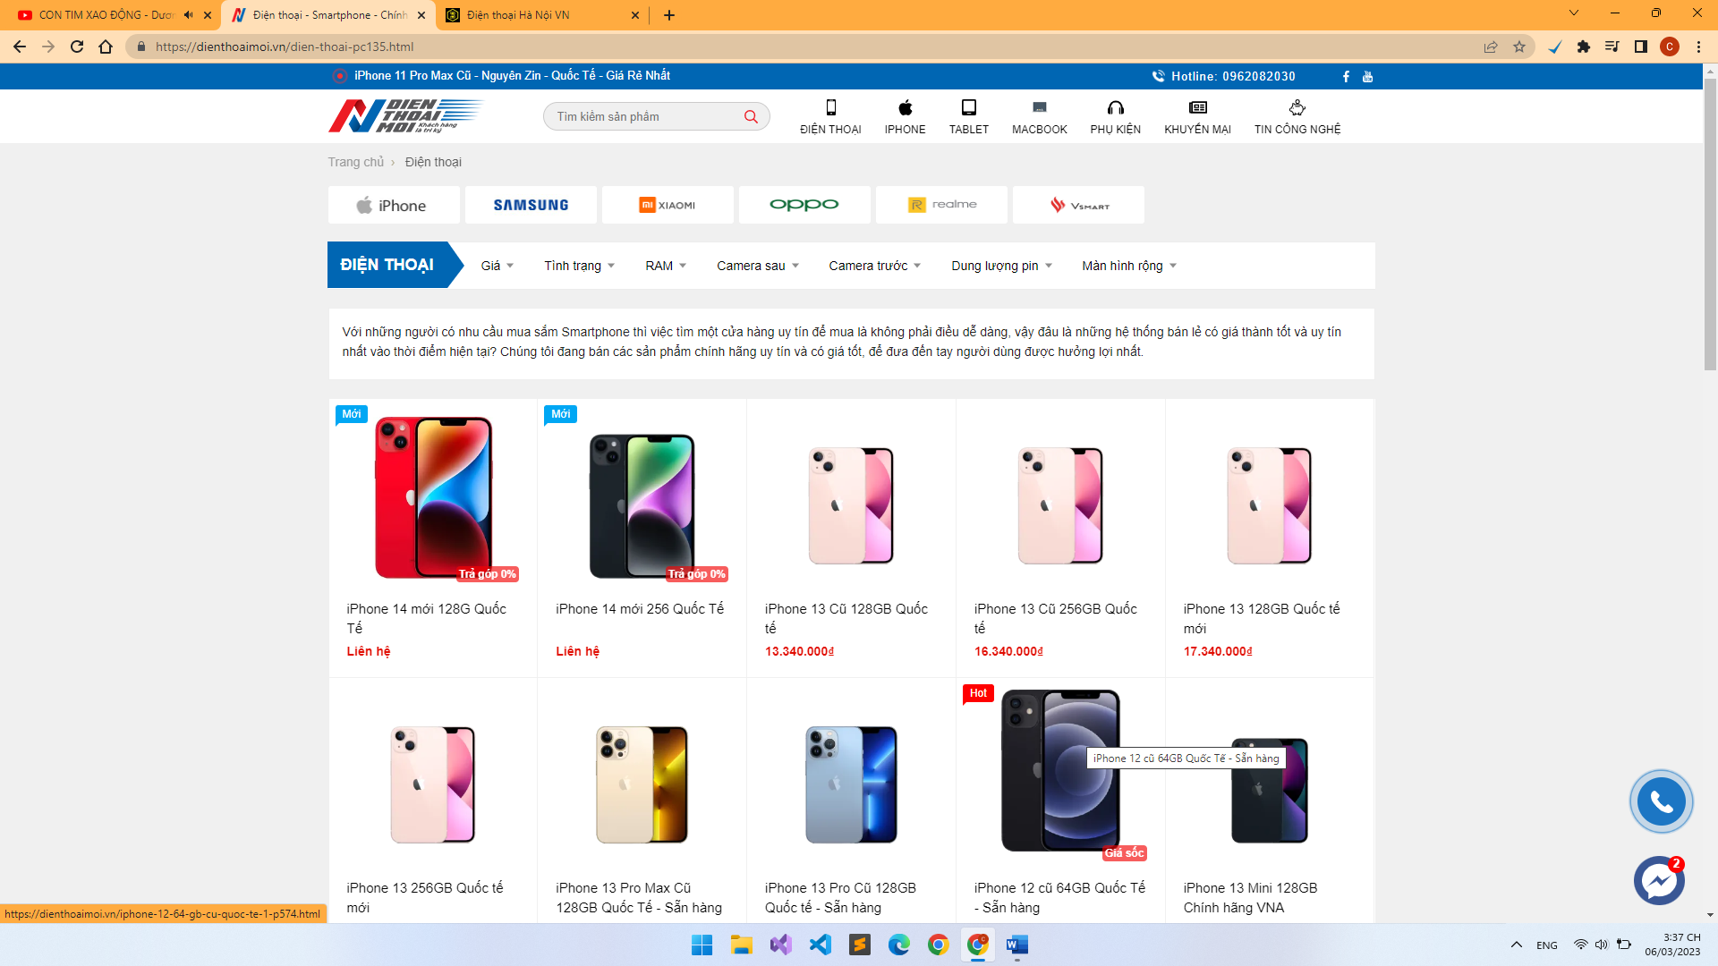

*Hình 1.2.2: Trang chuyên mục sản phẩm website dienthoaimoi.vn*

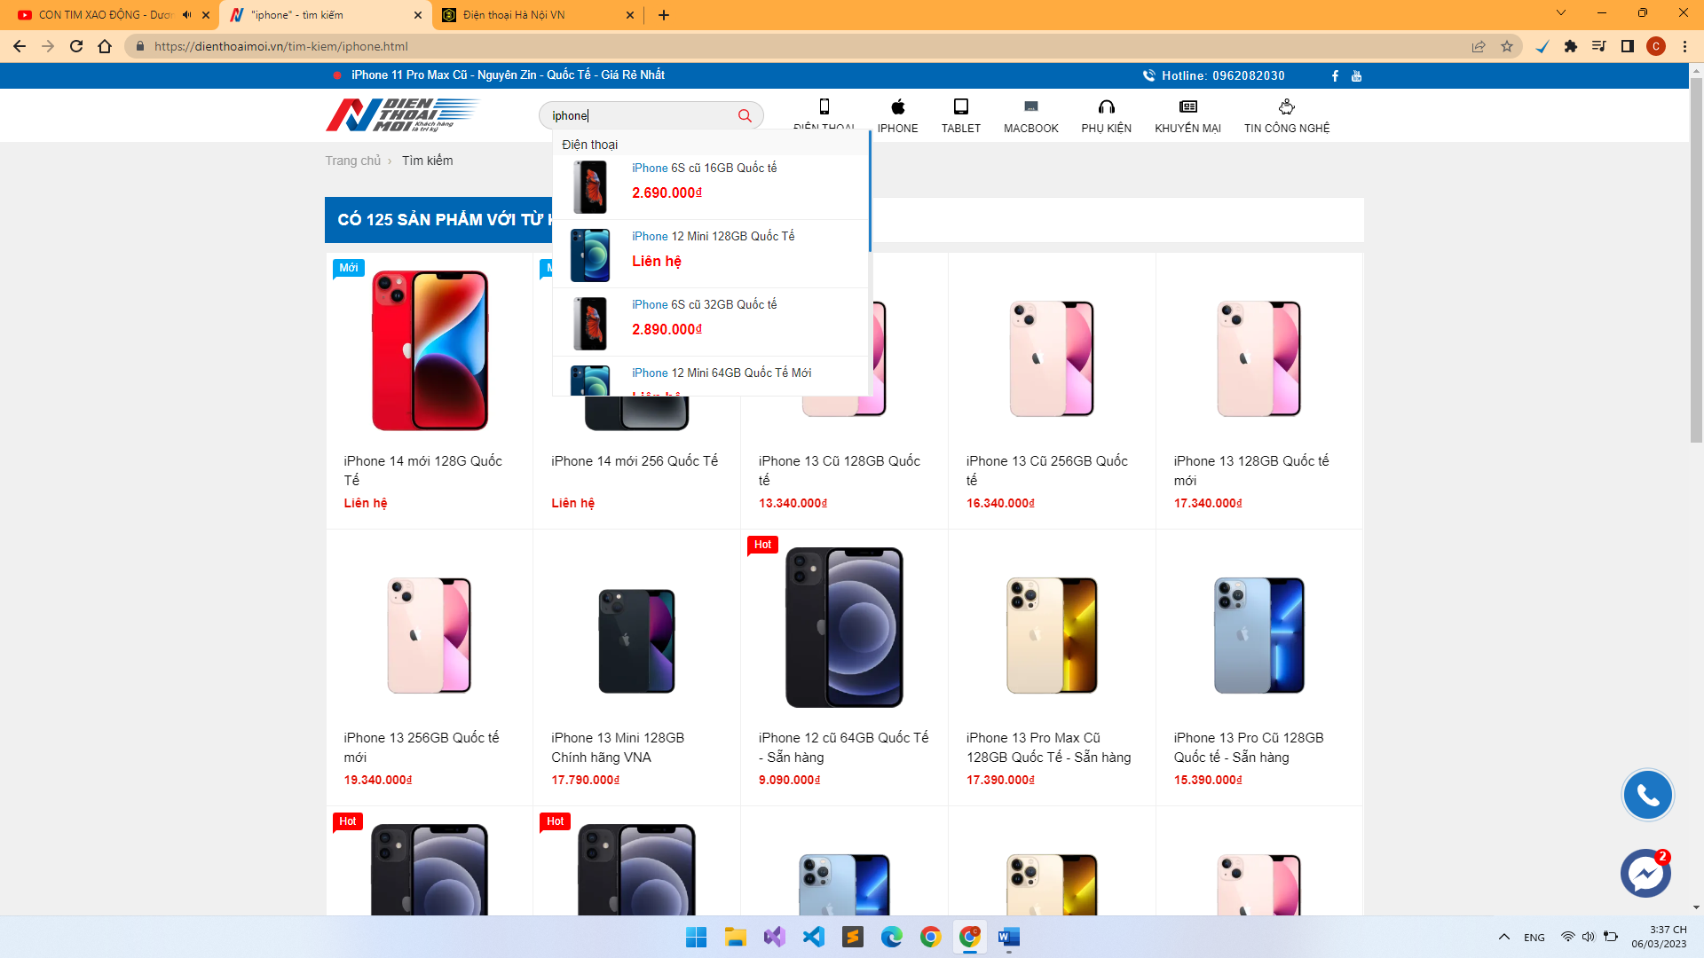

*Hình 1.2.3: Trang tìm kiếm sản phẩm website dienthoaimoi.vn*

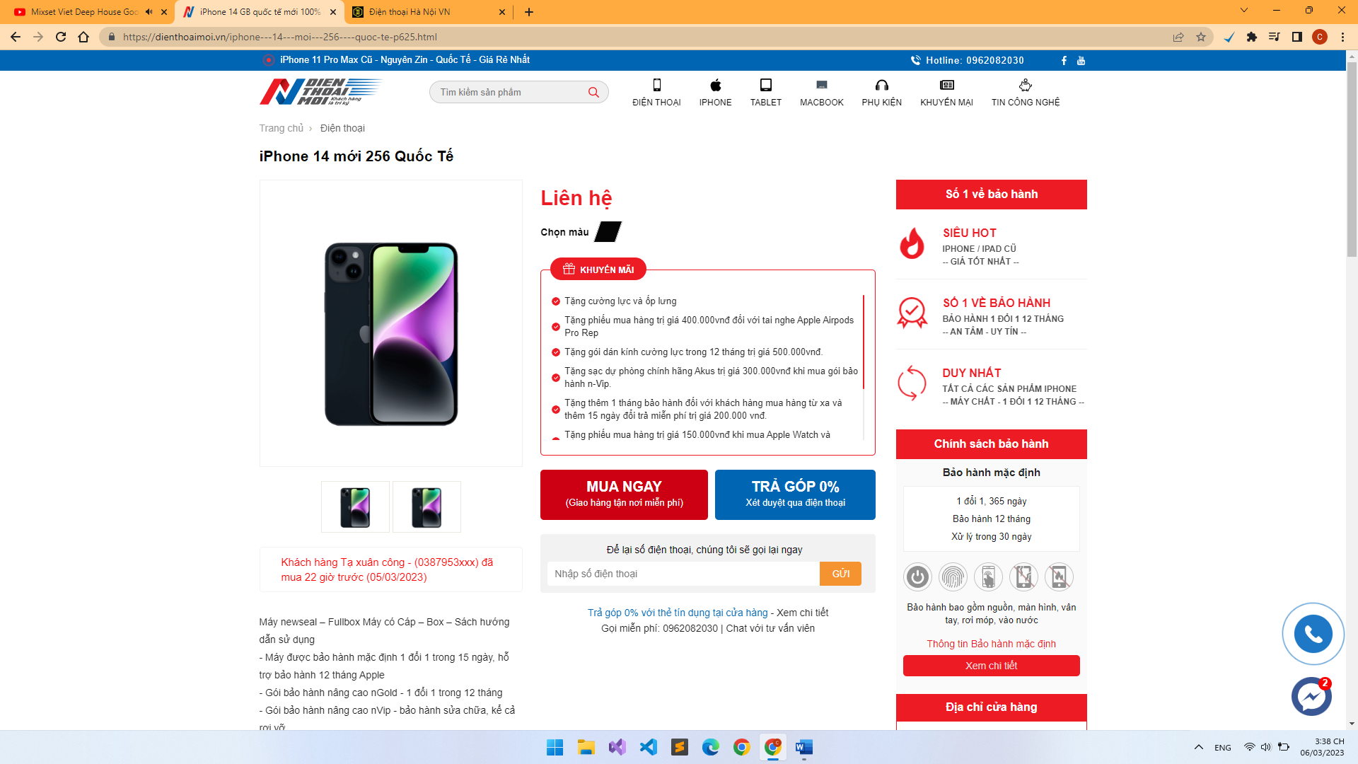

*Hình 1.2.4: Trang chi tiết sản phẩm website dienthoaimoi.vn*

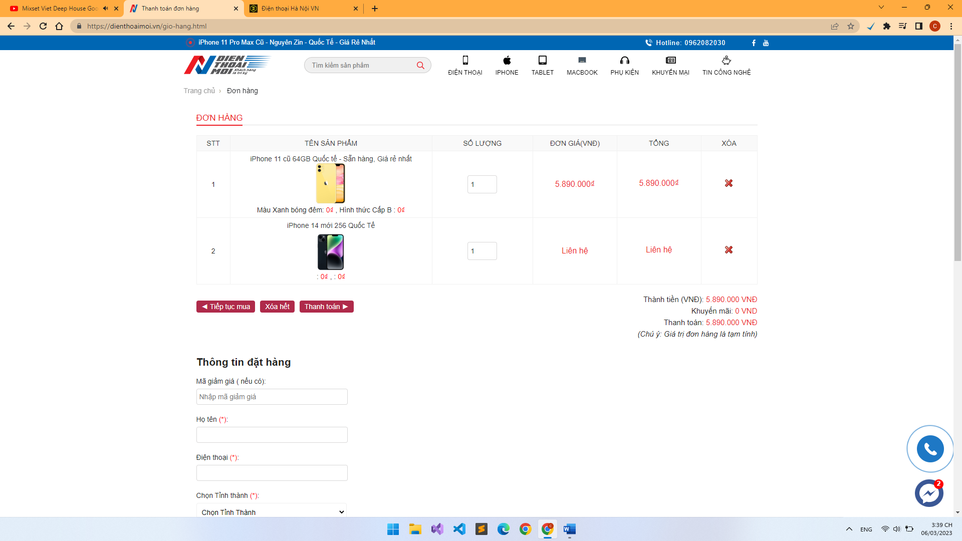

*Hình 1.2.5: Trang quản lý giỏ hàng website dienthoaimoi.vn*

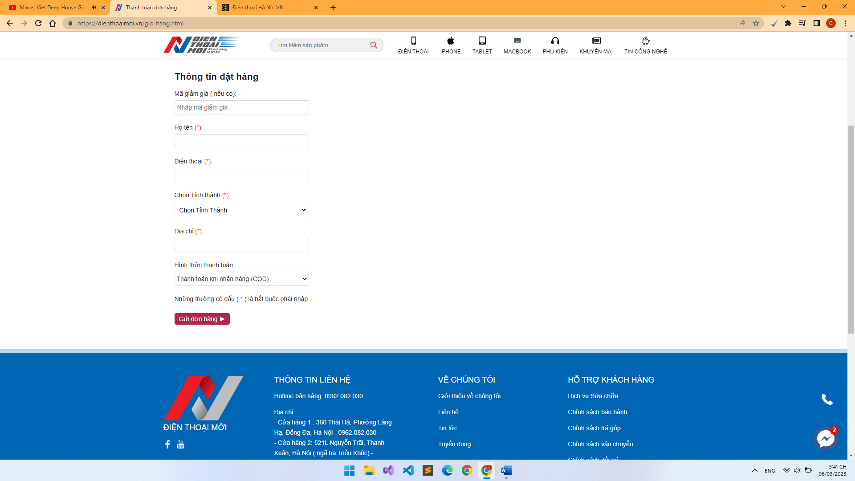

*Hình 1.2.6: Trang đặt hàng website dienthoaimoi.vn*

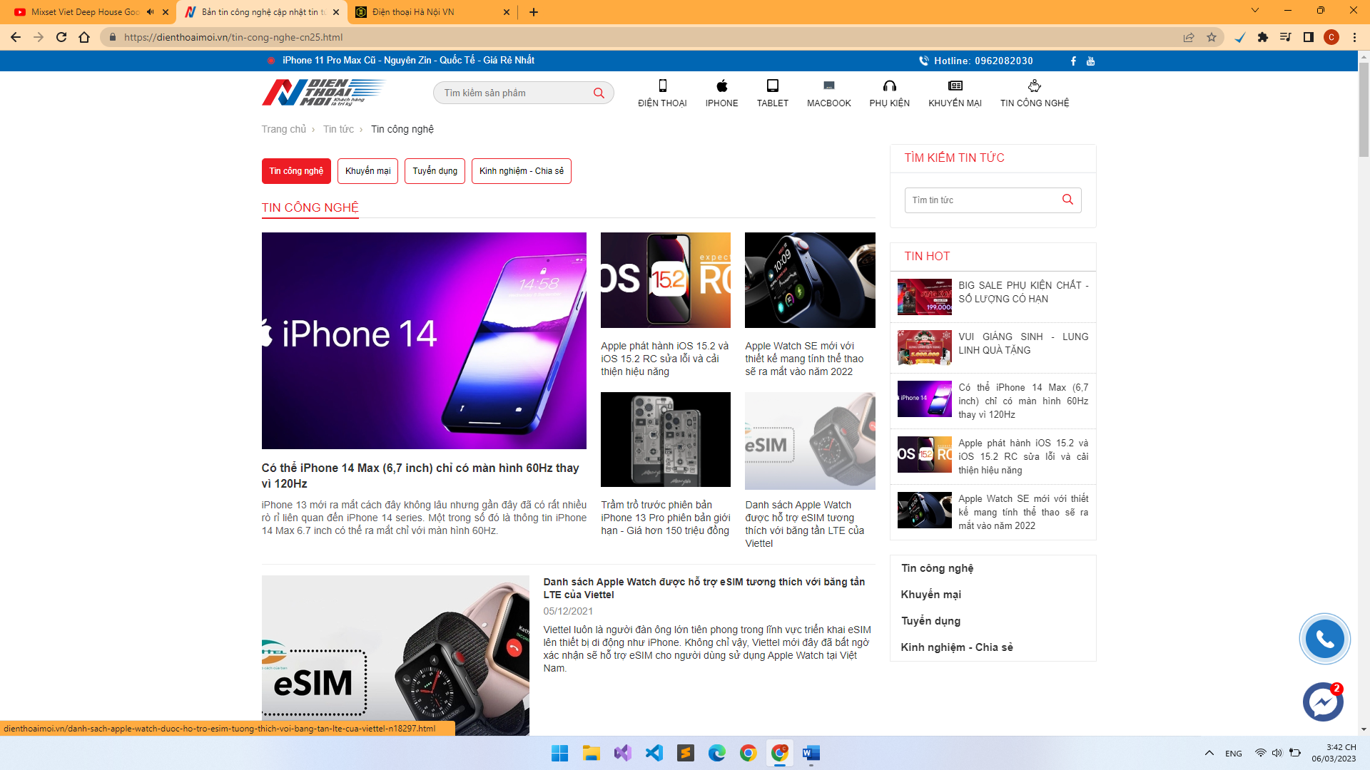

*Hình 1.2.7: Trang tin tức website dienthoaimoi.vn*

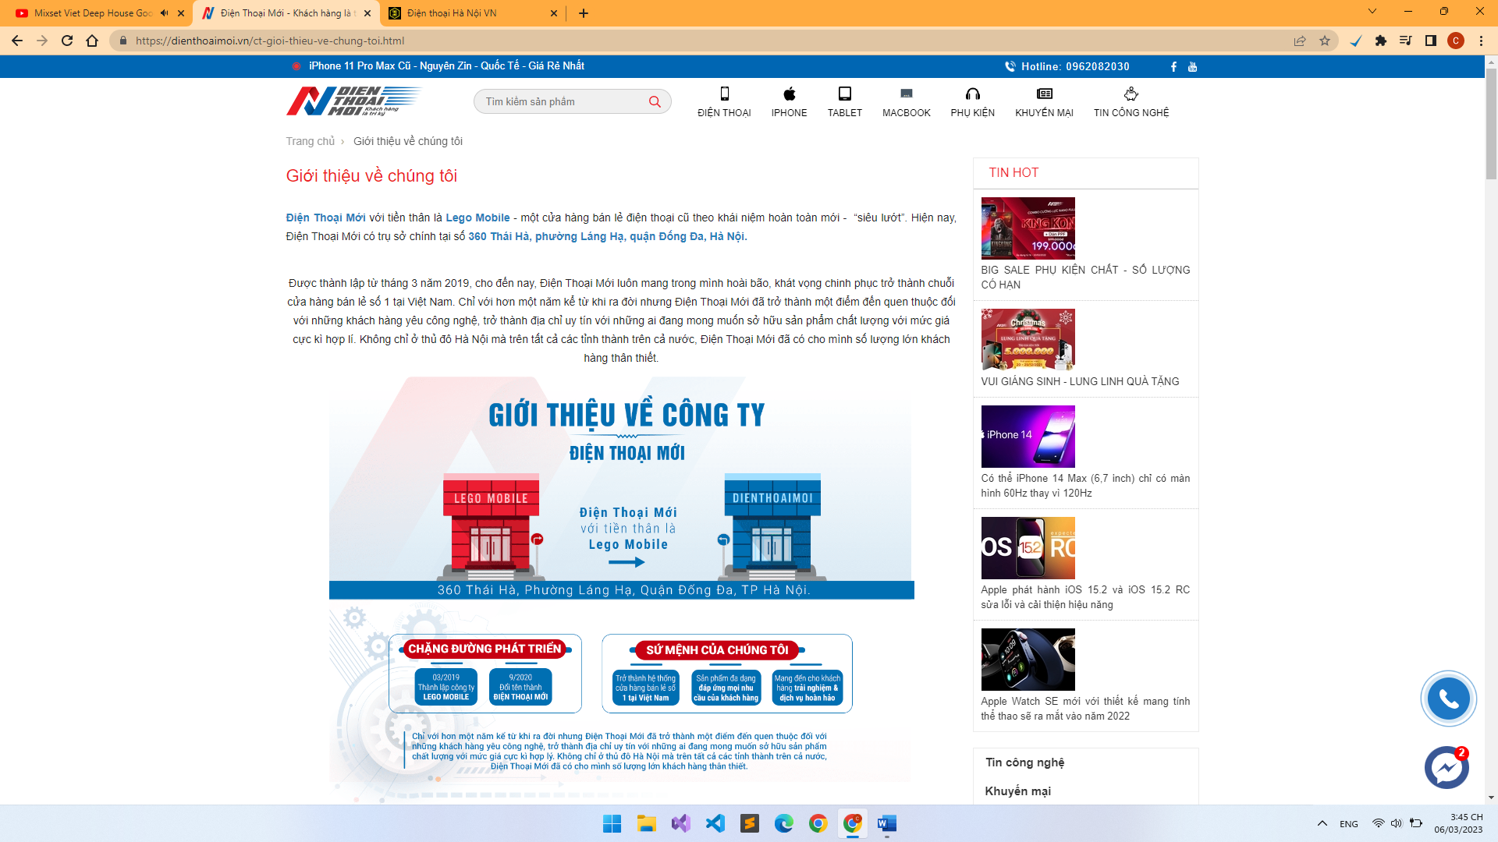

*Hình 1.2.8: Trang liên hệ website dienthoaimoi.vn*

### 1.1.3 Website: dienthoaihanoi.vn

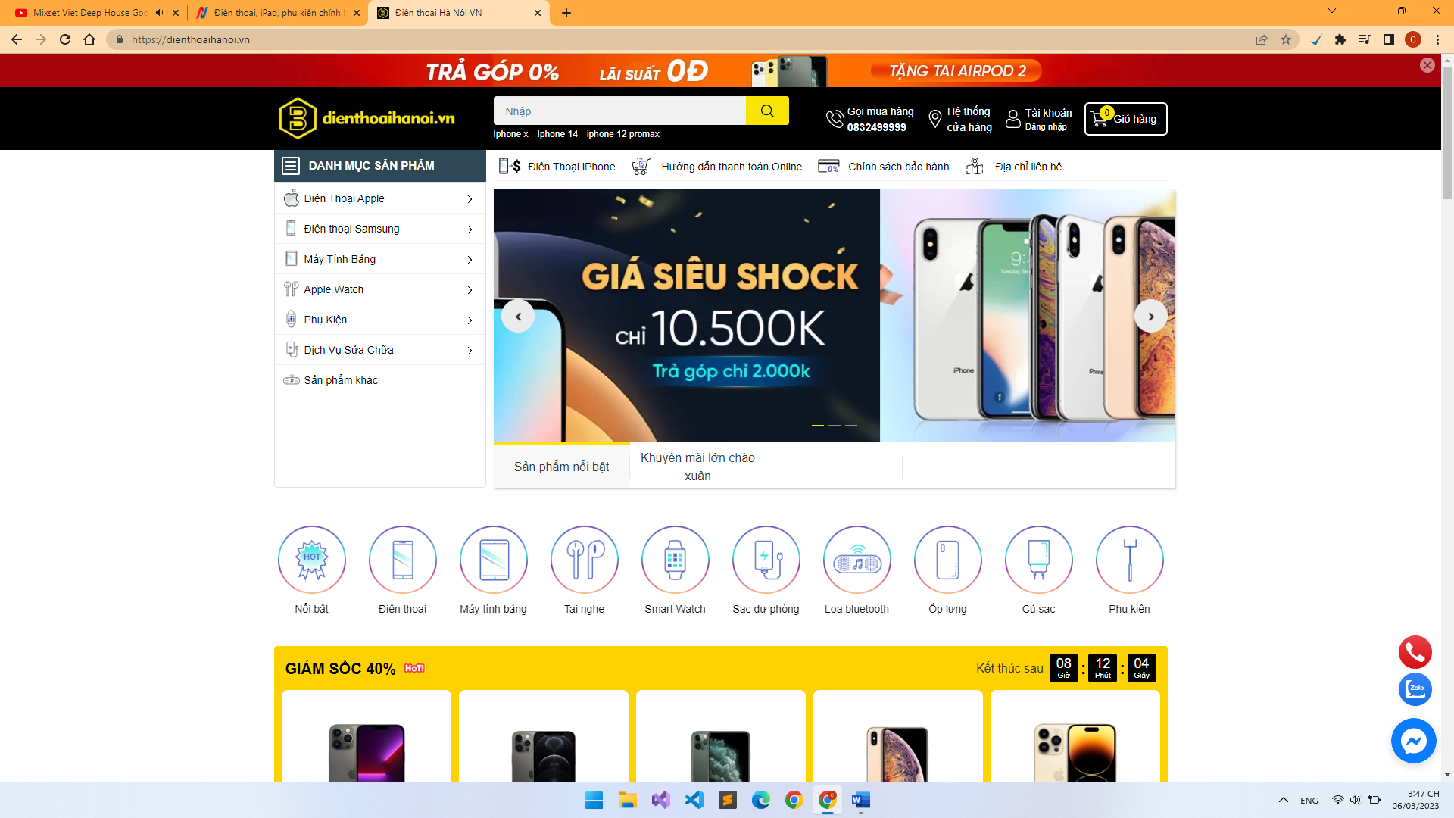

*Hình 1.3.1: Trang chủ website dienthoaihanoi.vn*

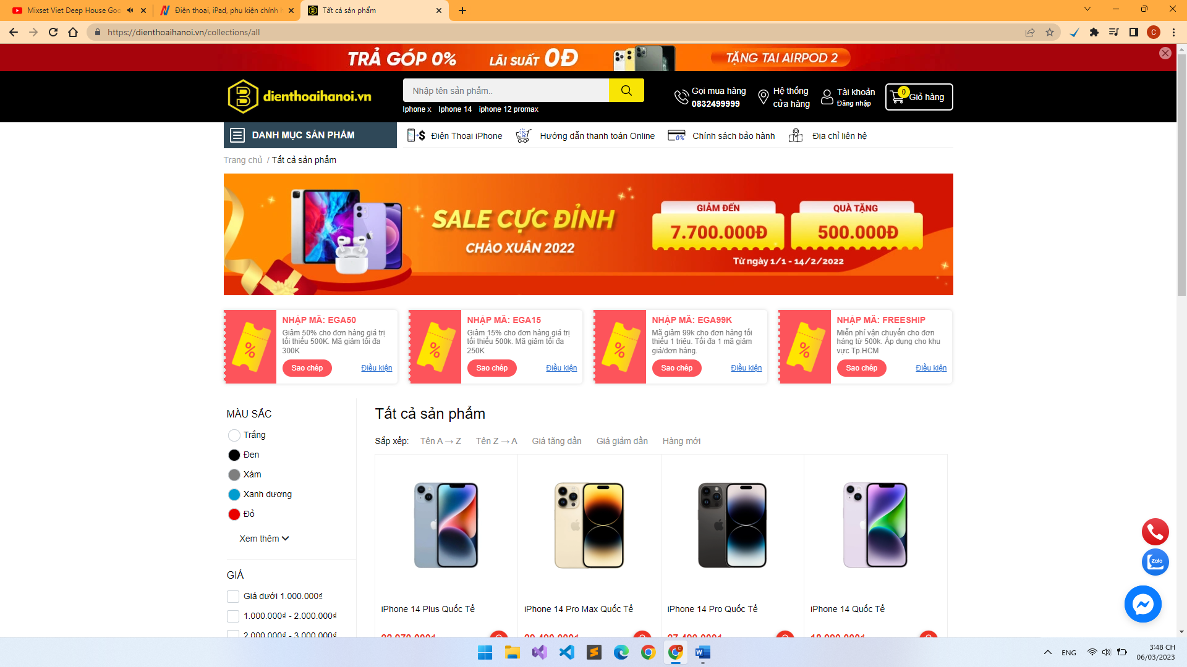

*Hình 1.3.2: Trang chuyên mục sản phẩm website dienthoaihanoi.vn*

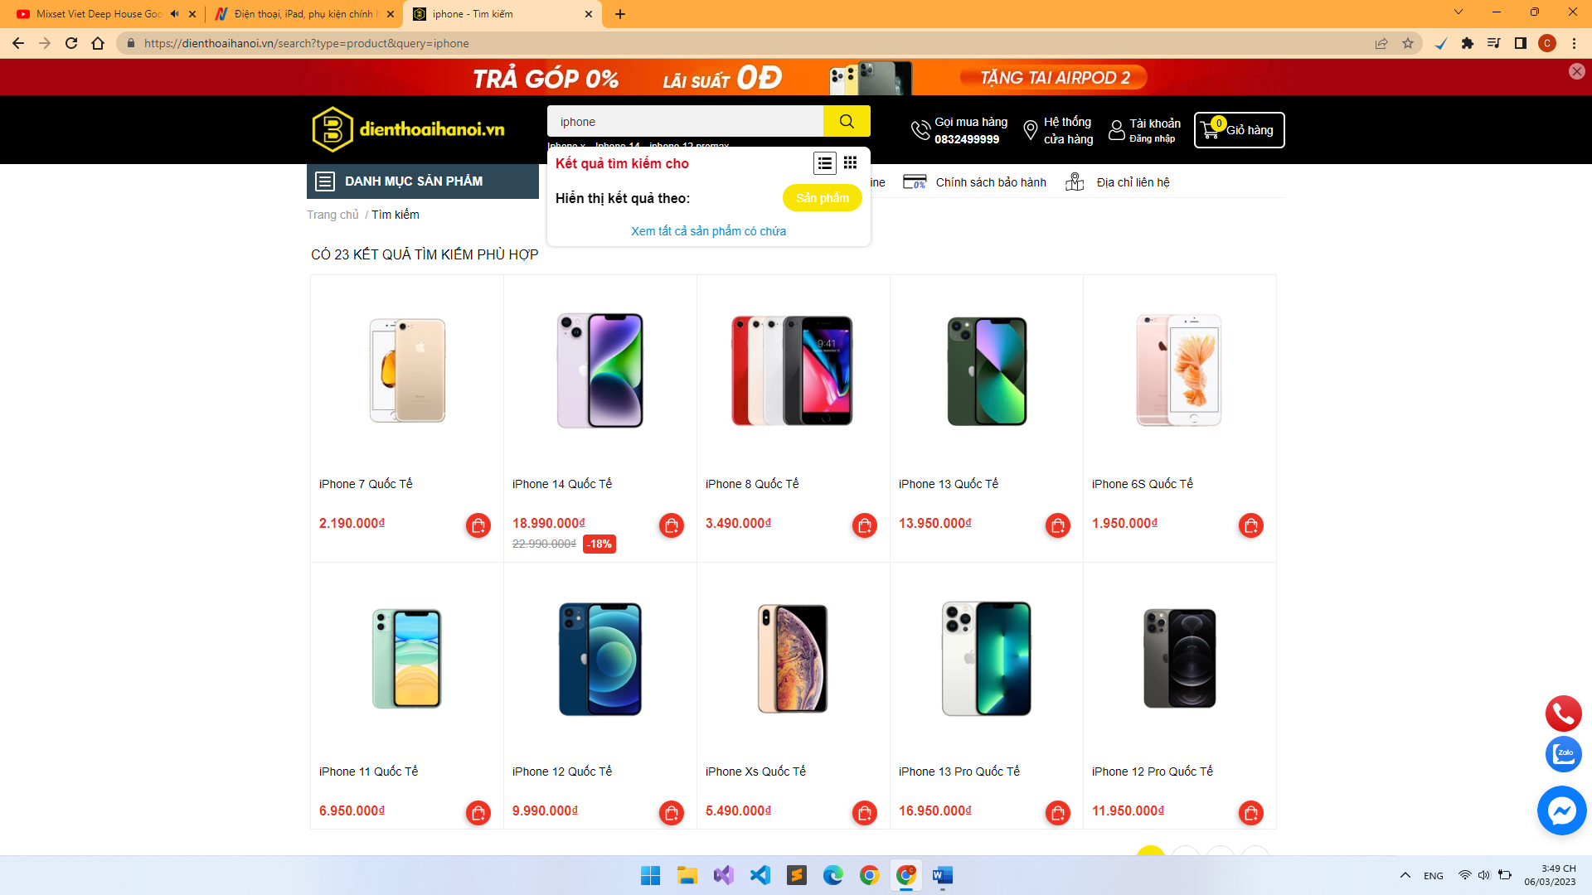

*Hình 1.3.3: Trang tìm kiếm sản phẩm website dienthoaihanoi.vn*

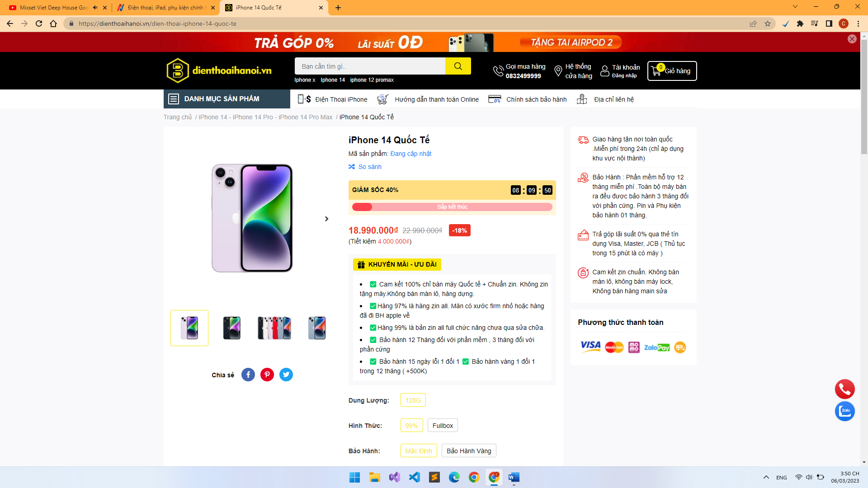

*Hình 1.3.4: Trang chi tiết sản phẩm website dienthoaihanoi.vn*

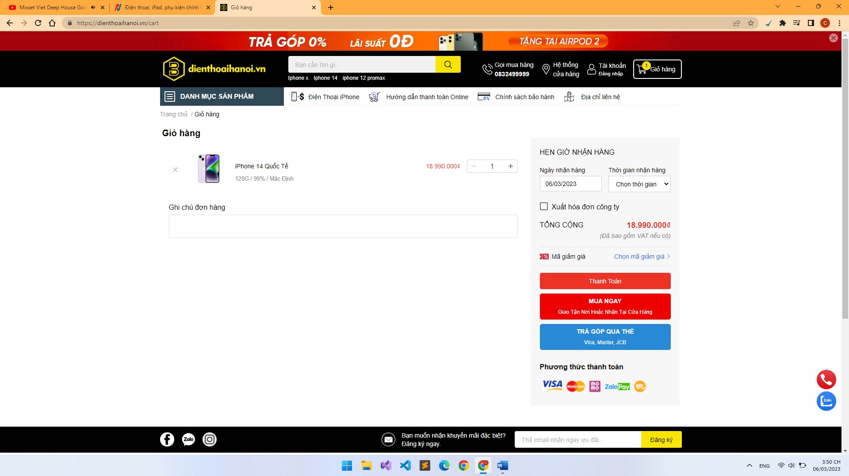

*Hình 1.3.5: Trang quản lý giỏ hàng website dienthoaihanoi.vn*

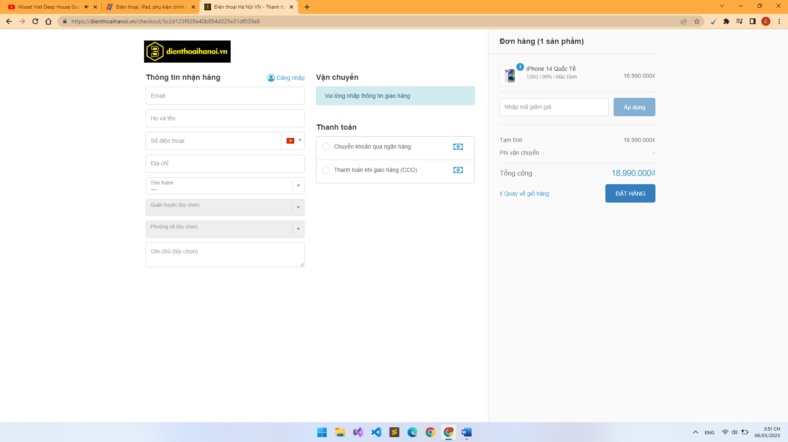

*Hình 1.3.6: Trang đặt hàng website dienthoaihanoi.vn*

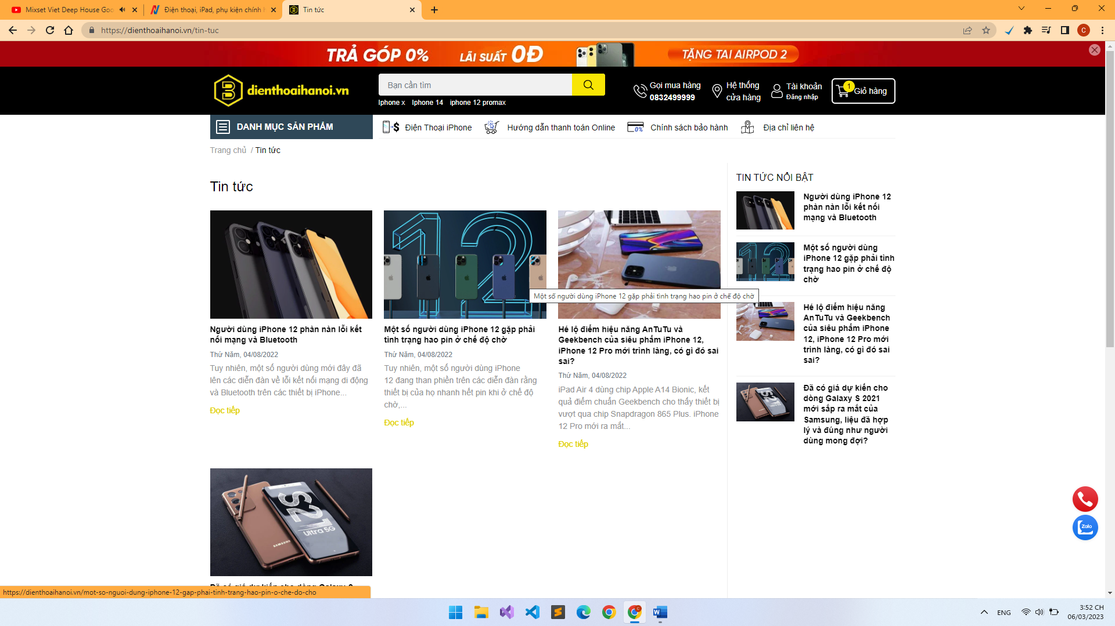

*Hình 1.3.7: Trang tin tức webstie dienthoaihanoi.vn*

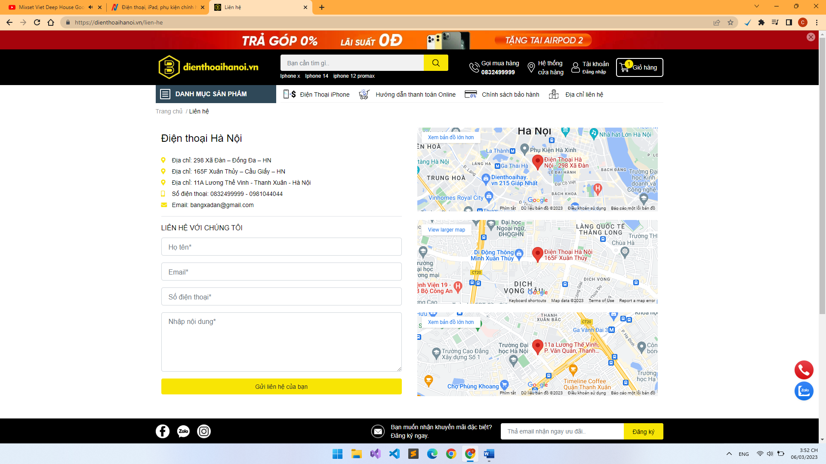

*Hình 1.3.8: Trang liên hệ website dienthoaihanoi.vn*

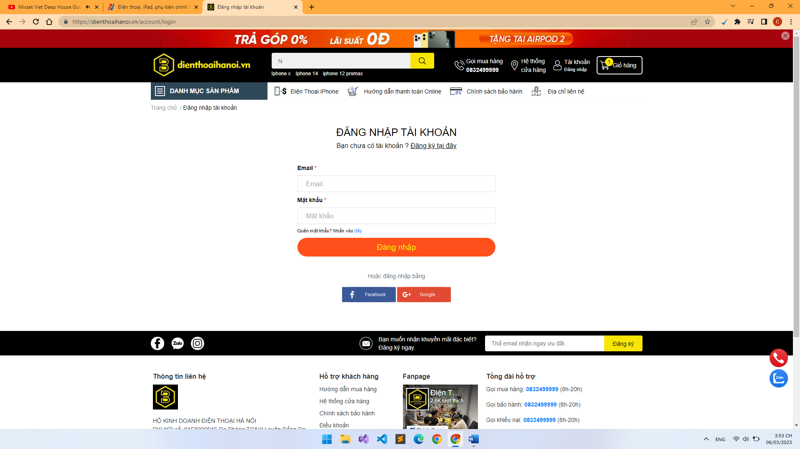

*Hình 1.3.9: Trang đăng nhập khách hàng website dienthoaihanoi.vn*

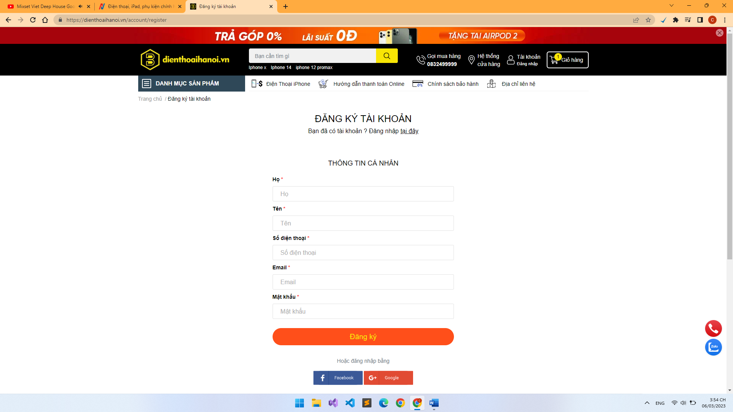

*Hình 1.3.10: Trang đăng ký khách hàng website dienthoaihanoi.vn*

## 1.2 Các chức năng của website đã khảo sát

|  |  |  |  |  |  |  |  |  |  |  |  |  |
| --- | --- | --- | --- | --- | --- | --- | --- | --- | --- | --- | --- | --- |
|  | **Trang chủ** | **Chuyên mục** | **Tìm Kiếm** | **Chi tiết** | **Giỏ hàng** | **Đặt hàng** | **Thu cũ** | **Tin tức** | **Liên hệ** | **Đăng nhập** | **Đăng ký** | **Admin** |
| ***Dienthoaigiakho.vn*** | x | x | x | x | x | x | x | x | x |  |  | x |
| ***Dienthoaimoi.vn*** | x | x | x | x | x | x |  | x | x |  |  | x |
| ***Dienthoaihanoi.vn*** | x | x | x | x | x | x |  | x | x | x | x | x |

*Bảng 2.1: Các chức năng có trong các website đã khảo sát*

## 1.3 Lựa chọn chức năng cho website cần xây dựng

### 1.3.1 Trang chủ

* Là trang hiển thị đầu tiên khi khách hàng hoặc người truy cập vào website.
* Hiển thị các sản phẩm theo tất cả các loại cho khách hàng tham quan và xem trước về thông tin mô tả ngắn và giá của sản phẩm.
* Hiển thị thông tin các tin tức liên quan đến công nghệ hoặc các sản phẩm mới được nhập vào.
* Hiển thị hình ảnh banner quảng cáo và các thông tin giới thiệu hoặc liên hệ.

### 1.3.2 Chuyên mục sản phẩm

* Là trang tổng quát bao gồm nhiều sản phẩm theo 1 chuyên mục.
* Hiển thị ra thông tin các sản phẩm theo 1 chuyên mục được chọn bởi khách hàng. (Ví dụ: Iphone)
* Hiển thị các thông tin liên quan đến mô tả và giá bán của các sản phẩm trong 1 chuyên mục.
* Hiển thị ra các sản phẩm khuyến mãi có trong chuyên mục được chọn.
* Hiển thị banner quảng cáo.

### 1.3.3 Tìm kiếm sản phẩm

* Giúp khách hàng có thể truy cứu thông tin về mô tả, hình ảnh hoặc giá bán của 1 sản phẩm cần tìm.
* Lọc và hiển thị ra thông tin sản phẩm dựa theo tên sản phẩm cần tìm do khách hàng nhập.
* Hiển thị sản phẩm khuyến mãi tại cửa hàng.
* Hiển thị các chuyên mục sản phẩm.
* Hiển thị banner quảng cáo.

### 1.3.4 Chi tiết sản phẩm

* Là trang được chuyển đến khi khách hàng chọn vào một sản phẩm nào đó cần xem chi tiết thông tin.
* Hiển thị thông tin chi tiết liên quan đến sản phẩm được khách hàng chọn, các thông tin như tên sản phẩm, giá bán, mô tả chi tiết kèm theo ảnh.
* Hiển thị các sản phẩm có liên quan tới sản phẩm đang được chọn xem chi tiết.
* Đưa ra chức năng thêm sản phẩm vào giỏ hàng.

### 1.3.5 Giỏ hàng sản phẩm

* Là trang quản lý các sản phẩm mà khách hàng đã thêm vào vào giỏ hàng trước đó.
* Hiển thị thông tin giỏ hàng bao gồm các sản phẩm nào? Giá bán, thành tiền, số lượng sản phẩm có trong giỏ hàng.
* Đưa ra chức năng loại bỏ sản phẩm khỏi giỏ hàng.
* Đưa ra chức năng đặt hàng để mua sản phẩm

### 1.3.6 Đặt hàng sản phẩm

* Là trang khách hàng thanh toán thành tiền các sản phẩm muốn mua.
* Hiển thị thông tin đơn hàng mà khách hàng cần thanh toán bao gồm tên sản phẩm, giá bán, tổng tiền.
* Yêu cầu khách hàng nhập vào thông tin họ tên, số điện thoại, địa chỉ giao hàng, mã giảm giá (nếu có) của khách hàng.
* Cho khách hàng chọn thanh toán khi nhận hàng hoặc có thể thanh toán chuyển khoản ngân hàng qua ví VNPAY.
* Đưa ra chức năng đặt hàng để tiến hành thanh toán.

### 1.3.7 Tin tức sản phẩm

* Là trang cập nhật các thông tin sự kiện báo chí mới nhất về công nghệ, nhằm giúp khách hàng có thể nắm bắt được thông tin và cập nhật tin tức công nghệ mới.
* Hiển thị tiêu đề, mô tả ngắn và hình ảnh của tin tức công nghệ.
* Hiển thị các bài viết tin tức mới nhất.
* Hiển thị các chuyên mục sản phẩm.

### 1.3.8 Liên hệ cửa hàng

* Là trang cho phép khách hàng có thể xem thông tin địa chỉ của cửa hàng và khách hàng có thể gửi yêu cầu tin nhắn phản hồi đến cửa hàng.
* Yêu cầu khách hàng nhập vào thông tin họ tên, số điện thoại, email và nội dung cần phản hồi hoặc liên hệ tới cửa hàng.
* Đưa ra chức năng gửi liên hệ để chuyển thông tin tin nhắn của khách hàng tới cửa hàng.

### 1.3.9 Đăng nhập khách hàng

* Là trang giúp khách hàng có thể truy cập vào hệ thống với thông tin được xác định.
* Yêu cầu khách hàng nhập vào tài khoản và mật khẩu.
* Khách hàng phải đăng nhập thì mới được phép thêm sản phẩm vào giỏ hàng và đặt hàng. Khách hàng đăng nhập mới xem được lịch sử đơn hàng và có thể thực hiện
* các thao tác như xem chi tiết đơn hàng hoặc hủy đơn hàng đã đặt.
* Đưa ra chức năng đăng nhập giúp khách hàng truy cập vào hệ thống với thông tin xác định.
* Đưa ra chức năng đăng ký để khách hàng mới có thể tham gia vào hệ thống.

### 1.3.10 Đăng ký khách hàng

* Là trang tạo thông tin cho khách hàng mới nhằm giúp khách hàng có tài khoản và đủ điều kiện đăng nhập vào hệ thống.
* Yêu cầu khách hàng nhập vào tên đăng nhập, mật khẩu, họ tên, email và số điện thoại.
* Khách hàng đăng ký mới sẽ được nhận 1 mã giảm giá lên đến 100.000 vnđ gửi tới email của khách hàng.
* Đưa ra chức năng đăng ký giúp khách hàng tạo tài khoản dựa trên thông tin yêu cầu.

### 1.3.11 Quản trị Admin

* Là trang chỉ có thể người quản lý hoặc nhân viên tại cửa hàng có thể sử dụng.
* Đưa ra các thông tin thống kê, thông báo về tình trạng bán hàng của website.
* Các chức năng quản lý: Sản phẩm, tin tức, khách hàng, đơn hàng, nhà cung cấp, liên hệ, giao diện…

## 1.4. Ngôn ngữ thực hiện

Ngôn ngữ lập trình: PHP, với thư viện (framework) Codeigniter 3

Hệ quản trị cơ sở dữ liệu: MySQL

- Lý do lựa chọn ngôn ngữ lập trình PHP:

Ngôn ngữ PHP là một mã nguồn mở có tính năng động, có sự phát triển của rất nhiều người, các thiết kế web sử dụng PHP cũng dễ dàng hơn, tốn ít thời gian hơn hơn. PHP sử dụng mã ít hơn, có khả năng tùy chọn bộ nhớ khi xây dựng, vì vậy kết quả việc thiết kế nhanh hơn. PHP cũng có thể phát triển cấu trúc cao cấp cho các trang web phức tạp với kết quả tương tự như các ngôn ngữ khác. PHP cho phép kết nối và hỗ trợ nhiều hàm truy vấn tới hệ quản trị MySQL một cách dễ dàng.

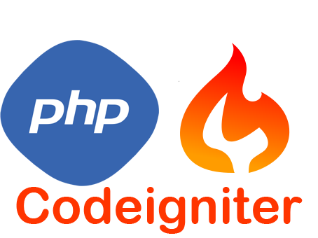

PHP có nhiều thư viện (framework) đã xây dựng sẵn cho ta một bộ khung để có thể phát triển các website một cách dễ dàng hơn. Trong đó, phải kể đến thư viện (framework) Codeigniter 3 là một bộ thư viện được tổ chức theo mô hình 3 lớp MVC – OOP tăng tính chặt chẽ và bảo mật hơn khi bắt tay vào xây dựng các website bán hàng.

- Lý do lựa chọn hệ quản trị cơ sở dữ liệu MySQL



MySQL là một công cụ có tốc độ cao cùng với tính ổn định tốt. Công cụ này dễ sử dụng, lại còn hoạt động được ở nhiều hệ điều hành. Ngoài ra, tính bảo mật của MySQL rất mạnh, có thể sử dụng được ở trên nhiều ứng dụng. MySQL đã được sử dụng với mục đích nhằm bổ trợ NodeJs, PHP, Perl, và nhiều ngôn ngữ khác.

# CHƯƠNG 2: PHÂN TÍCH

## 2.1 Mô tả bài toán

Tại một cửa hàng bán các sản phẩm là điện thoại và máy tính có nhu cầu thiết kế một website nhằm mục đích quản lý các sản phẩm và thu hút khách hàng một cách trực tuyến. Website này cần phải đáp ứng được cho 2 thành phần tham gia chính:

**Dành cho khách hàng:** Khách hàng là người có nhu cầu mua sắm hàng hoá, họ sẽ tìm kiếm các mặt hàng cần thiết từ hệ thống và đặt mua các mặt hàng này. Vì vậy cần có những chức năng sau:

- Đăng nhập/đăng ký/đăng xuất

- Đổi mật khẩu

- Giỏ hàng

- Thêm/sửa/xoá sản phẩm ở giỏ hàng

- Xem thông tin đơn đặt hàng

- Đặt hàng

- Thanh toán

- Chỉnh sửa thông tin cá nhân

- Liên hệ với cửa hàng

- Tìm kiếm sản phẩm

**Dành cho admin:** Người quản lý có quyền kiểm soát hoạt động của hệ thống. Người này được cung cấp tên người dùng và mật khẩu để đăng nhập hệ thống thực hiện các chức năng của mình:

* Quản lý thông tin cá nhân
* Cài đặt tài khoản
* Quản lý sản phẩm
* Quản lý chuyên mục sản phẩm
* Quản lý mã giảm giá
* Quản lý nhân viên
* Quản lý tin tức
* Quản lý khách hàng
* Quản lý đơn hàng
* Quản lý nhà cung cấp
* Quản lý thông tin liên hệ khách hàng
* Thống kê

Với vai trò là lập trình viên, khi tiếp nhận được bài toán này, em cần phải thực hiện việc xây dựng được 1 website bán hàng với các chức năng đầy đủ theo yêu cầu của bài toán đã đặt ra.

## 2.2 Xác định các Actor của hệ thống

***Khách hàng***

* Là người người mua sản phẩm trực tuyến trên website. Có thể tạo tài khoản và truy cập website để mua hàng với thông tin của mình.
* Khách hàng được quản lý các thông tin về sản phẩm có trong giỏ hàng và có thể thực hiện các hành động đối với giỏ hàng.
* Khách hàng được phép thanh toán và lựa chọn hình thức thanh toán trực tiếp hoặc chuyển khoản ngân hàng. Sau khi thanh toán, khách hàng được quản lý thông tin đơn hàng đã thanh toán hoặc đã mua.

***Người Quản lý/Admin***

* Là người kiểm soát tình hình mua bán, doanh thu, tình trạng sách sản phẩm cửa hàng, quản lý nhân viên, thống kê được thực hiện hàng tháng.

## 2.3 Sơ đồ chức năng

### 2.3.1 Tổng quan các chức năng của hệ thống

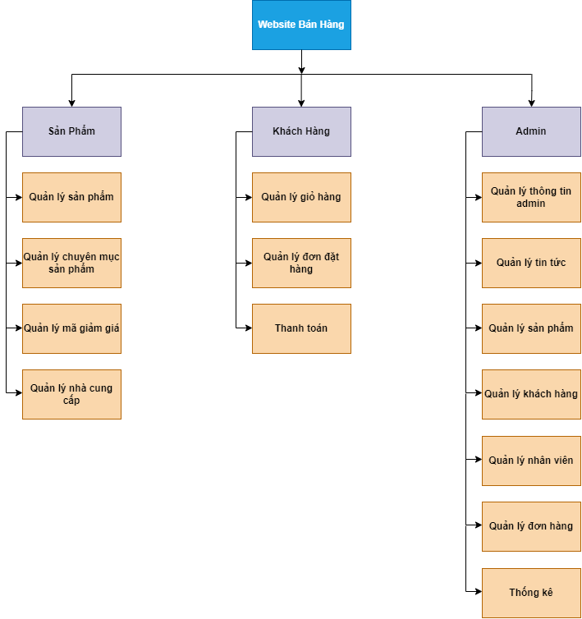

*Hình 2.2.1: Sơ đồ chức năng tổng quan*

### 2.3.2 Biểu đồ Use case toàn hệ thống

#### 2.3.2.1 Use case tổng quan cho admin

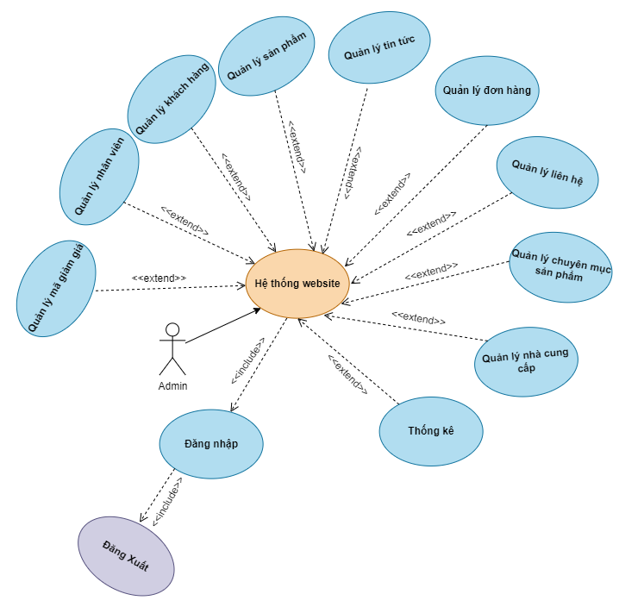

#### 2.3.2.2 Use case tổng quan cho khách hàng

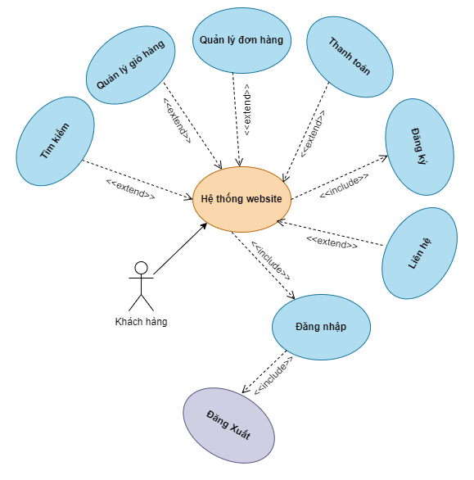

## 2.4 Phân loại chức năng cho Actor

* **Truy cập hệ thống**: Người dùng là admin hoặc khách hàng có thể đăng ký, đăng nhập, thoát khỏi hệ thống.
* **Khách hàng** : Khách hàng có thể tương tác giỏ hàng, tìm kiếm sản phẩm, đặt hàng, thanh toán, liên hệ, cập nhật thông tin cá nhân, đổi mật khẩu, xem lịch sử đơn hàng.
* **Quản lý**: Quản lý có quyền quản lý thông tin cá nhân, cài đặt tài khoản, quản lý sản phẩm, quản lý nhà cung cấp, quản lý mã giảm giá, quản lý chuyên mục sản phẩm, quản lý nhân viên, quản lý tin tức, quản lý khách hàng, quản lý đơn hàng, quản lý thống kê.

## 2.5 Phân tích chức năng nghiệp vụ

### 2.5.1 Biểu đồ chức năng dành cho Admin

#### 2.5.1.1 Chức năng đăng nhập cho Admin

##### Biểu đồ use case chức năng đăng nhập

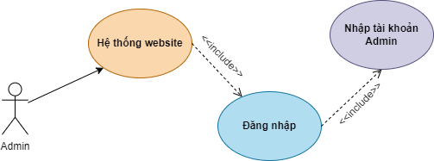

**Đặc tả use case**

**-** Tác nhân: Quản lý hoặc nhân viên

- Mô tả: Cho phép người quản lý hoặc nhân viên có thể truy cập vào trang quản trị của website. Từ đó có thể thực hiện các chức năng dựa theo chức vụ của người quản lý hoặc nhân viên được phân quyền.

- Dòng sự kiện chính:

+ Sau khi hoàn thành đăng nhập, hệ thống cho phép người quản lý truy cập vào giao diện chính

+ Phân quyền cho nhân viên hoặc quản lý sau khi đăng nhập

+ Giới hạn các chức năng mà nhân viên không thể tác động vào hệ thống

+ Nhân viên hoặc quản lý tiếp tục chọn và thực hiện các chức năng có trong trang quản trị webiste

- Dòng sự kiện phụ: Nếu tác nhân đăng nhập sai thì không được phép truy cập vào trong trang quản trị. Nếu tác nhân đã đăng nhập thì chuyển đến trang quản trị và bỏ qua bước đăng nhập. Kết thúc use case.

- Các yêu cầu đặc biệt: Không có

- Trạng thái sử dụng trước khi sử dụng use case: Chưa đăng nhập

- Trạng thái hệ thống sau khi sử dụng use case: Hiển thị các chức năng có trong trang quản trị và hiển thị chức năng đăng xuất.

##### Biểu đồ hoạt động chức năng đăng nhập

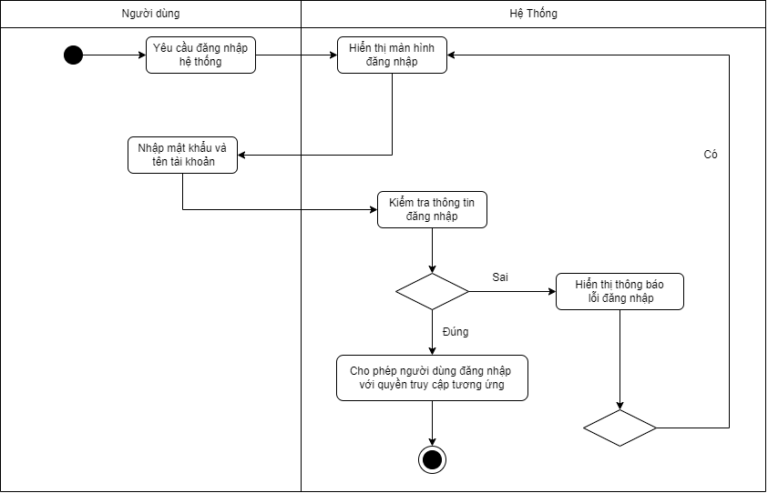

**Mô tả**

Thông tin của quản lý và nhân viên đã được lưu trữ trong cơ sở dữ liệu. Để nhân viên hoặc quản lý có thể truy cập vào trang quản trị, yêu cầu phải đăng nhập với các thông tin chính xác của nhân viên hoặc quản lý đó. Khi đăng nhập thành công thì nhân viên hoặc người quản lý mới có thể thực hiện được các chức năng trong trang quản trị.

- Dòng sự kiện khác: Không có

- Yêu cầu đặc biệt: Chưa đăng nhập

- Tiền điều kiện:

* Quản lý hoặc nhân viên chưa đăng nhập vào hệ thống
* Thông tin đăng nhập của nhân viên hoặc quản lý phải được lưu trữ đầy đủ trong cơ sở dữ liệu
* Quản lý hoặc nhân viên muốn thực hiện các chức năng như quản lý sản phẩm, quản lý đơn hàng, quản lý chuyên mục, quản lý tin tức, thống kê…

- Hậu điều kiện:

* Thành công: Cho phép truy cập vào trang quản trị
* Lỗi: Không thành công khi xuất hiện lỗi trong quá trình xử lí thông tin đăng nhập

- Điểm mở rộng: Không có

#### 2.5.1.2 Chức năng quản lý nhân viên

##### Biểu đồ use case chức năng quản lý nhân viên

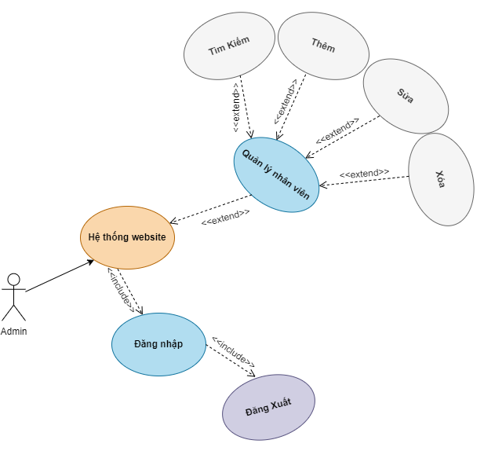

**Đặc tả use case**

**-** Tác nhân: Quản lý

- Mô tả: Cho phép người quản lý cửa hàng có thể kiểm soát thông tin của nhân viên, cho phép thêm nhân viên, sửa thông tin nhân viên, xóa nhân viên và tìm kiếm thông tin nhân viên.

- Dòng sự kiện chính:

+ Sau khi hoàn thành đăng nhập, hệ thống cho phép người quản lý truy cập vào giao diện chính

+ Người quản lý chọn chức năng quản lý nhân viên

+ Hiển thị giao diện quản lý nhân viên

+ Quản lý thực hiện các chức năng với thông tin nhân viên rồi lưu CSDL

+ Kết thúc use case quản lý nhân viên

- Dòng sự kiện phụ: Nếu tác nhân đang trong giao diện quản lý nhân viên mà chọn về trang chủ thì hệ thống sẽ hỏi “Bạn có muốn thoát?”, nếu chọn có thì hệ thống chuyển về trang chủ. Kết thúc use case.

- Các yêu cầu đặc biệt: Không có

- Trạng thái sử dụng trước khi sử dụng use case: Không có yêu cầu

- Trạng thái hệ thống sau khi sử dụng use case: Hiển thị các thông báo thành công sau khi người quản lý hiện các thao tác với thông tin nhân viên và trả lại giao diện quản lý nhân viên ban đầu.

##### Biểu đồ hoạt động chức năng quản lý nhân viên

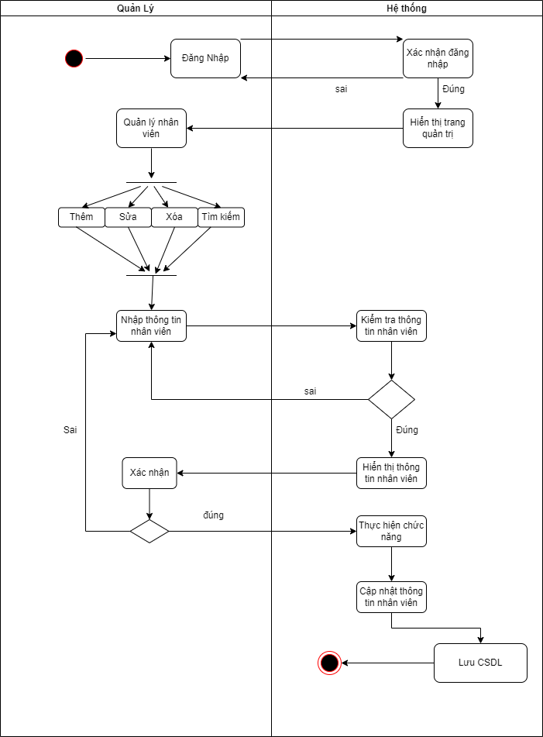

**Mô tả**

Thông tin của nhân viên đã được lưu trữ vào cơ sở dữ liệu khi quản lý làm việc tại cửa hàng.Use case quản lý nhân viên cho phép quản lý có thể lưu trữ và xử lí dữ liệu của nhân viên để tạo thành những thông tin hữu ích giúp nhà quản lý quản lý được nhân viên khi vào làm, trong khi làm, nghỉ làm.

- Dòng sự kiện khác: Không có

- Yêu cầu đặc biệt: Không có

- Tiền điều kiện:

* Quản lý phải đăng nhập vào hệ thống.
* Thông tin của nhân viên phải được lưu trữ đầy đủ trong cơ sở dữ liệu.
* Quản lý muốn thực hiện các thao tác quản lý đối với những thông tin về nhân viên như thêm, sửa, xóa hoặc tìm kiếm thông tin nhân viên.

- Hậu điều kiện:

* Thành công: Thông tin nhân viên được cập nhật.
* Lỗi: Không thành công khi xuất hiện lỗi trong quá trình xử lí thông tin nhân viên.

- Điểm mở rộng: Không có

#### 2.5.1.3 Chức năng quản lý khách hàng

##### Biểu đồ use case chức năng quản lý khách hàng

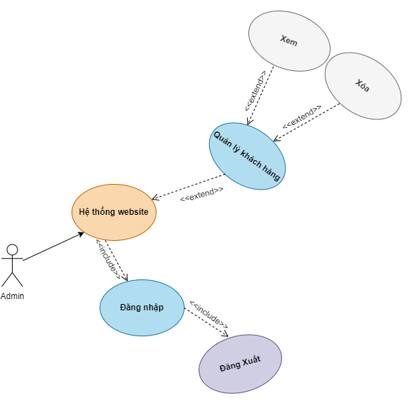

**Đặc tả use case**

**-** Tác nhân: Quản lý hoặc nhân viên

- Mô tả: Cho phép người quản lý cửa hàng có thể kiểm soát thông tin của khách hàng, cho phép xem thông tin chi tiết của 1 khách hàng và xóa đi thông tin của khách hàng đó.

- Dòng sự kiện chính:

+ Sau khi hoàn thành đăng nhập, hệ thống cho phép người quản lý truy cập vào giao diện chính

+ Người quản lý chọn chức năng quản lý khách hàng

+ Hiển thị giao diện quản lý khách hàng

+ Nhân viên hoặc quản lý thực hiện các chức năng với thông tin khách hàng rồi lưu CSDL

+ Kết thúc use case quản lý khách hàng

- Dòng sự kiện phụ: Nếu tác nhân đang trong giao diện quản lý khách hàng mà chọn về trang chủ thì hệ thống sẽ hỏi “Bạn có muốn thoát?”, nếu chọn có thì hệ thống chuyển về trang chủ. Kết thúc use case.

- Các yêu cầu đặc biệt: Không có

- Trạng thái sử dụng trước khi sử dụng use case: Không có yêu cầu

- Trạng thái hệ thống sau khi sử dụng use case: Hiển thị các thông báo thành công sau khi người quản lý hiện các thao tác với thông tin khách hàng và trả lại giao diện quản lý khách hàng ban đầu.

##### Biểu đồ hoạt động chức năng quản lý khách hàng

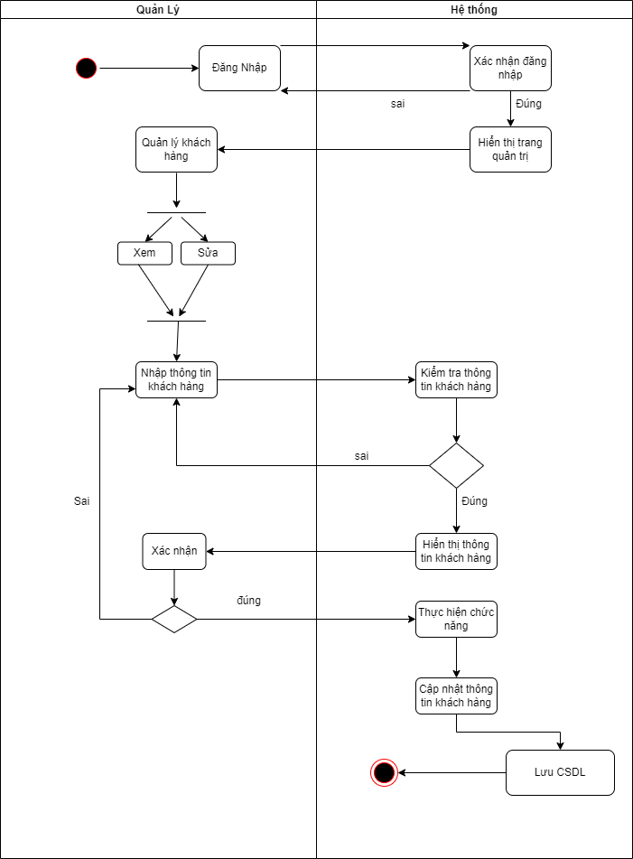

**Mô tả**

Thông tin của khách hàng đã được lưu trữ vào cơ sở dữ liệu khi nhân viên làm việc tại cửa hàng. Use case quản lý nhân viên cho phép quản lý có thể lưu trữ và xử lí dữ liệu của nhân viên để tạo thành những thông tin hữu ích giúp nhà quản lý quản lý được khách hàng tham gia hệ thống.

- Dòng sự kiện khác: Không có

- Yêu cầu đặc biệt: Không có

- Tiền điều kiện:

* Quản lý phải đăng nhập vào hệ thống.
* Thông tin của nhân viên phải được lưu trữ đầy đủ trong cơ sở dữ liệu.
* Quản lý muốn thực hiện các thao tác quản lý đối với những thông tin về khách hàng như kiểm tra thông tin khách hàng, xóa khách hàng.

- Hậu điều kiện:

* Thành công: Thông tin khách hàng được cập nhật.
* Lỗi: Không thành công khi xuất hiện lỗi trong quá trình xử lí thông tin khách hàng.

- Điểm mở rộng: Không có

#### 2.5.1.4 Chức năng quản lý sản phẩm

##### Biểu đồ use case chức năng quản lý sản phẩm

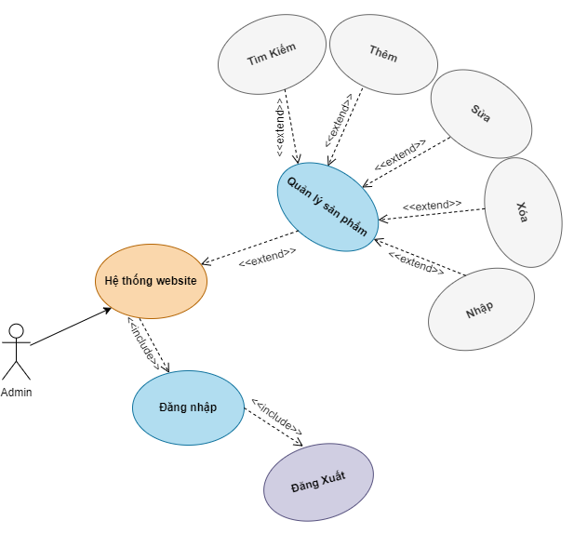

**Đặc tả use case**

**-** Tác nhân: Quản lý hoặc nhân viên

- Mô tả: Cho phép người quản lý cửa hàng có thể kiểm soát thông tin của sản phẩm, tìm kiếm sản phẩm, thêm mới sản phẩm vào cửa hàng, cập nhật thông tin sản phẩm, xóa sản phẩm khỏi cửa hàng và nhập thêm số lượng hàng cho sản phẩm.

- Dòng sự kiện chính:

+ Sau khi hoàn thành đăng nhập, hệ thống cho phép người quản lý truy cập vào giao diện chính

+ Người quản lý chọn chức năng quản lý sản phẩm

+ Hiển thị giao diện quản lý sản phẩm

+ Quản lý thực hiện các chức năng với thông tin sản phẩm rồi lưu CSDL

+ Kết thúc use case quản lý sản phẩm

- Dòng sự kiện phụ: Nếu tác nhân đang trong giao diện quản lý sản phẩm mà chọn về trang chủ thì hệ thống sẽ hỏi “Bạn có muốn thoát?”, nếu chọn có thì hệ thống chuyển về trang chủ. Kết thúc use case.

- Các yêu cầu đặc biệt: Không có

- Trạng thái sử dụng trước khi sử dụng use case: Không có yêu cầu

- Trạng thái hệ thống sau khi sử dụng use case: Hiển thị các thông báo thành công sau khi người quản lý hiện các thao tác với thông tin sản phẩm và trả lại giao diện quản lý sản phẩm ban đầu.

##### Biểu đồ hoạt động chức năng quản lý sản phẩm

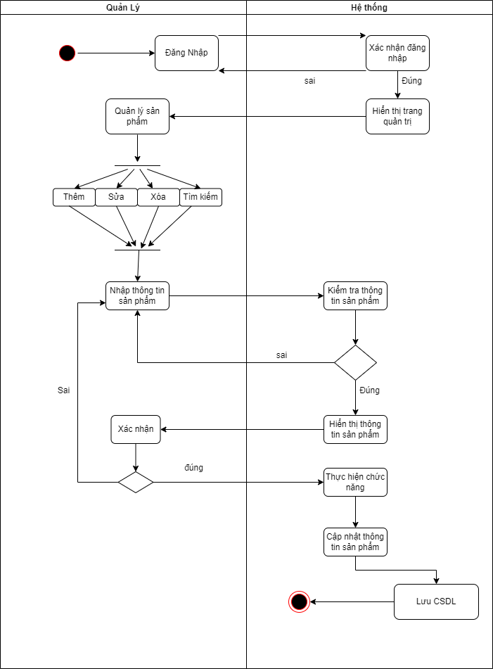

**Mô tả**

Thông tin của sản phẩm đã được lưu trữ vào cơ sở dữ liệu khi nhân viên làm việc tại cửa hàng. Use case quản lý sản phẩm cho phép quản lý có thể lưu trữ và xử lí dữ liệu của sản phẩm để tạo thành những thông tin hữu ích giúp nhà quản lý quản lý được sản phẩm có hệ thống.

- Dòng sự kiện khác: Không có

- Yêu cầu đặc biệt: Không có

- Tiền điều kiện:

* Quản lý phải đăng nhập vào hệ thống.
* Thông tin của sản phẩm phải được lưu trữ đầy đủ trong cơ sở dữ liệu.
* Quản lý muốn thực hiện các thao tác quản lý đối với những thông tin về sản phẩm như kiểm tra thông tin sản phẩm, xóa sản phẩm, nhập số lượng sản phẩm, thêm sản phẩm mới, sửa thông tin sản phẩm…

- Hậu điều kiện:

* Thành công: Thông tin sản phẩm được cập nhật.
* Lỗi: Không thành công khi xuất hiện lỗi trong quá trình xử lí thông tin sản phẩm.

- Điểm mở rộng: Không có

#### 2.5.1.5 Chức năng quản lý mã giảm giá

##### Biểu đồ use case chức năng quản lý mã giảm giá

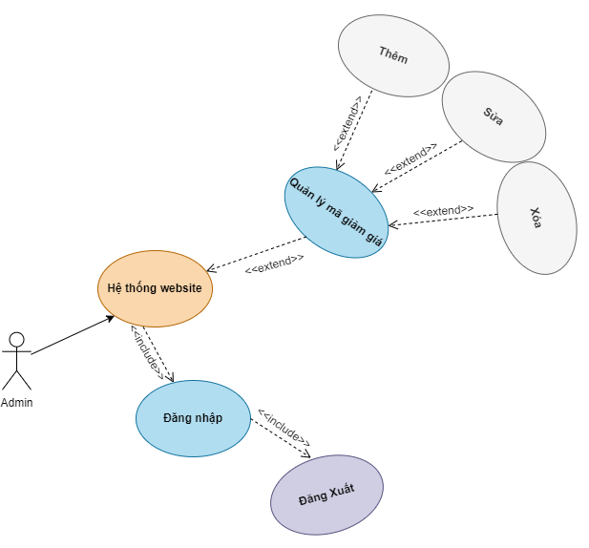

**Đặc tả use case**

**-** Tác nhân: Quản lý hoặc nhân viên

- Mô tả: Cho phép người quản lý cửa hàng có thể kiểm soát thông tin của mã giảm giá, cho phép thêm mã giảm giá, sửa mã giảm giá và xóa bỏ mã giảm giá khỏi hệ thống.

- Dòng sự kiện chính:

+ Sau khi hoàn thành đăng nhập, hệ thống cho phép người quản lý truy cập vào giao diện chính

+ Người quản lý chọn chức năng quản lý mã giảm giá

+ Hiển thị giao diện quản lý mã giảm giá

+ Nhân viên hoặc quản lý thực hiện các chức năng với thông tin mã giảm giá rồi lưu CSDL

+ Kết thúc use case quản lý mã giảm giá

- Dòng sự kiện phụ: Nếu tác nhân đang trong giao diện quản lý mã giảm giá mà chọn về trang chủ thì hệ thống sẽ hỏi “Bạn có muốn thoát?”, nếu chọn có thì hệ thống chuyển về trang chủ. Kết thúc use case.

- Các yêu cầu đặc biệt: Không có

- Trạng thái sử dụng trước khi sử dụng use case: Không có yêu cầu

- Trạng thái hệ thống sau khi sử dụng use case: Hiển thị các thông báo thành công sau khi người quản lý hiện các thao tác với thông tin mã giảm giá và trả lại giao diện quản lý mã giảm giá ban đầu.

##### Biểu đồ hoạt động chức năng quản lý mã giảm giá

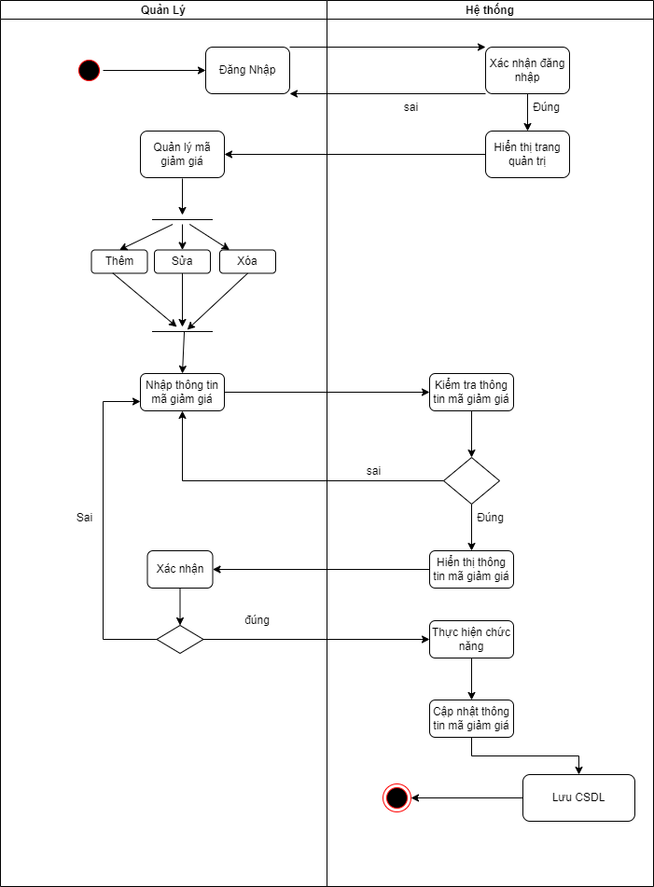

**Mô tả**

Thông tin của mã giảm giá đã được lưu trữ vào cơ sở dữ liệu khi khách hàng tạo mới tài khoản vào hệ thống. Use case quản lý mã giảm giá cho phép quản lý có thể lưu trữ và xử lí dữ liệu của mã giảm giá để tạo thành những thông tin hữu ích giúp nhà quản lý quản lý được mã giảm giá có trong hệ thống.

- Dòng sự kiện khác: Không có

- Yêu cầu đặc biệt: Không có

- Tiền điều kiện:

* Quản lý phải đăng nhập vào hệ thống.
* Thông tin của mã giảm giá phải được lưu trữ đầy đủ trong cơ sở dữ liệu.
* Quản lý muốn thực hiện các thao tác quản lý đối với những thông tin về mã giảm giá như kiểm tra thông tin mã giảm giá, xóa mã giảm giá, sửa mã giảm giá.

- Hậu điều kiện:

* Thành công: Thông tin mã giảm giá được cập nhật.
* Lỗi: Không thành công khi xuất hiện lỗi trong quá trình xử lí thông tin về mã giảm giá.

- Điểm mở rộng: Không có

#### 2.5.1.6 Chức năng quản lý chuyên mục sản phẩm

##### Biểu đồ use case chức năng quản lý chuyên mục sản phẩm

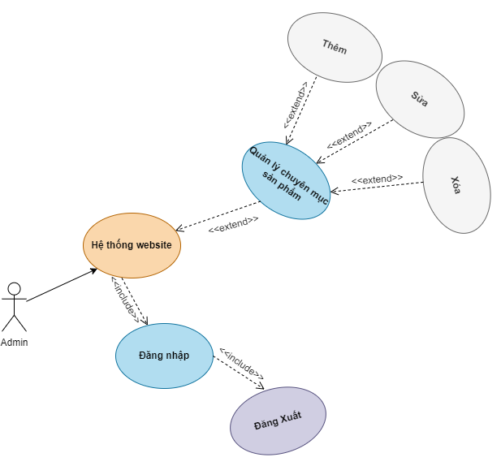

**Đặc tả use case**

**-** Tác nhân: Quản lý hoặc nhân viên

- Mô tả: Cho phép người quản lý cửa hàng có thể kiểm soát thông tin của chuyên mục sản phẩm, cho phép thêm chuyên mục, sửa chuyên mục và xóa bỏ chuyên mục khỏi hệ thống.

- Dòng sự kiện chính:

+ Sau khi hoàn thành đăng nhập, hệ thống cho phép người quản lý truy cập vào giao diện chính

+ Người quản lý chọn chức năng quản lý chuyên mục sản phẩm

+ Hiển thị giao diện quản lý chuyên mục sản phẩm

+ Nhân viên hoặc quản lý thực hiện các chức năng với thông tin chuyên mục rồi lưu CSDL

+ Kết thúc use case quản lý chuyên mục

- Dòng sự kiện phụ: Nếu tác nhân đang trong giao diện quản lý chuyên mục mà chọn về trang chủ thì hệ thống sẽ hỏi “Bạn có muốn thoát?”, nếu chọn có thì hệ thống chuyển về trang chủ. Kết thúc use case.

- Các yêu cầu đặc biệt: Không có

- Trạng thái sử dụng trước khi sử dụng use case: Không có yêu cầu

- Trạng thái hệ thống sau khi sử dụng use case: Hiển thị các thông báo thành công sau khi người quản lý hiện các thao tác với thông tin chuyên mục và trả lại giao diện quản lý chuyên mục ban đầu.

##### Biểu đồ hoạt động chức năng quản lý chuyên mục sản phẩm

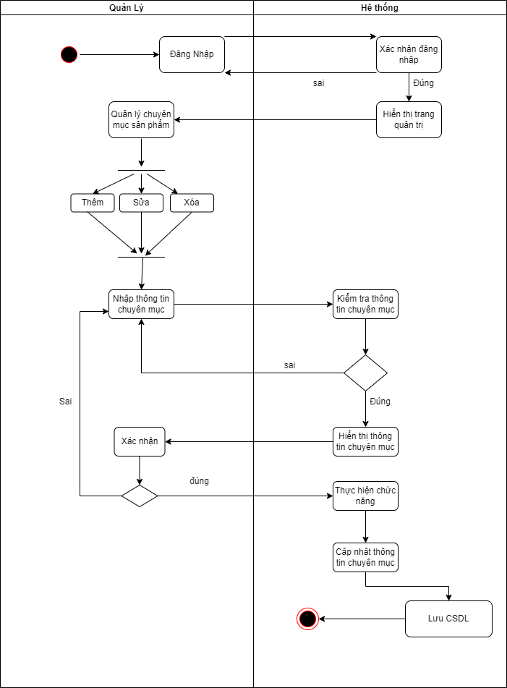

**Mô tả**

Thông tin của chuyên mục đã được lưu trữ vào cơ sở dữ liệu khi nhân viên thực hiện việc thêm sản phẩm. Use case quản lý chuyên mục cho phép quản lý có thể lưu trữ và xử lí dữ liệu của chuyên mục để tạo thành những thông tin hữu ích giúp nhà quản lý quản lý được các chuyên mục có trong hệ thống.

- Dòng sự kiện khác: Không có

- Yêu cầu đặc biệt: Không có

- Tiền điều kiện:

* Quản lý phải đăng nhập vào hệ thống.
* Thông tin của chuyên mục phải được lưu trữ đầy đủ trong cơ sở dữ liệu.
* Quản lý muốn thực hiện các thao tác quản lý đối với những thông tin về chuyên mục như kiểm tra thông tin chuyên mục, xóa chuyên mục, sửa chuyên mục.

- Hậu điều kiện:

* Thành công: Thông tin chuyên mục được cập nhật.
* Lỗi: Không thành công khi xuất hiện lỗi trong quá trình xử lí thông tin về chuyên mục.

- Điểm mở rộng: Không có

#### 2.5.1.7 Chức năng quản lý nhà cung cấp

##### Biểu đồ use case chức năng quản lý chuyên mục sản phẩm

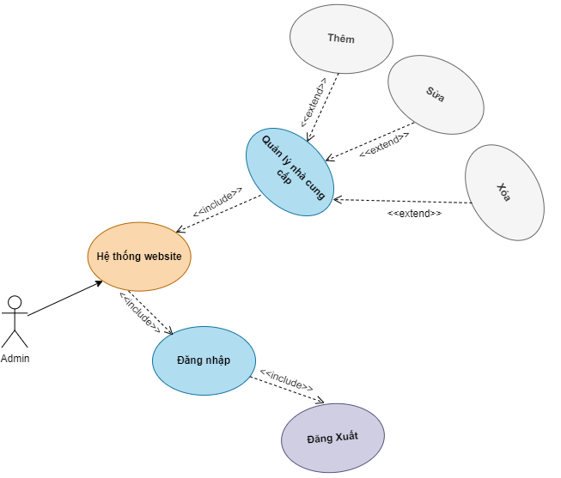

**Đặc tả use case**

**-** Tác nhân: Quản lý hoặc nhân viên

- Mô tả: Cho phép người quản lý cửa hàng có thể kiểm soát thông tin của nhà cung cấp sản phẩm, cho phép thêm nhà cung cấp mới, sửa thông tin nhà cung cấp và xóa bỏ nhà cung cấp khỏi hệ thống.

- Dòng sự kiện chính:

+ Sau khi hoàn thành đăng nhập, hệ thống cho phép người quản lý truy cập vào giao diện chính

+ Người quản lý chọn chức năng quản lý nhà cung cấp

+ Hiển thị giao diện quản lý nhà cung cấp

+ Nhân viên hoặc quản lý thực hiện các chức năng với thông tin nhà cung cấp rồi lưu CSDL

+ Kết thúc use case quản lý nhà cung cấp

- Dòng sự kiện phụ: Nếu tác nhân đang trong giao diện quản lý nhà cung cấp mà chọn về trang chủ thì hệ thống sẽ hỏi “Bạn có muốn thoát?”, nếu chọn có thì hệ thống chuyển về trang chủ. Kết thúc use case.

- Các yêu cầu đặc biệt: Không có

- Trạng thái sử dụng trước khi sử dụng use case: Không có yêu cầu

- Trạng thái hệ thống sau khi sử dụng use case: Hiển thị các thông báo thành công sau khi người quản lý hiện các thao tác với thông tin nhà cung cấp và trả lại giao diện quản lý nhà cung cấp ban đầu.

##### Biểu đồ hoạt động chức năng quản lý nhà cung cấp

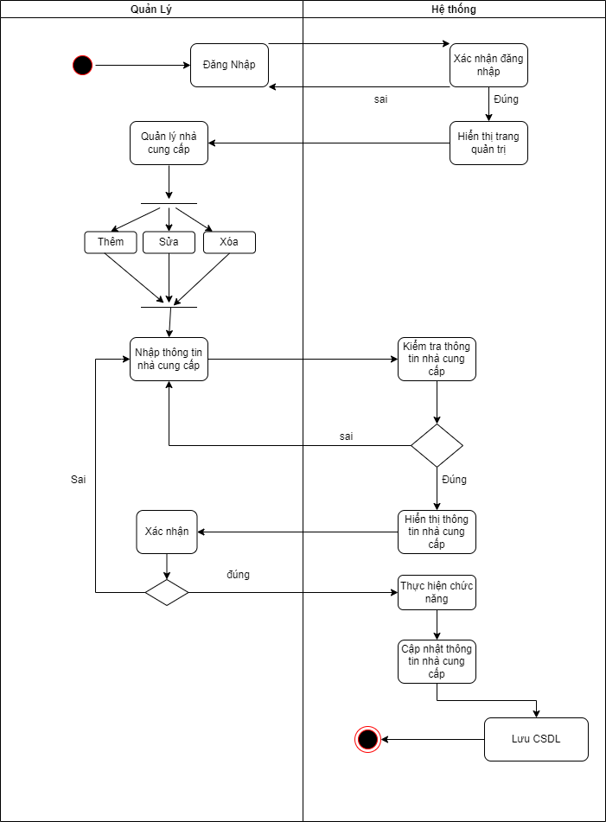

**Mô tả**

Thông tin của nhà cung cấp đã được lưu trữ vào cơ sở dữ liệu khi nhân viên thực hiện việc nhập thêm sản phẩm vào kho. Use case quản lý nhà cung cấp cho phép quản lý có thể lưu trữ và xử lí dữ liệu của nhà cung cấp để tạo thành những thông tin hữu ích giúp nhà quản lý quản lý được các nhà cung cấp có trong hệ thống.

- Dòng sự kiện khác: Không có

- Yêu cầu đặc biệt: Không có

- Tiền điều kiện:

* Quản lý phải đăng nhập vào hệ thống.
* Thông tin của nhà cung cấp phải được lưu trữ đầy đủ trong cơ sở dữ liệu.
* Quản lý muốn thực hiện các thao tác quản lý đối với những thông tin về nhà cung cấp như kiểm tra thông tin nhà cung cấp, xóa nhà cung cấp, sửa thông tin nhà cung cấp.

- Hậu điều kiện:

* Thành công: Thông tin nhà cung cấp được cập nhật.
* Lỗi: Không thành công khi xuất hiện lỗi trong quá trình xử lí thông tin về nhà cung cấp.

- Điểm mở rộng: Không có

#### 2.5.1.8 Chức năng quản lý đơn hàng

##### Biểu đồ use case chức năng quản lý đơn hàng

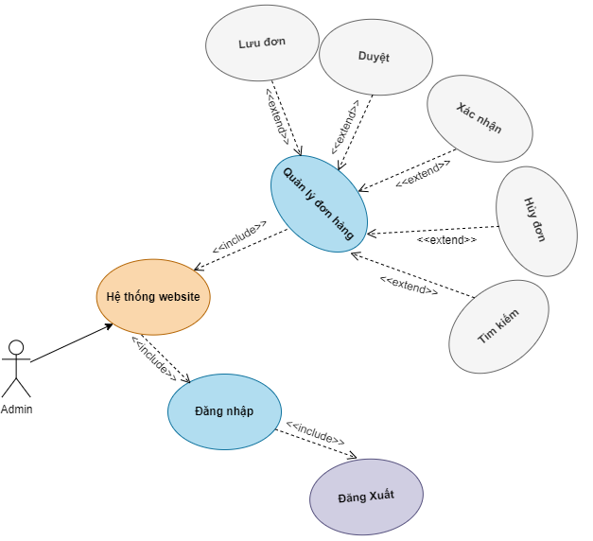

**Đặc tả use case**

**-** Tác nhân: Quản lý hoặc nhân viên

- Mô tả: Cho phép người quản lý cửa hàng có thể kiểm soát thông tin của đơn hàng đã được khách hàng đặt, cho phép thêm lưu lại đơn hàng, duyệt đơn hàng, xác nhận đã thanh toán và hủy đơn hàng của khách hàng trong hệ thống.

- Dòng sự kiện chính:

+ Sau khi hoàn thành đăng nhập, hệ thống cho phép người quản lý truy cập vào giao diện chính

+ Người quản lý chọn chức năng quản lý đơn hàng

+ Hiển thị giao diện quản lý đơn hàng

+ Nhân viên hoặc quản lý thực hiện các chức năng với thông tin đơn hàng rồi lưu CSDL

+ Kết thúc use case quản lý hóa đơn

- Dòng sự kiện phụ: Nếu tác nhân đang trong giao diện quản lý hóa đơn mà chọn về trang chủ thì hệ thống sẽ hỏi “Bạn có muốn thoát?”, nếu chọn có thì hệ thống chuyển về trang chủ. Kết thúc use case.

- Các yêu cầu đặc biệt: Không có

- Trạng thái sử dụng trước khi sử dụng use case: Không có yêu cầu

- Trạng thái hệ thống sau khi sử dụng use case: Hiển thị các thông báo thành công sau khi người quản lý hiện các thao tác với thông tin hóa đơn và trả lại giao diện quản lý hóa đơn ban đầu.

##### Biểu đồ hoạt động chức năng quản lý hóa đơn

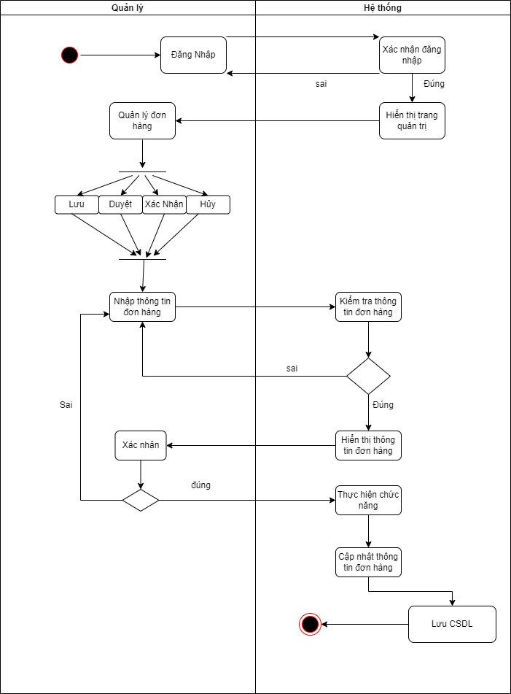

**Mô tả**

Thông tin của các đơn hàng đã được lưu trữ vào cơ sở dữ liệu khi khách hàng thực hiện việc đặt hàng một sản phẩm trên website. Use case quản lý đơn hàng cho phép quản lý có thể lưu trữ và xử lí dữ liệu của đơn hàng để tạo thành những thông tin hữu ích giúp nhà quản lý quản lý được các đơn hàng có trong hệ thống.

- Dòng sự kiện khác: Không có

- Yêu cầu đặc biệt: Không có

- Tiền điều kiện:

* Quản lý phải đăng nhập vào hệ thống.
* Thông tin của đơn hàng phải được lưu trữ đầy đủ trong cơ sở dữ liệu.
* Quản lý muốn thực hiện các thao tác quản lý đối với những thông tin về đơn hàng như kiểm tra thông tin đơn hàng, lưu đơn hàng, duyệt đơn hàng, tìm kiếm đơn hàng và hủy đơn hàng.

- Hậu điều kiện:

* Thành công: Thông tin đơn hàng được cập nhật.
* Lỗi: Không thành công khi xuất hiện lỗi trong quá trình xử lí thông tin về đơn hàng.

- Điểm mở rộng: Không có

#### 2.5.1.9 Chức năng quản lý tin tức

##### Biểu đồ use case chức năng quản lý tin tức

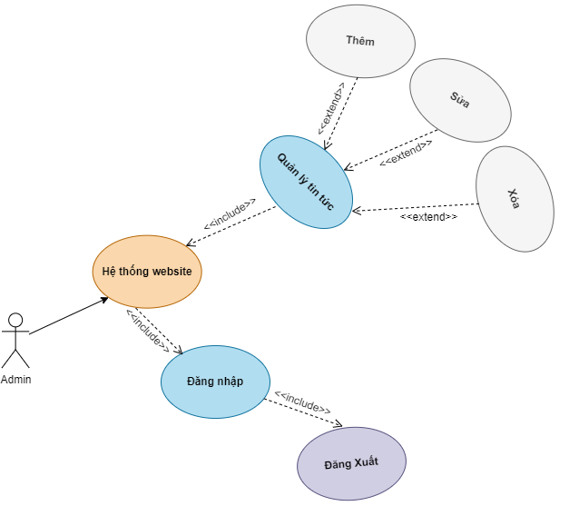

**Đặc tả use case**

**-** Tác nhân: Quản lý hoặc nhân viên

- Mô tả: Cho phép người quản lý cửa hàng có thể kiểm soát thông tin của các bài viết tin tức đã được đăng trên website, cho phép thêm tin tức mới, sửa nội dung của tin tức đã có và xoá bỏ đi tin tức đã đăng trên website.

- Dòng sự kiện chính:

+ Sau khi hoàn thành đăng nhập, hệ thống cho phép người quản lý truy cập vào giao diện chính

+ Người quản lý chọn chức năng quản lý tin tức

+ Hiển thị giao diện quản lý tin tức

+ Nhân viên hoặc quản lý thực hiện các chức năng với thông tin tin tức rồi lưu CSDL

+ Kết thúc use case quản lý tin tức

- Dòng sự kiện phụ: Nếu tác nhân đang trong giao diện quản lý tin tức mà chọn về trang chủ thì hệ thống sẽ hỏi “Bạn có muốn thoát?”, nếu chọn có thì hệ thống chuyển về trang chủ. Kết thúc use case.

- Các yêu cầu đặc biệt: Không có

- Trạng thái sử dụng trước khi sử dụng use case: Không có yêu cầu

- Trạng thái hệ thống sau khi sử dụng use case: Hiển thị các thông báo thành công sau khi người quản lý hiện các thao tác với thông tin tin tức và trả lại giao diện quản lý tin tức ban đầu.

##### Biểu đồ hoạt động chức năng quản lý tin tức

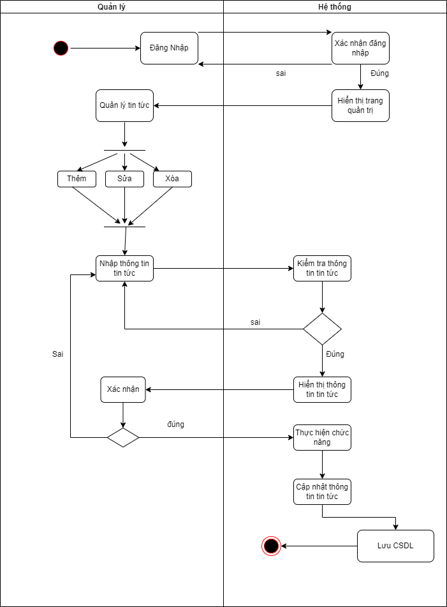

**Mô tả**

Thông tin của các tin tức đã được lưu trữ vào cơ sở dữ liệu khi nhân viên thực hiện viết bài và đăng tin tức lên trên website. Use case quản lý tin tức cho phép quản lý có thể lưu trữ và xử lí dữ liệu của tin tức để tạo thành những thông tin hữu ích giúp nhà quản lý quản lý được các tin tức có trong hệ thống.

- Dòng sự kiện khác: Không có

- Yêu cầu đặc biệt: Không có

- Tiền điều kiện:

* Quản lý phải đăng nhập vào hệ thống.
* Thông tin của tin tức phải được lưu trữ đầy đủ trong cơ sở dữ liệu.
* Quản lý muốn thực hiện các thao tác quản lý đối với những thông tin về tin tức như thêm tin tức mới, sửa nội dung tin tức và xóa bỏ tin tức trên website

- Hậu điều kiện:

* Thành công: Thông tin tin tức được cập nhật.
* Lỗi: Không thành công khi xuất hiện lỗi trong quá trình xử lí thông tin về tin tức.

- Điểm mở rộng: Không có

#### 2.5.1.10 Chức năng quản lý liên hệ

##### Biểu đồ use case chức năng quản lý liên hệ

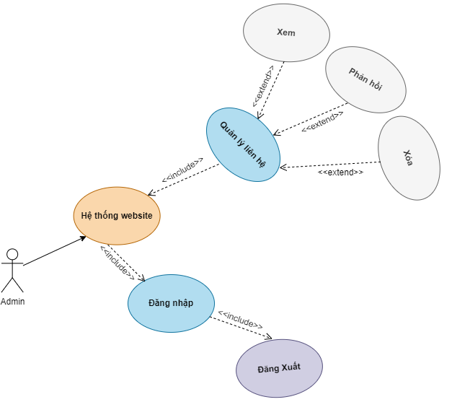

**Đặc tả use case**

**-** Tác nhân: Quản lý hoặc nhân viên

- Mô tả: Cho phép người quản lý cửa hàng có thể kiểm soát thông tin liên hệ của khách hàng đã được khách hàng gửi lên hệ thống, cho phép xem thông tin liên hệ của khách hàng, phản hồi thông tin tới khách hàng và xóa bỏ thông tin liên hệ của khách hàng.

- Dòng sự kiện chính:

+ Sau khi hoàn thành đăng nhập, hệ thống cho phép người quản lý truy cập vào giao diện chính

+ Người quản lý chọn chức năng quản lý liên hệ

+ Hiển thị giao diện quản lý liên hệ

+ Nhân viên hoặc quản lý thực hiện các chức năng với thông tin liên hệ rồi lưu CSDL

+ Kết thúc use case quản lý liên hệ

- Dòng sự kiện phụ: Nếu tác nhân đang trong giao diện quản lý liên hệ mà chọn về trang chủ thì hệ thống sẽ hỏi “Bạn có muốn thoát?”, nếu chọn có thì hệ thống chuyển về trang chủ. Kết thúc use case.

- Các yêu cầu đặc biệt: Không có

- Trạng thái sử dụng trước khi sử dụng use case: Không có yêu cầu

- Trạng thái hệ thống sau khi sử dụng use case: Hiển thị các thông báo thành công sau khi người quản lý hiện các thao tác phản hổi thông tin liên hệ và trả lại giao diện quản lý liên hệ ban đầu.

##### Biểu đồ hoạt động chức năng quản lý liên hệ

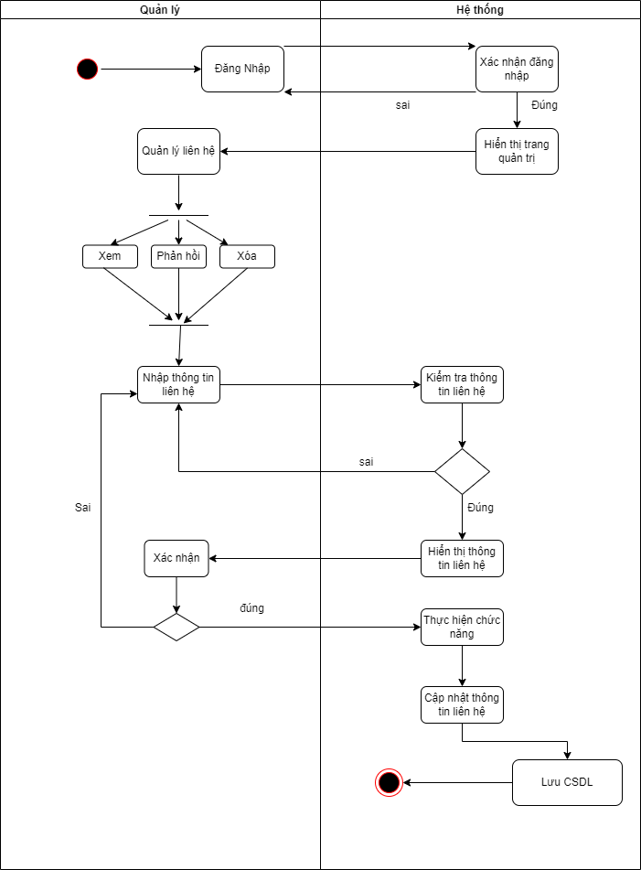

**Mô tả**

Thông tin của thông tin liên hệ khách hàng đã được lưu trữ vào cơ sở dữ liệu khi khách hàng thực hiện gửi liên hệ lên hệ thống. Use case quản lý liên hệ cho phép quản lý có thể lưu trữ và xử lí dữ liệu của liên hệ để tạo thành những thông tin hữu ích giúp nhà quản lý quản lý được thông tin liên hệ có trong hệ thống.

- Dòng sự kiện khác: Không có

- Yêu cầu đặc biệt: Không có

- Tiền điều kiện:

* Quản lý phải đăng nhập vào hệ thống.
* Thông tin liên hệ khách hàng phải được lưu trữ đầy đủ trong cơ sở dữ liệu.
* Quản lý muốn thực hiện các thao tác quản lý đối với những thông tin về liên hệ như xem thông tin liên hệ, phản hồi thông tin liên hệ và xóa thông tin liên hệ.

- Hậu điều kiện:

* Thành công: Thông tin liên hệ được cập nhật.
* Lỗi: Không thành công khi xuất hiện lỗi trong quá trình xử lí thông tin về liên hệ.

- Điểm mở rộng: Không có

#### 2.5.1.11 Chức năng thống kê

##### Biểu đồ use case chức năng thống kê

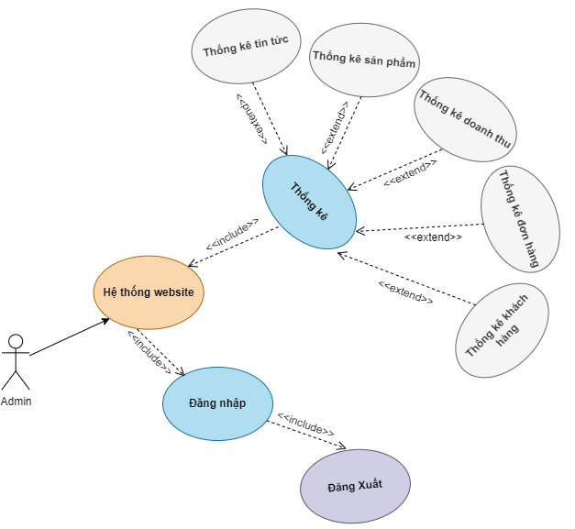

**Đặc tả use case**

**-** Tác nhân: Quản lý hoặc nhân viên

- Mô tả: Cho phép người quản lý cửa hàng có thể xem các thông tin thống kê của cửa hàng. Các thông tin về thống kê khách hàng, thống kê sản phẩm, thống kê doanh thu, thống kê bài viết và thống kê đơn hàng trong toàn bộ thời gian hệ thống hoạt động.

- Dòng sự kiện chính:

+ Sau khi hoàn thành đăng nhập, hệ thống cho phép người quản lý truy cập vào giao diện chính

+ Người quản lý chọn chức năng thống kê

+ Hiển thị giao diện quản lý thống kê

+ Hiển thị các thông tin thống kê từ CSDL

+ Kết thúc use case

- Dòng sự kiện phụ: Nếu tác nhân đang trong giao diện thống kê mà chọn về trang chủ thì hệ thống sẽ hỏi “Bạn có muốn thoát?”, nếu chọn có thì hệ thống chuyển về trang chủ. Kết thúc use case.

- Các yêu cầu đặc biệt: Không có

- Trạng thái sử dụng trước khi sử dụng use case: Không có yêu cầu

- Trạng thái hệ thống sau khi sử dụng use case: Không có

##### Biểu đồ hoạt động chức năng thống kê

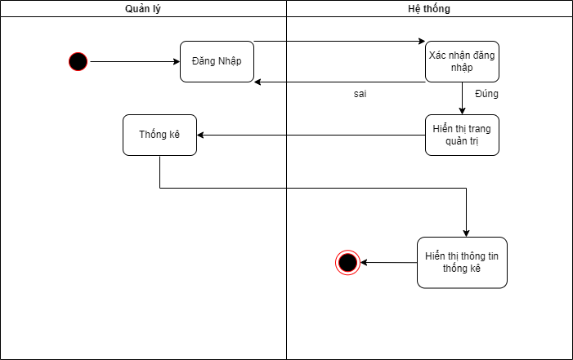

**Mô tả**

Thông tin của thông tin sản phẩm, tin tức, đơn hàng, khách hàng và doanh thu đã được lưu trữ vào cơ sở dữ liệu khi các tác nhân: khách hàng, nhân viên và quản lý thực hiện thao tác với hệ thống trước đó. Use case thống kê cho phép quản lý có xem các thông tin hữu ích được thống kê lại trong hệ thống cửa hàng.

- Dòng sự kiện khác: Không có

- Yêu cầu đặc biệt: Không có

- Tiền điều kiện:

* Quản lý phải đăng nhập vào hệ thống.
* Thông tin sản phẩm, tin tức, đơn hàng, khách hàng và doanh thu phải được lưu trữ đầy đủ trong cơ sở dữ liệu.
* Quản lý muốn xem các thông tin thống kê liên quan đến cửa hàng.

- Hậu điều kiện:

* Thành công: Không có
* Lỗi: Khi có vấn đề không lấy được thông tin thống kê sẽ hiển thị thông báo lỗi trên giao diện.

- Điểm mở rộng: Không có

### 2.5.2 Biểu đồ chức năng dành cho khách hàng

#### 2.5.2.1 Chức năng đăng nhập khách hàng

##### Biểu đồ use case chức năng đăng nhập khách hàng

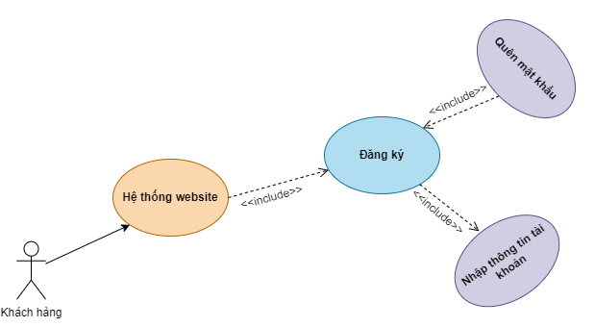

**Đặc tả use case**

**-** Tác nhân: Khách hàng

- Mô tả: Cho phép khách hàng truy cập vào website cửa hàng với thông tin của họ. Từ đó khách hàng mới có thể thực hiện được các chức năng như đặt hàng, quản lý giỏ hàng, thanh toán, phản hồi liên hệ….

- Dòng sự kiện chính:

+ Sau khi hoàn thành đăng nhập, hệ thống cho phép khách hàng truy cập vào trang thông tin cá nhân của họ

+ Cho phép khách hàng thực hiện các chức năng theo phân quyền của khách hàng

+ Giới hạn các chức năng mà khách hàng không thể tác động vào hệ thống

+ Kết thúc use case

- Dòng sự kiện phụ:

+ Nếu tác nhân đăng nhập sai thì không được phép truy cập vào trong trang thông tin của khách hàng. Nếu tác nhân đã đăng nhập thì chuyển đến trang thông tin của khách hàng và bỏ qua bước đăng nhập

+ Nếu tác nhân chọn quên mật khẩu thì thực hiện gửi mail về địa chỉ mail của khách hàng và cung cấp đường dẫn lấy lại mật khẩu cho khách hàng

+ Kết thúc use case.

- Các yêu cầu đặc biệt: Không có

- Trạng thái sử dụng trước khi sử dụng use case: Chưa đăng nhập

- Trạng thái hệ thống sau khi sử dụng use case: Hiển thị các chức năng mà khách hàng có thể thực hiện việc mua sắm như: giỏ hàng, đặt hàng, thanh toán, phản hồi… và hiển thị chức năng đăng xuất.

##### Biểu đồ hoạt động chức năng đăng nhập khách hàng

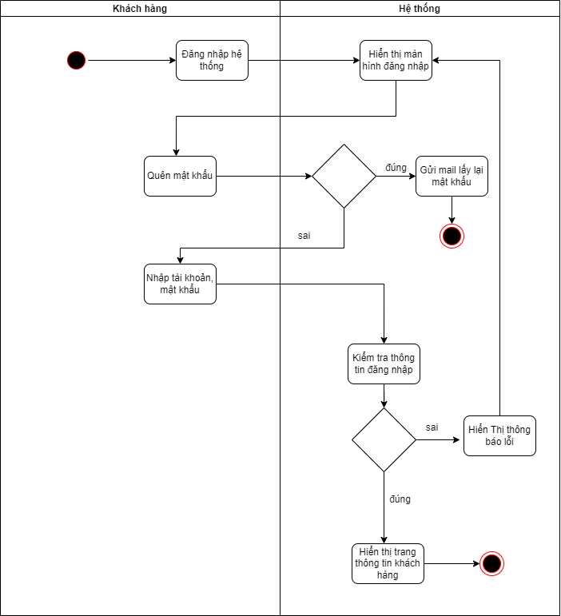

**Mô tả**

Thông tin của khách hàng đã được lưu trữ trong cơ sở dữ liệu. Các thông tin này được lưu trữ khi khách hàng đăng ký một tài khoản mới trong hệ thống. Để khách hàng có thể thực hiện được các chức năng mua sắm trên website, hệ thống yêu cầu khách hàng phải nhập đúng thông tin đăng nhập mà khách hàng đã đăng ký trước đó. Khi đăng nhập thành công thì khách hàng sẽ truy cập vào hệ thống với thông tin của chính họ.

- Dòng sự kiện khác: Không có

- Yêu cầu đặc biệt: Chưa đăng nhập

- Tiền điều kiện:

* Khách hàng chưa đăng nhập vào hệ thống
* Khách hàng không quên mật khẩu
* Thông tin đăng nhập của khách hàng phải được lưu trữ đầy đủ trong cơ sở dữ liệu
* Khách hàng muốn thực hiện các chức năng mua sắm trên website như: giỏ hàng, đặt hàng, thanh toán…

- Hậu điều kiện:

* Thành công: Cho phép truy cập vào trang thông tin khách hàng
* Lỗi: Không thành công khi xuất hiện lỗi trong quá trình xử lí thông tin đăng nhập

- Điểm mở rộng: Không có

#### 2.5.2.2 Chức năng đăng ký khách hàng

##### Biểu đồ use case chức năng đăng ký khách hàng

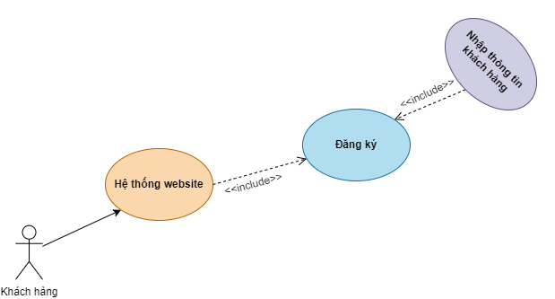

**Đặc tả use case**

**-** Tác nhân: Khách hàng

- Mô tả: Cho phép khách hàng có thể tạo thông tin dữ liêu mới vào trong hệ thống. Từ đó có cho phép khách hàng có thể sử dụng chính thông tin của mình để đăng nhập và thực hiện mua sắm trên website.

- Dòng sự kiện chính:

+ Sau khi hoàn thành đăng ký, hệ thống cho phép khách hàng truy cập vào trang đăng nhập

+ Lưu lại thông tin mà khách hàng đã đăng ký vào hệ thống

+ Gửi email xác nhận đã đăng ký thành công cho khách hàng

+ Khách hàng có thể truy cập website với thông tin của mình bằng cách đăng nhập với tài khoản vừa đăng ký trước đó

+ Kết thúc use case

- Dòng sự kiện phụ: Nếu tác nhân đăng ký với thông tin đã có trong hệ thống thì thông báo đã có tài khoản tồn tại. Nếu tác nhân đã đăng nhập thì chuyển đến trang thông tin cá nhân và bỏ qua bước đăng ký. Kết thúc use case.

- Các yêu cầu đặc biệt: Không có

- Trạng thái sử dụng trước khi sử dụng use case: Chưa đăng nhập

- Trạng thái hệ thống sau khi sử dụng use case: Chuyển tới trang đăng nhập khi khách hàng đã đăng ký tài khoản thành công.

##### Biểu đồ hoạt động chức năng đăng ký khách hàng

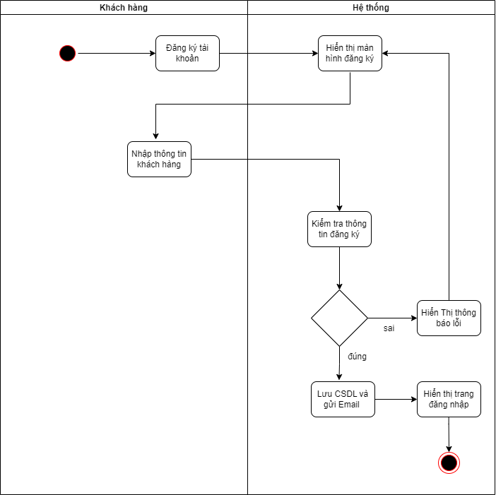

**Mô tả**

Thông tin của khách hàng chưa được lưu trữ trong cơ sở dữ liệu. Khách hàng cần tạo các thông tin tài khoản của mình trong hệ thống để có thể đăng nhập vào hệ thống và sử dụng các chức năng mua sắm trên website.

- Dòng sự kiện khác: Không có

- Yêu cầu đặc biệt: Chưa đăng nhập, thông tin chưa có trong CSDL

- Tiền điều kiện:

* Khách hàng chưa đăng nhập vào hệ thống
* Khách hàng chưa có thông tin trong hệ thống CSDL
* Thông tin khách hàng phải được xác thực chính xác
* Khách hàng muốn truy cập vào hệ thống với thông tin đăng nhập của mình để sử dụng các chức năng: giỏ hàng, đặt hàng, thanh toán…

- Hậu điều kiện:

* Thành công: Lưu trữ thông tin đăng ký khách hàng vào CSDL và cho phép khách hàng đăng nhập
* Lỗi: Không thành công khi xuất hiện lỗi trong quá trình xử lí thông tin đăng ký

- Điểm mở rộng: Không có

#### 2.5.2.3 Chức năng quản lý giỏ hàng

##### Biểu đồ use case chức năng quản lý giỏ hàng

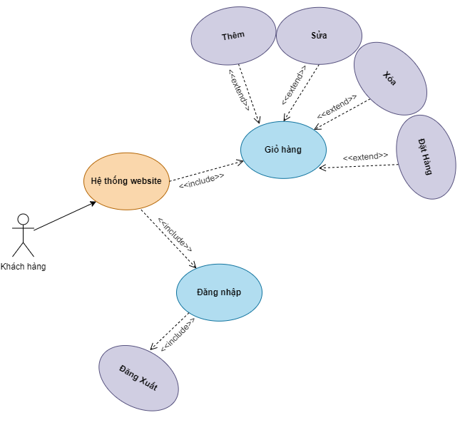

**Đặc tả use case**

**-** Tác nhân: Khách hàng

- Mô tả: Cho phép khách hàng có thể truy cập giỏ hàng của mình và quản lý thông tin sản phẩm có trong giỏ hàng. Từ đó có thể thực hiện các chức năng thêm sản phẩm vào giỏ hàng, sửa sản phẩm trong giỏ hàng, xóa sản phẩm khỏi giỏ hàng và đặt hàng các sản phẩm có trong giỏ hàng.

- Dòng sự kiện chính:

+ Sau khi hoàn thành đăng nhập, hệ thống cho phép nhân viên truy cập vào trang thông tin cá nhân khách hàng

+ Phân quyền các chức năng chỉ dành cho khách hàng sau khi đăng nhập

+ Khách hàng chọn chức năng quản lý giỏ hàng

+ Khách hàng tiếp tục chọn và thực hiện các chức năng có trong trang quản lý giỏ hàng và lưu CSDL

+ Kết thúc use case

- Dòng sự kiện phụ:

+ Nếu tác nhân đang trong giao diện quản lý giỏ hàng mà chọn về trang chủ thì hệ thống sẽ hỏi “Bạn có muốn thoát?”, nếu chọn có thì hệ thống chuyển về trang chủ.

+ Nếu tác nhân đang trong giao diện quản lý giỏ hàng mà chọn đặt hàng thì sẽ chuyển sang trang thông tin đặt hàng.

+ Kết thúc use case.

- Các yêu cầu đặc biệt: Không có

- Trạng thái sử dụng trước khi sử dụng use case: Không có yêu cầu

- Trạng thái hệ thống sau khi sử dụng use case: Hiển thị các thông báo thành công sau khi người quản lý hiện các thao tác với thông tin sản phẩm có trong giỏ hàng và trả lại giao diện quản lý giỏ hàng ban đầu.

##### Biểu đồ hoạt động chức năng quản lý giỏ hàng

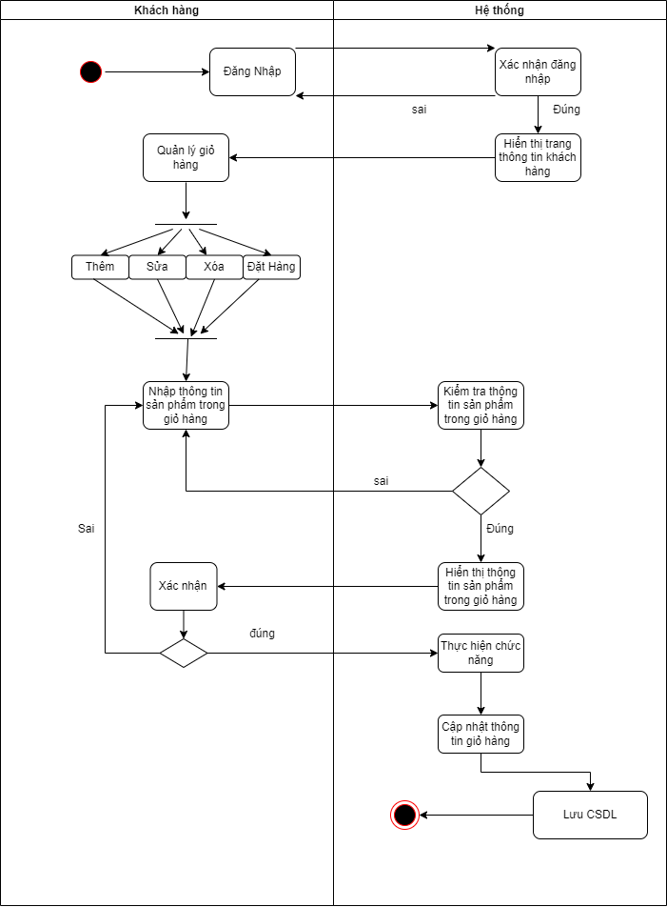

**Mô tả**

Thông tin của các sản phẩm có trong giỏ hàng của một khách hàng đã được lưu trữ vào cơ sở dữ liệu khi khách hàng thực hiện việc thêm một sản phẩm trên website vào giỏ hàng. Use case quản lý giỏ hàng cho phép khách hàng có thể lưu trữ và xử lí dữ liệu của sản phẩm trong giỏ hàng để tạo thành những thông tin hữu ích giúp nhà quản lý quản lý được các đơn hàng có trong hệ thống và giúp khách hàng tiếp tục đặt hàng các sản phẩm cần mua.

- Dòng sự kiện khác: Không có

- Yêu cầu đặc biệt: Không có

- Tiền điều kiện:

* Khách hàng phải đăng nhập vào hệ thống.
* Thông tin của sản phẩm trong giỏ hàng phải được lưu trữ đầy đủ trong cơ sở dữ liệu.
* Khách hàng muốn thực hiện các thao tác quản lý đối với những sản phẩm có trong giỏ hàng, thêm sản phẩm vào giỏ hàng, xóa sản phẩm khỏi giỏ hàng, sửa sản phẩm trong giỏ hàng và đặt hàng các sản phẩm trong giỏ hàng.

- Hậu điều kiện:

* Thành công: Thông tin giỏ hàng được cập nhật.
* Lỗi: Không thành công khi xuất hiện lỗi trong quá trình xử lí thông tin về giỏ hàng.

- Điểm mở rộng: Không có

#### 2.5.2.4 Chức năng thanh toán

##### Biểu đồ use case chức năng thanh toán

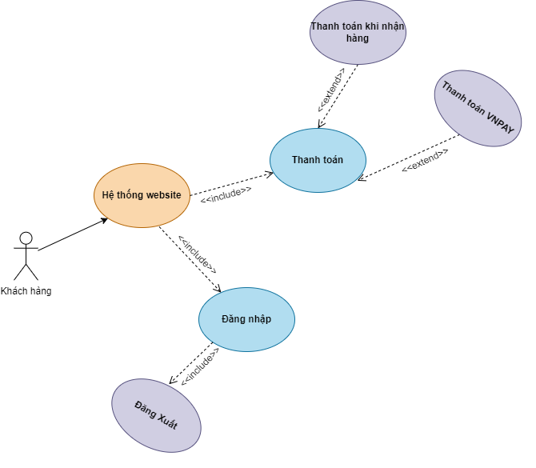

**Đặc tả use case**

**-** Tác nhân: Khách hàng

- Mô tả: Cho phép khách hàng có thực hiện việc đặt mua và thanh toán các sản phẩm có trong giỏ hàng. Từ đó có cho phép khách hàng có thể sử dụng việc thanh toán thông qua thanh toán trực tuyến qua VNPAY hoặc thanh toán khi giao hàng.

- Dòng sự kiện chính:

+ Sau khi hoàn thành đăng nhập, hệ thống cho phép khách hàng truy cập vào trang cá nhân khách hàng

+ Khách hàng chọn chức năng quản lý giỏ hàng

+ Hiển thị giao diện quản lý giỏ hàng

+ Khách hàng chọn thanh toán

+ Hiển thị giao diện thông tin thanh toán

+ Khách hàng thực hiện các chức năng với thông tin thanh toán rồi lưu CSDL

+ Kết thúc use case

- Dòng sự kiện phụ: Nếu tác nhân đang trong giao diện quản thanh toán mà chọn về trang chủ thì hệ thống sẽ hỏi “Bạn có muốn thoát?”, nếu chọn có thì hệ thống chuyển về trang chủ. Kết thúc use case.

- Các yêu cầu đặc biệt: Không có

- Trạng thái sử dụng trước khi sử dụng use case: Không có yêu cầu

- Trạng thái hệ thống sau khi sử dụng use case: Chuyển đến trang thông báo thành công sau khi người khách hàng đã thực hiện chính xác thông tin thanh. Hiển thị thông tin đơn hàng vừa được thanh toán.

##### Biểu đồ hoạt động chức năng thanh toán

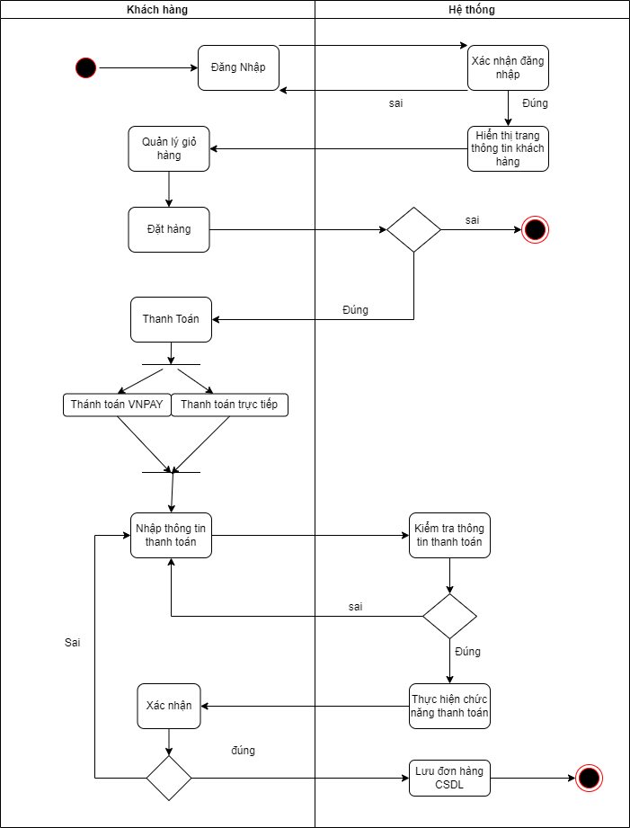

**Mô tả**

Khách hàng truy cập website và chọn lựa sản phẩm đưa vào giỏ hàng, khi khách hàng có nhu cầu mua hàng sẽ phải thực hiện hành động đặt hàng và thanh toán. Use case thanh toán cho phép khách hàng có thể xử lí thông tin thanh toán của khách hàng và lưu lại thành những thông tin hữu ích giúp nhà quản lý quản lý được các đơn hàng đã được khách hàng đặt mua trong hệ thống.

- Dòng sự kiện khác: Không có

- Yêu cầu đặc biệt: Không có

- Tiền điều kiện:

* Khách hàng phải đăng nhập vào hệ thống.
* Thông tin của sản phẩm trong giỏ hàng của khách hàng phải được lưu trữ đầy đủ trong cơ sở dữ liệu.
* Khách hàng muốn thực hiện các thao thanh toán các sản phẩm cần mua trong giỏ hàng

- Hậu điều kiện:

* Thành công: Lưu thông tin đơn hàng đã thanh toán vào CSLD.
* Lỗi: Không thành công khi xuất hiện lỗi trong quá trình xử lí thông tin thanh toán khách hàng.

- Điểm mở rộng: Không có

#### 2.5.2.5 Chức năng quản lý đơn hàng của khách hàng

##### Biểu đồ use case chức năng quản lý đơn hàng của khách hàng

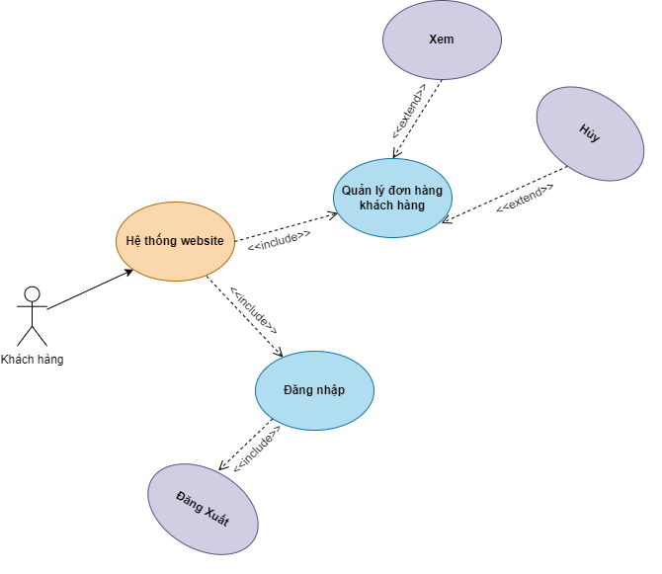

**Đặc tả use case**

**-** Tác nhân: Khách hàng

- Mô tả: Cho phép khách hàng có thể kiểm soát thông tin của đơn hàng đã được đặt hàng hoặc đang trong thời gian xử lý đặt hàng, cho phép xem chi tiết đơn hàng và hủy đơn hàng nếu chưa được xử lý.

- Dòng sự kiện chính:

+ Sau khi hoàn thành đăng nhập, hệ thống cho phép khách hàng truy cập trang thông tin khách hàng.

+ Khách hàng chọn chức năng quản lý đơn hàng

+ Hiển thị giao diện quản lý đơn hàng

+ Khách hàng thực hiện các chức năng với thông tin đơn hàng rồi lưu CSDL

+ Kết thúc use case

- Dòng sự kiện phụ: Nếu tác nhân đang trong giao diện quản lý đơn hàng mà chọn về trang chủ thì hệ thống sẽ hỏi “Bạn có muốn thoát?”, nếu chọn có thì hệ thống chuyển về trang chủ. Kết thúc use case.

- Các yêu cầu đặc biệt: Không có

- Trạng thái sử dụng trước khi sử dụng use case: Không có yêu cầu

- Trạng thái hệ thống sau khi sử dụng use case: Hiển thị các thông báo thành công sau khi khách hàng thực hiện các thao tác với thông tin đơn hàng và trả lại giao diện quản lý đơn ban đầu.

##### Biểu đồ hoạt động chức năng quản lý đơn hàng của khách hàng

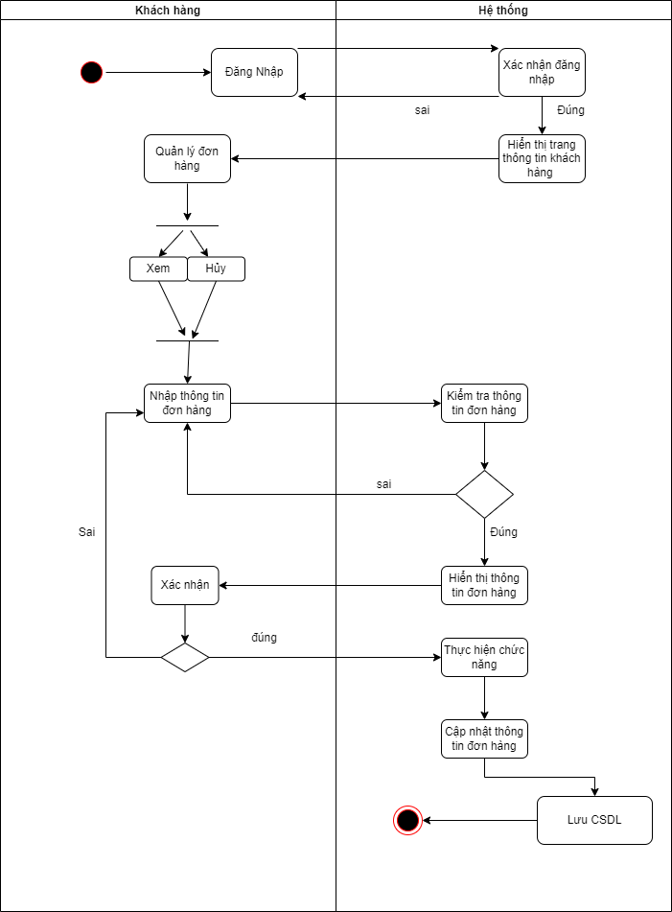

**Mô tả**

Thông tin của các đơn hàng đã được lưu trữ vào cơ sở dữ liệu khi khách hàng thực hiện việc thanh toán cho các sản phẩm có trong giỏ hàng. Use case quản lý đơn hàng cho phép quản lý có thể lưu trữ và xử lí dữ liệu của đơn hàng để tạo thành những thông tin hữu ích giúp nhà quản lý quản lý được các đơn hàng có trong hệ thống. Khách hàng có thể thực hiện các chức năng như xem chi tiết sản phẩm trong đơn hàng và hủy đơn hàng trong trạng thái chưa xử lý.

- Dòng sự kiện khác: Không có

- Yêu cầu đặc biệt: Không có

- Tiền điều kiện:

* Khách hàng phải đăng nhập vào hệ thống.
* Thông tin của đơn hàng phải được lưu trữ đầy đủ trong cơ sở dữ liệu.
* Khách hàng muốn thực hiện các thao tác quản lý đối với những đơn hàng đã được thanh toán như xem chi tiết đơn hàng, hủy đơn hàng.

- Hậu điều kiện:

* Thành công: Thông tin đơn hàng được cập nhật.
* Lỗi: Không thành công khi xuất hiện lỗi trong quá trình xử lí thông tin về đơn hàng.

- Điểm mở rộng: Không có

#### 2.5.2.6 Chức năng liên hệ

##### Biểu đồ use case chức năng liên hệ

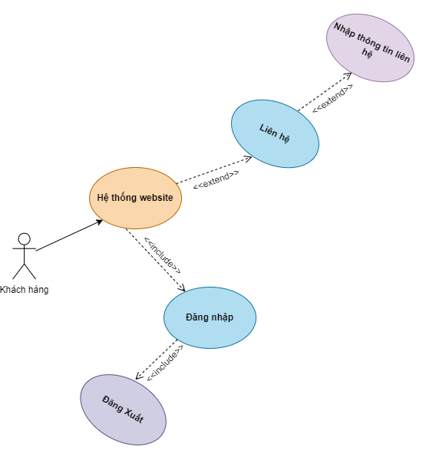

**Đặc tả use case**

**-** Tác nhân: Khách hàng

- Mô tả: Cho phép khách hàng có thể gửi các tin nhắn phản hồi hoặc hỏi đáp các vấn đề liên quan đến sản phẩm và đặt hàng lên hệ thống. Từ đó người quản lý sẽ có hướng giải quyết khắc phục và hỗ trợ khách hàng nâng cao chất lượng của cửa hàng.

- Dòng sự kiện chính:

+ Sau khi hoàn thành đăng nhập, hệ thống cho phép người khách hàng truy cập trang thông tin khách hàng

+ Khách hàng chọn chức năng liên hệ

+ Hiển thị giao diện liên hệ

+ Khách hàng thực hiện gửi các thông tin liên hệ rồi lưu CSDL

+ Kết thúc use case

- Dòng sự kiện phụ: Nếu tác nhân đang trong giao diện liên hệ mà chọn về trang chủ thì hệ thống sẽ hỏi “Bạn có muốn thoát?”, nếu chọn có thì hệ thống chuyển về trang chủ. Kết thúc use case.

- Các yêu cầu đặc biệt: Không có

- Trạng thái sử dụng trước khi sử dụng use case: Không có yêu cầu

- Trạng thái hệ thống sau khi sử dụng use case: Hiển thị các thông báo thành công sau khi khách hàng thực hiện gửi thông tin liên hệ và trả lại giao diện liên hệ ban đầu.

##### Biểu đồ hoạt động chức năng liên hệ

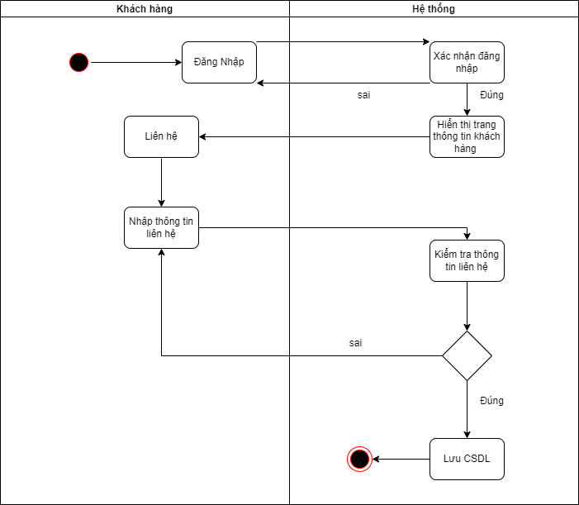

**Mô tả**

Khách hàng có nhu cầu gửi tin nhắn liên hệ hoặc ý kiến phản hồi lên hệ thống cho admin tiếp nhận. Use case liên hệ cho phép khách hàng có thể tạo các thông tin liên hệ và gửi lên hệ thống, qua đó giúp người quản lý nắm được thông tin phản hồi liên hệ khách hàng và xây dựng hỗ trợ cho khách hàng đó.

- Dòng sự kiện khác: Không có

- Yêu cầu đặc biệt: Không có

- Tiền điều kiện:

* Khách hàng phải đăng nhập vào hệ thống.
* Thông tin khách hàng phải được lưu trữ trong CSDL
* Khách hàng muốn thực hiện gửi các thông tin liên hệ tới người quản trị website

- Hậu điều kiện:

* Thành công: Thông tin liên hệ được lưu CSDL.
* Lỗi: Không thành công khi xuất hiện lỗi trong quá trình xử lí gửi thông tin liên hệ.

- Điểm mở rộng: Không có

#### 2.5.2.7 Chức năng tìm kiếm sản phẩm

##### Biểu đồ use case chức năng tìm kiếm sản phẩm

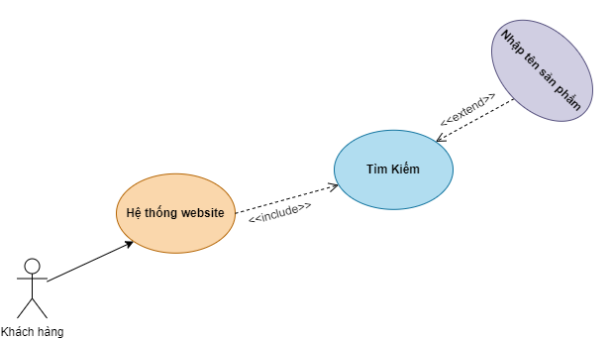

**Đặc tả use case**

**-** Tác nhân: Khách hàng

- Mô tả: Cho phép khách hàng có truy vấn tìm kiếm các sản phẩm cần mua sắm. Từ đó khách hàng có thể nắm được thông tin các sản phẩm có trên website và lựa chọn đưa sản phẩm vào giỏ hàng để thanh toán.

- Dòng sự kiện chính:

+ Khách hàng truy cập vào hệ thống

+ Khách hàng chọn chức năng tìm kiếm sản phẩm

+ Hiển thị giao diện tìm kiếm

+ Khách hàng thực hiện nhập thông tin sản phẩm

+ Hiển thị các thông tin sản phẩm tìm kiếm được trong CSDL

+ Kết thúc use case

- Dòng sự kiện phụ: Nếu tác nhân đang trong giao diện tìm kiếm mà chọn về trang chủ thì hệ thống sẽ hỏi “Bạn có muốn thoát?”, nếu chọn có thì hệ thống chuyển về trang chủ. Kết thúc use case.

- Các yêu cầu đặc biệt: Không có

- Trạng thái sử dụng trước khi sử dụng use case: Không có yêu cầu

- Trạng thái hệ thống sau khi sử dụng use case: Hiển thị thông tin sản phẩm tìm thấy được nếu sản phẩm có trong CSDL. Ngược lại, hiển thị thông báo lỗi không tìm thấy.

##### Biểu đồ hoạt động chức năng tìm kiếm

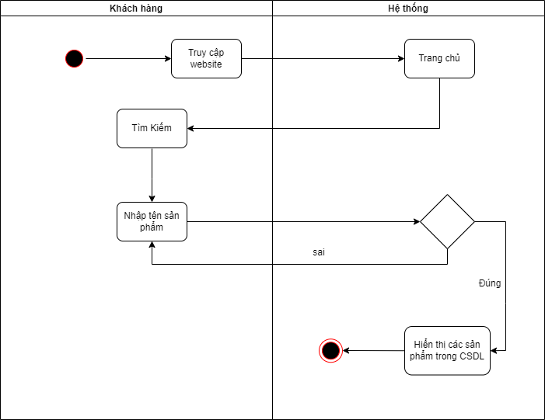

**Mô tả**

Khách hàng có nhu cầu tìm kiếm thông tin sản phẩm có trong website. Use case tìm kiếm sản phẩm cho phép khách hàng có thể thực hiện truy vấn lên cơ sở dữ liệu để lấy ra thông tin của một sản phẩm nào đó cần tra cứu.

- Dòng sự kiện khác: Không có

- Yêu cầu đặc biệt: Không có

- Tiền điều kiện:

* Khách hàng phải truy cập hệ thống
* Thông tin sản phẩm phải được lưu trữ trong CSDL
* Khách hàng muốn thực hiện tra cứu thông tin sản phẩm

- Hậu điều kiện:

* Thành công: Trích xuất thông tin sản phẩm từ CSDL ra ngoài.
* Lỗi: Không thành công khi xuất hiện lỗi trong quá trình xử lí tìm kiếm sản phẩm.

- Điểm mở rộng: Không có

# CHƯƠNG 3. GIẢI PHÁP VÀ THIẾT KẾ

3.1 Giải pháp công nghệ lựa chọn

- Ngôn ngữ chính: PHP, Javascript, Html, Css

- Hệ quản trị cơ sở dữ liệu: MySQL

- Công cụ hỗ trợ: Visual Studio Code, Xampp, Sublime Text 3

- Máy chủ(local): Xampp

- Môi trường: Apache

- Framework: Codeigniter 3, Jquery, Bootstrap

3.2 Thiết kế giao diện

- Giao diện website được xây dựng bởi html, css, và bootstrap

- Các khung layout được thiết kế theo các mẫu giao diện của các trang bán hàng trên internet

- Giao diện thiết kế một cách đơn giản, dễ sử dụng cho cả người quản lý và khách mua hàng

### 3.2.1 Các giao diện dành cho admin

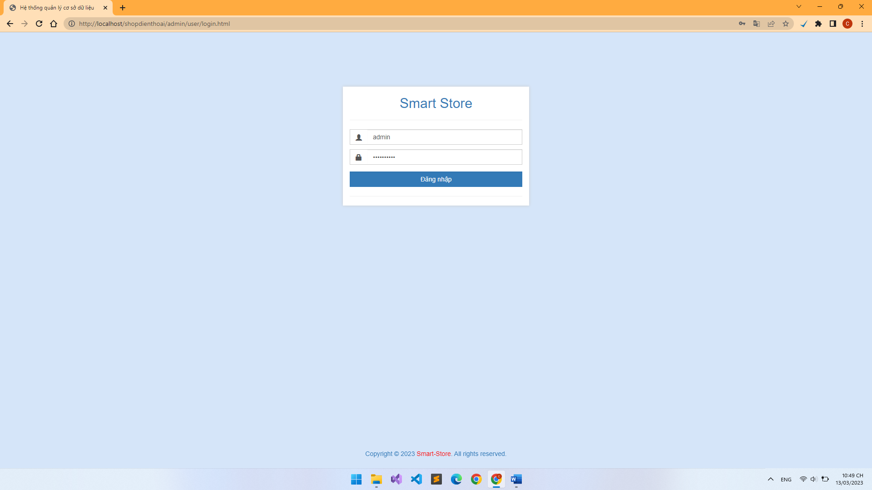

*Hình 3.2.1.1: Giao diện đăng nhập admin*

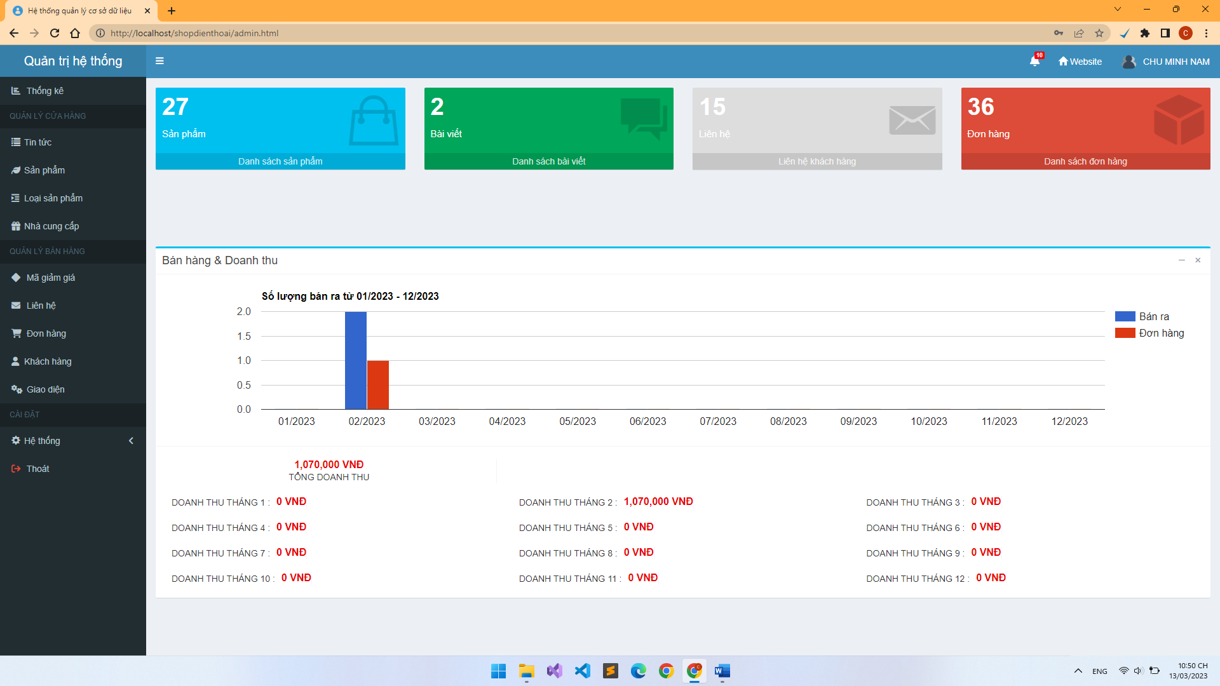

*Hình 3.2.1.2: Giao diện trang chủ & thống kê*

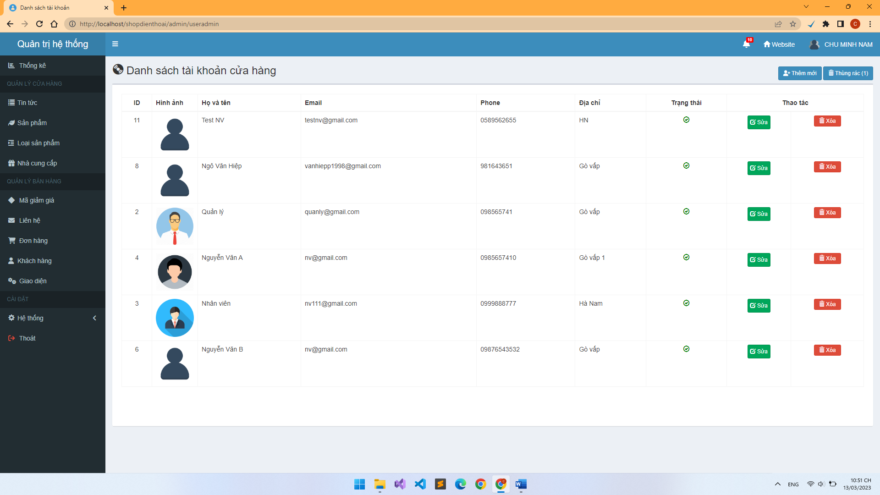

*Hình 3.2.1.3: Giao diện trang quản lý nhân viên*

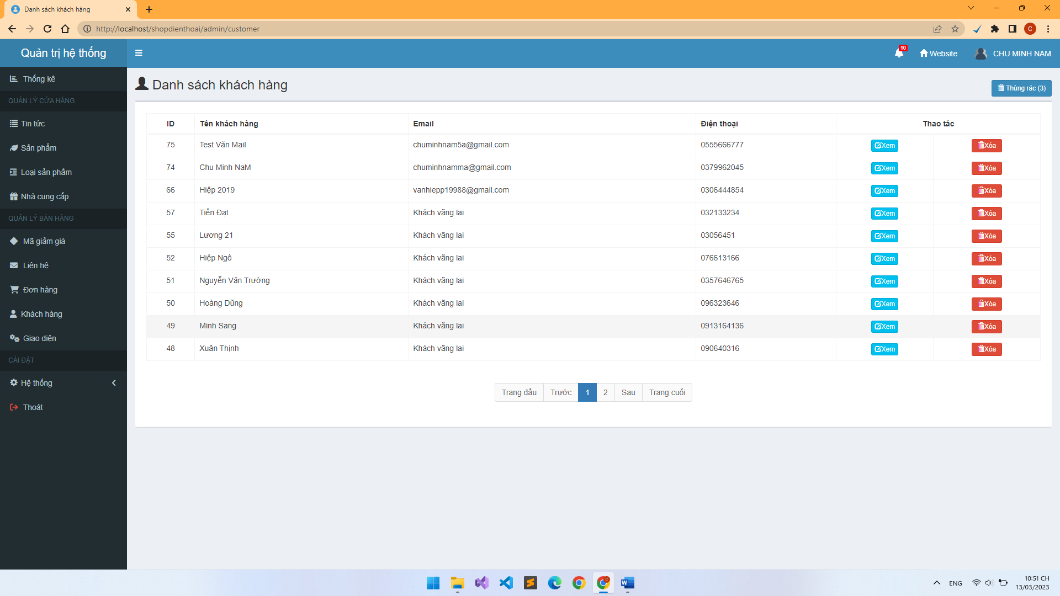

*Hình 3.2.1.4: Giao diện trang quản lý khách hàng*

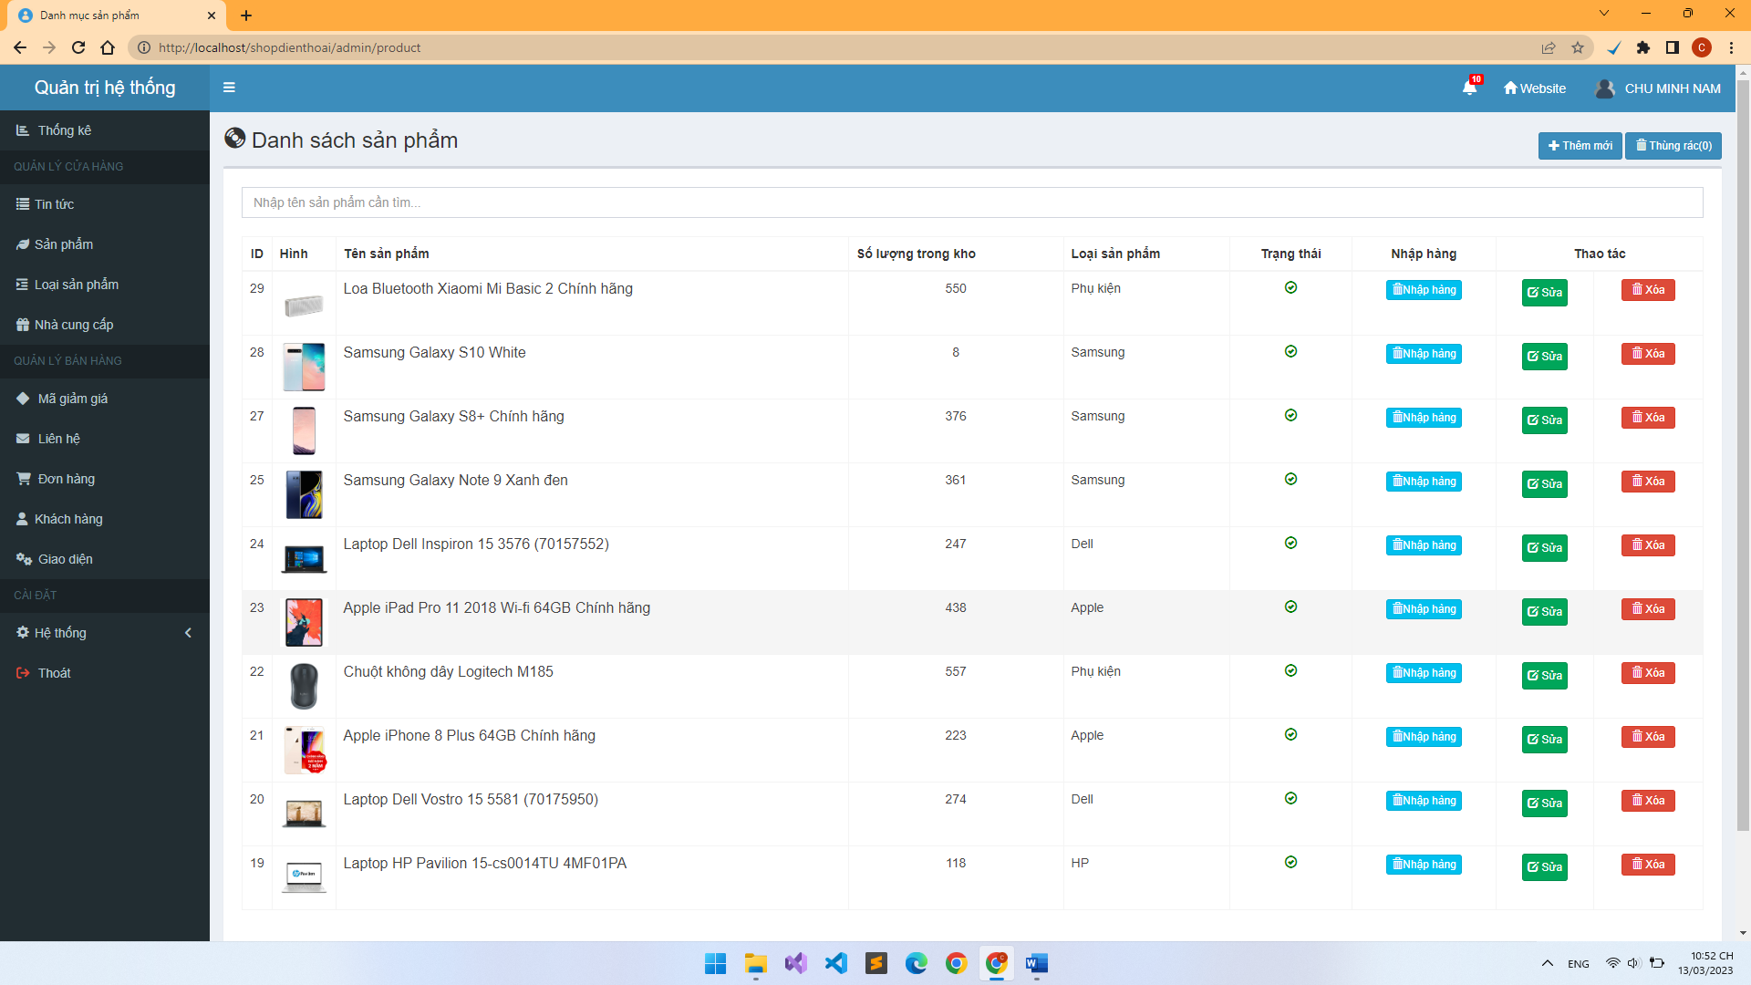

*Hình 3.2.1.5: Giao diện chức năng quản lý sản phẩm*

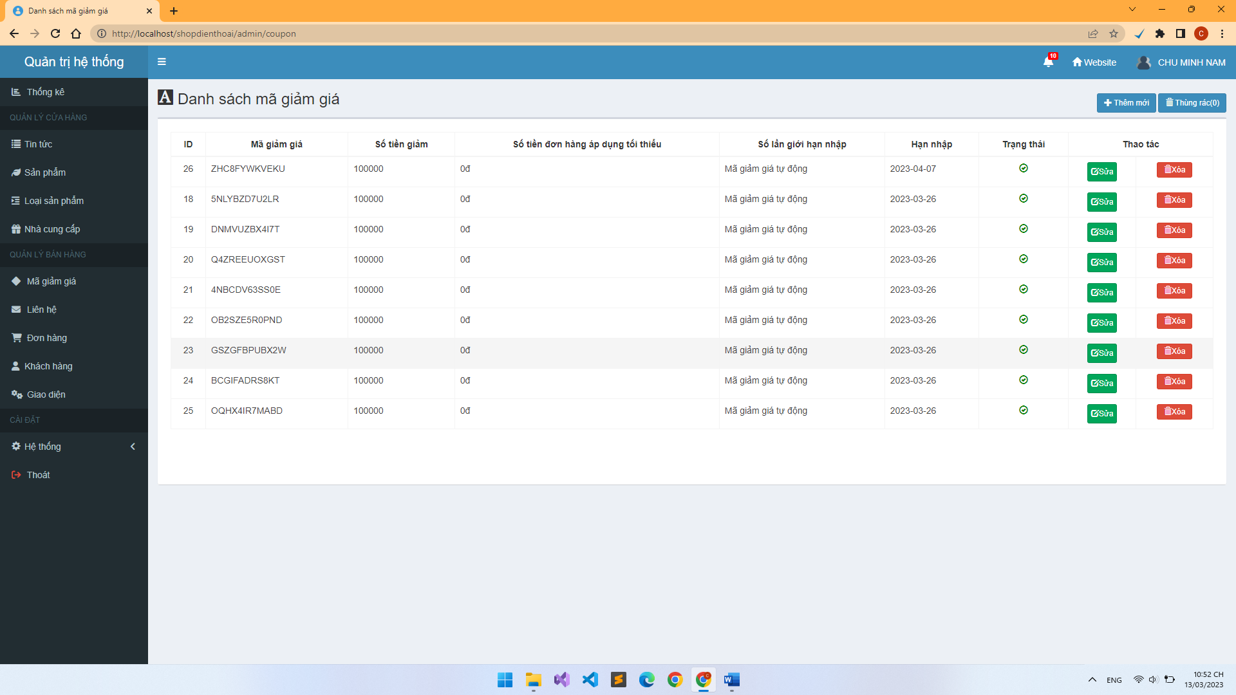

*Hình 3.2.1.6: Giao diện chức năng quản lý mã giảm giá*

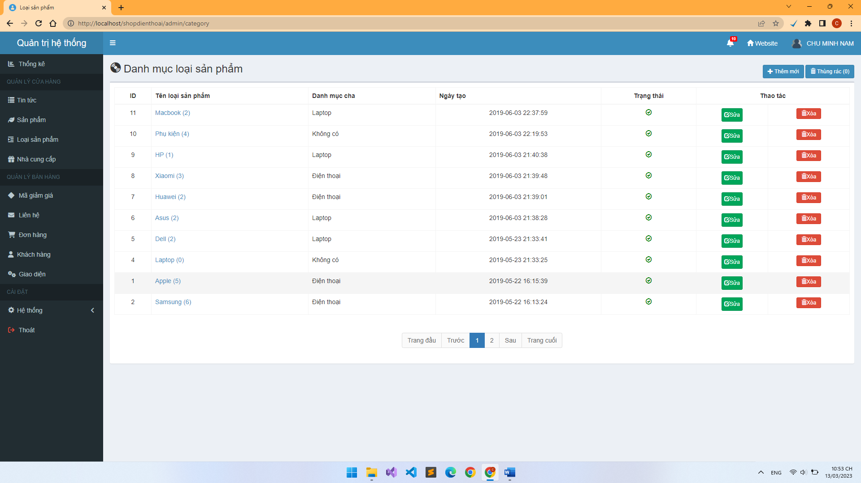

*Hình 3.2.1.7: Giao diện chức năng quản lý chuyên mục sản phẩm*

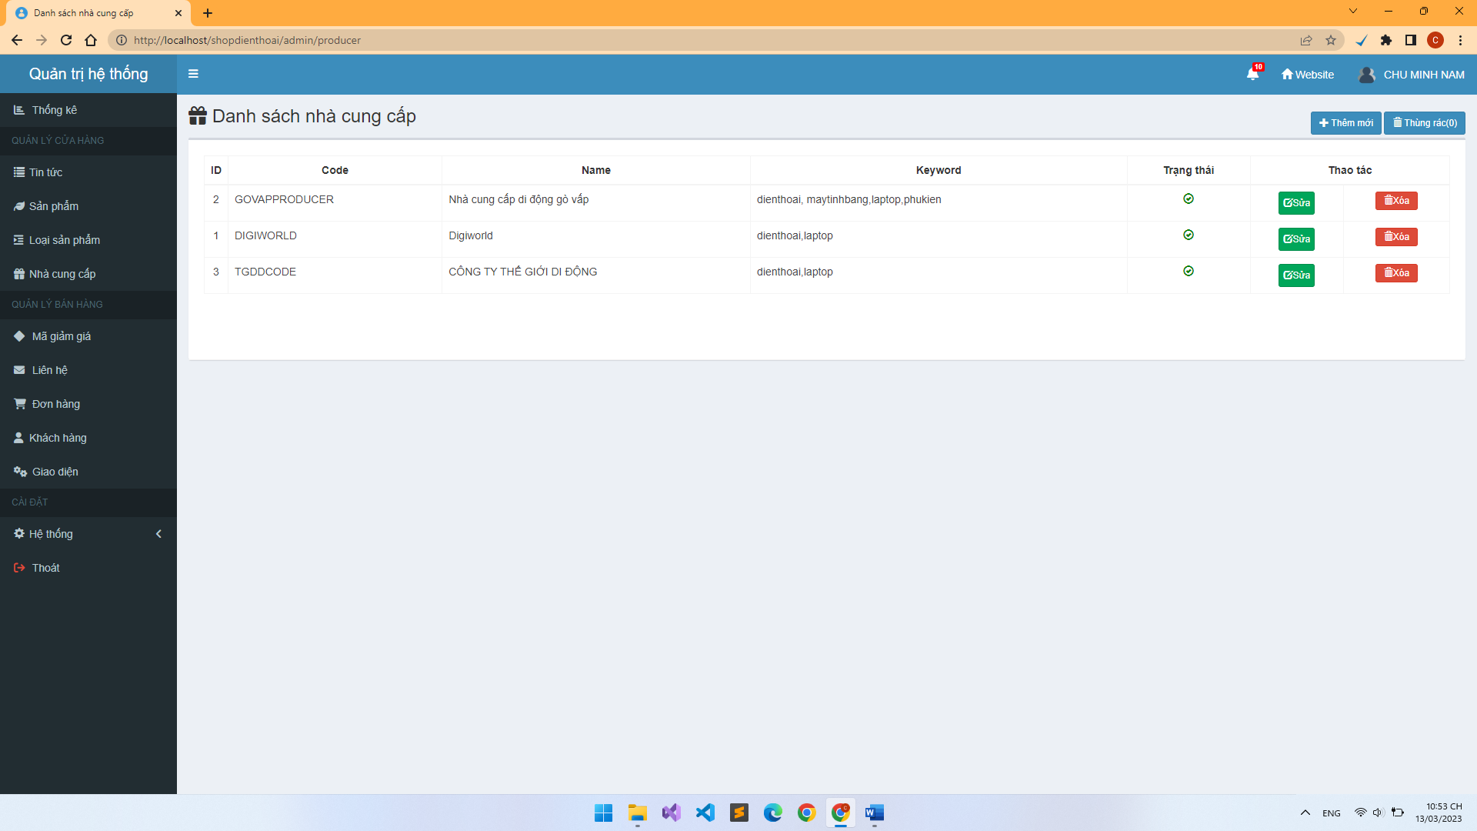

*Hình 3.2.1.8: Giao diện chức năng quản lý nhà cung cấp*

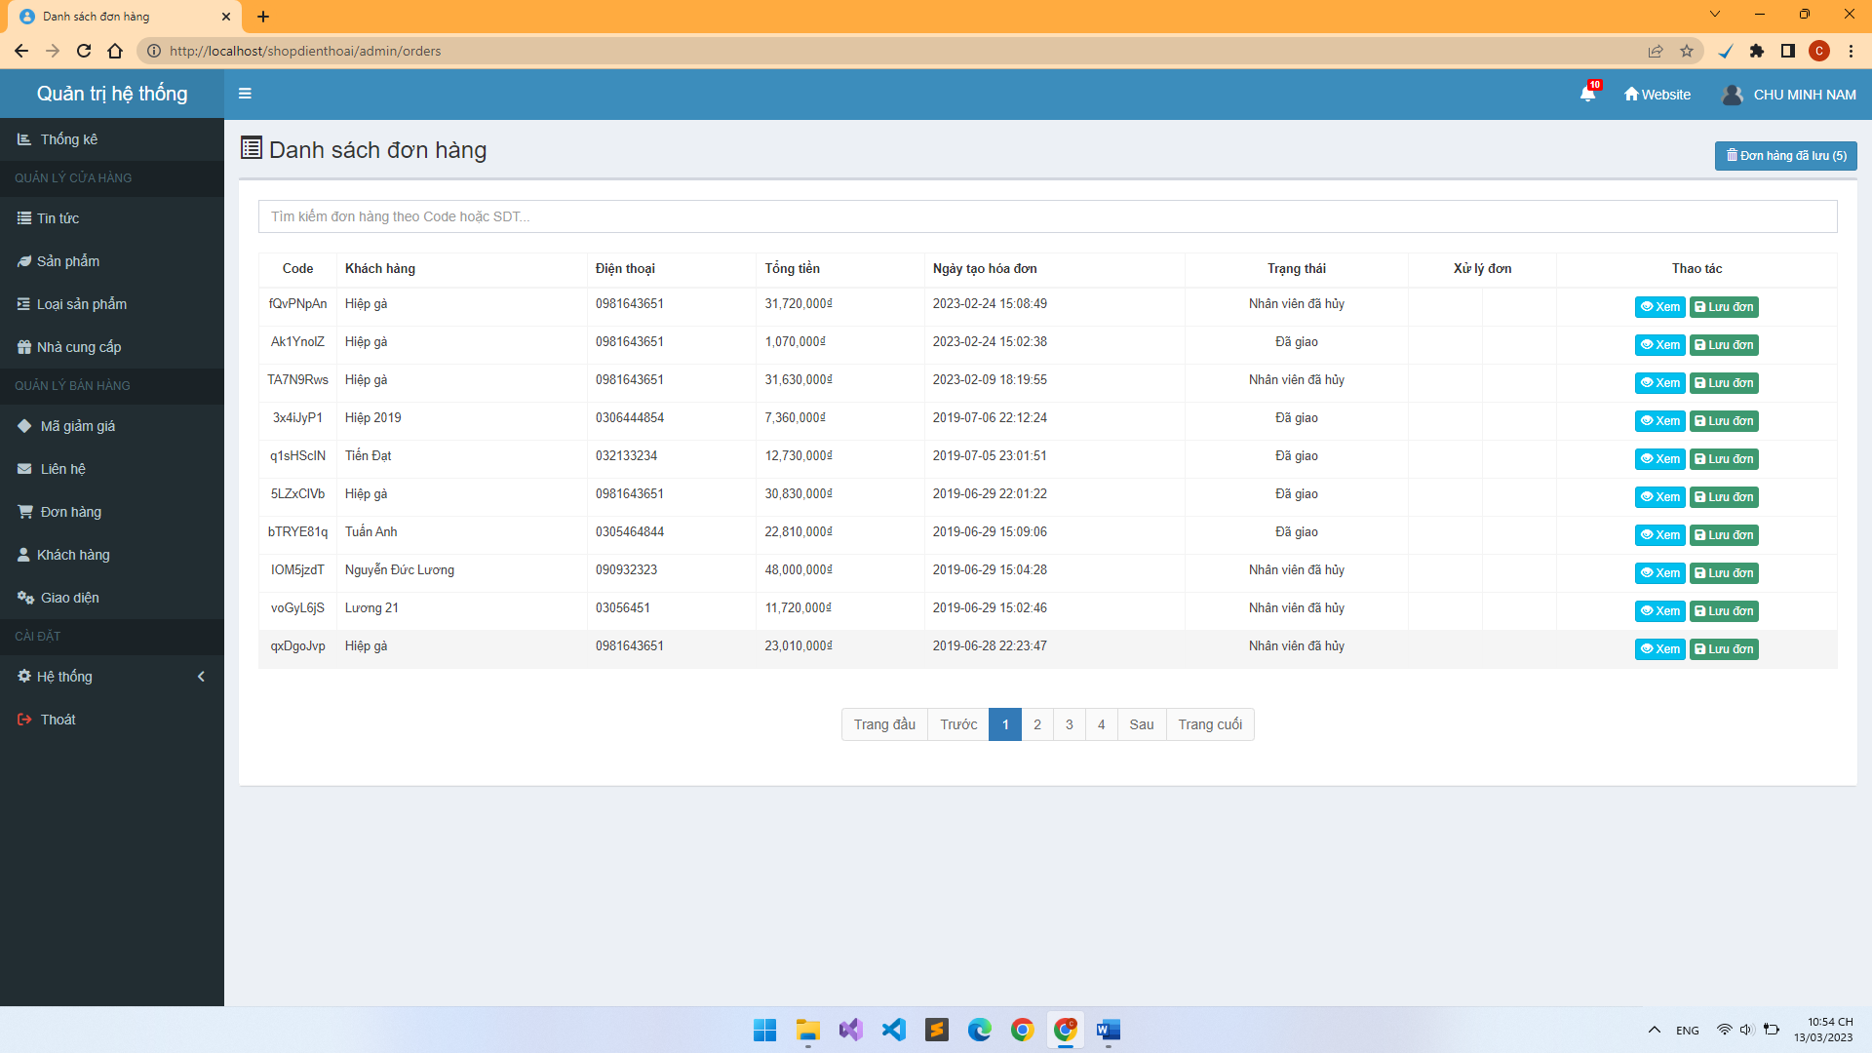

*Hình 3.2.1.9: Giao diện chức năng quản lý đơn hàng*

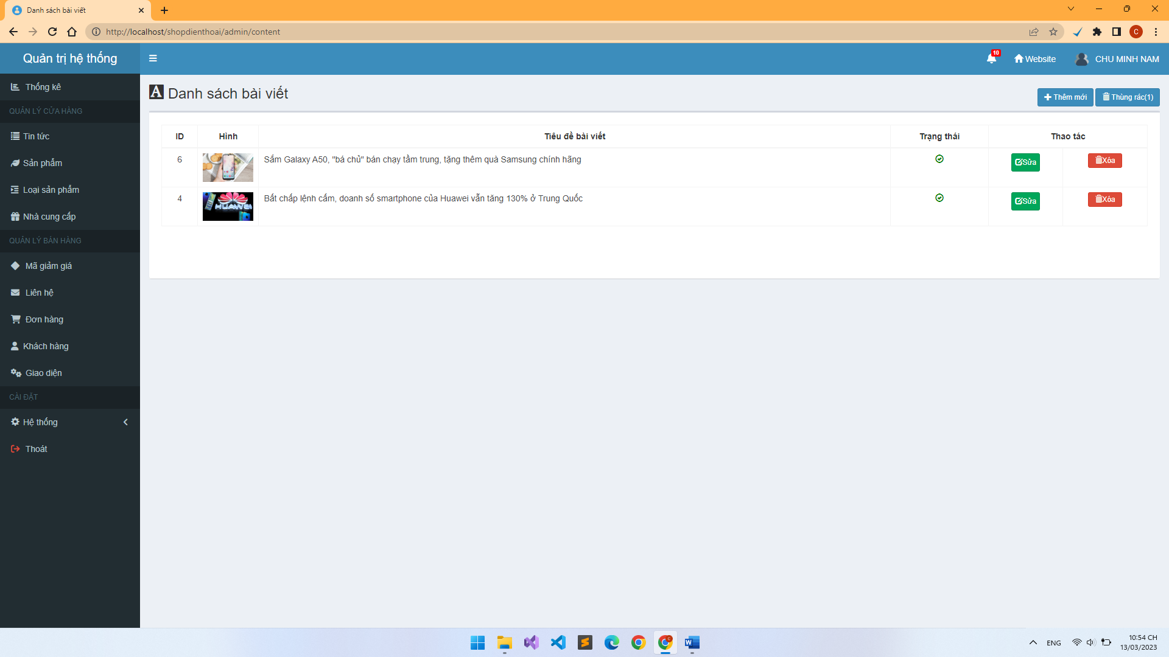

*Hình 3.2.1.10: Giao diện chức năng quản lý tin tức*

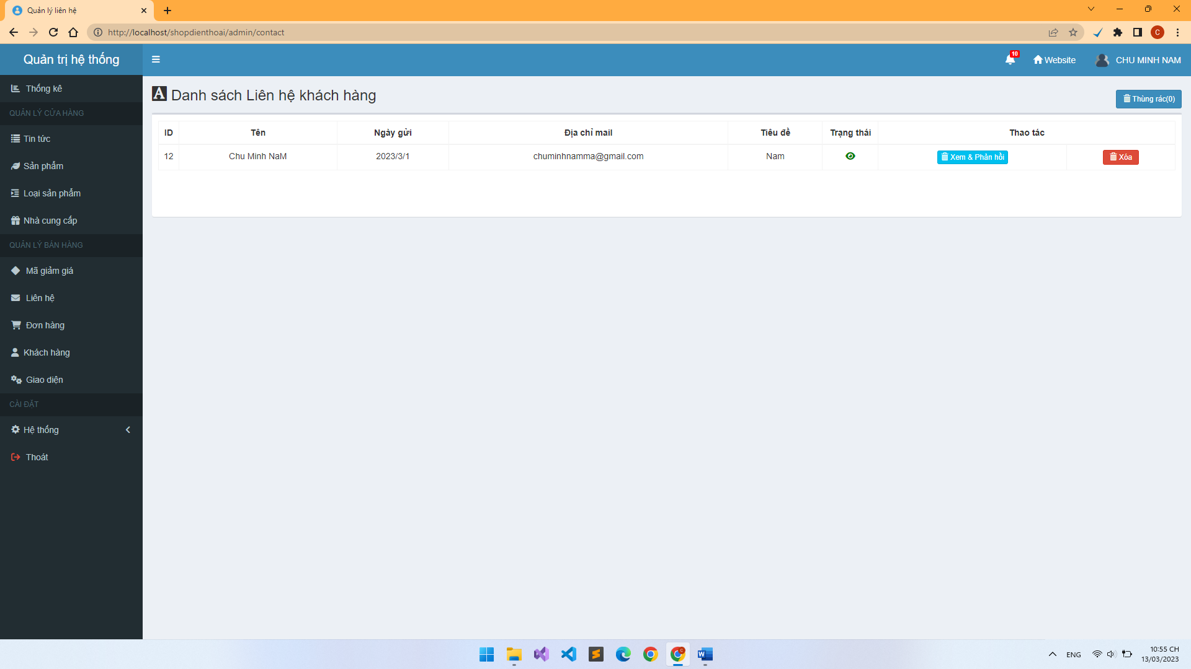

*Hình 3.2.1.11: Giao diện chức năng quản lý liên hệ*

### 3.2.2 Các giao diện dành cho khách hàng

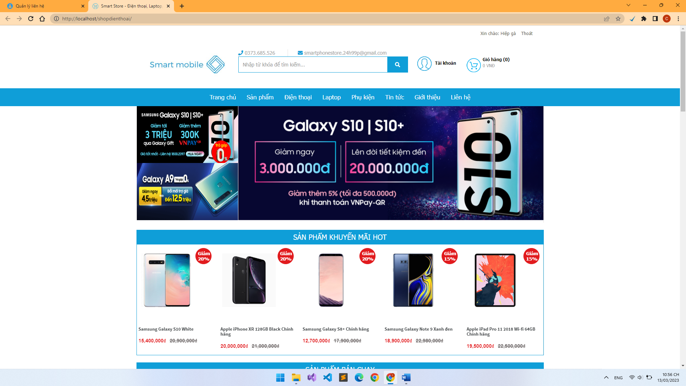

*Hình 3.2.2.1: Giao diện trang chủ*

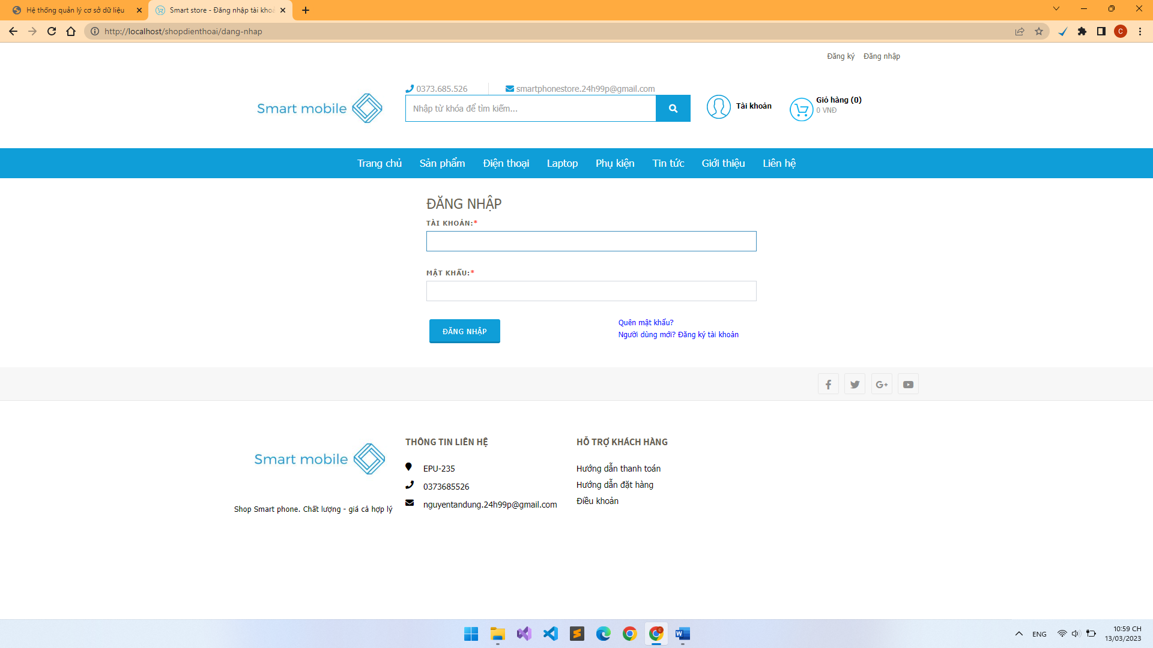

*Hình 3.2.2.2: Giao diện chức năng đăng nhập*

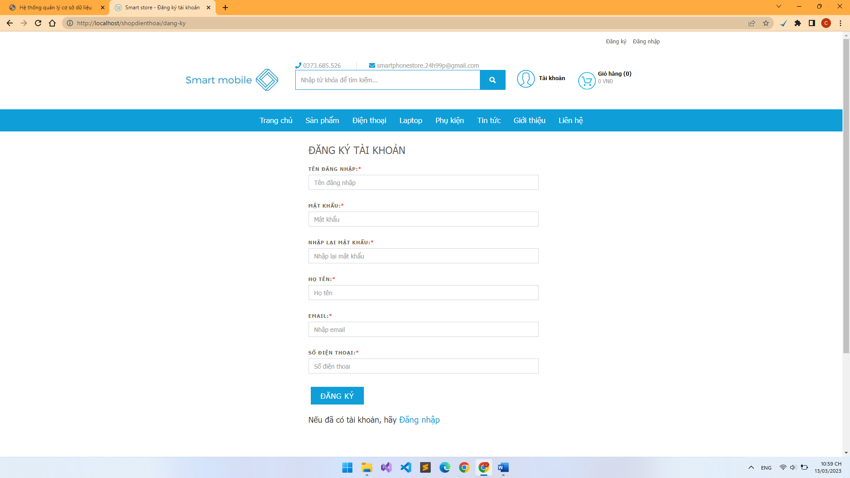

*Hình 3.2.2.3: Giao diện chức năng đăng ký*

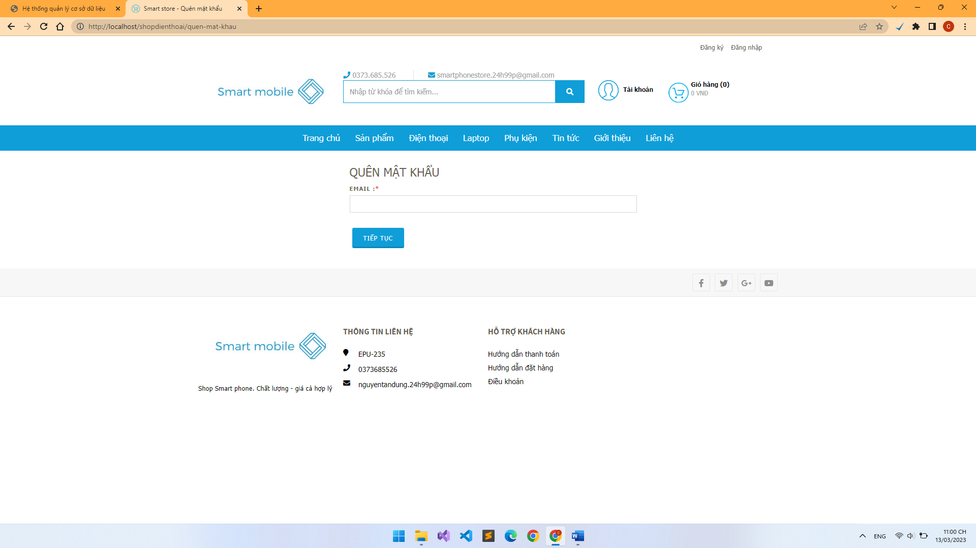

*Hình 3.2.2.4: Giao diện chức năng quên mật khẩu*

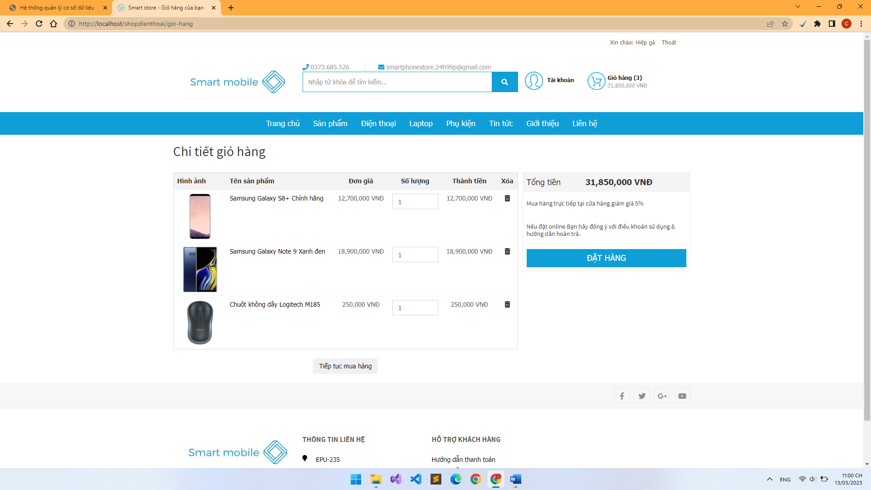

*Hình 3.2.2.5: Giao diện chức năng giỏ hàng*

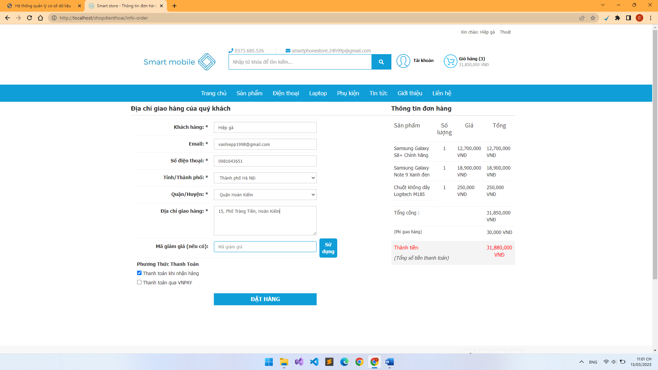

*Hình 3.2.2.6: Giao diện chức năng thanh toán*

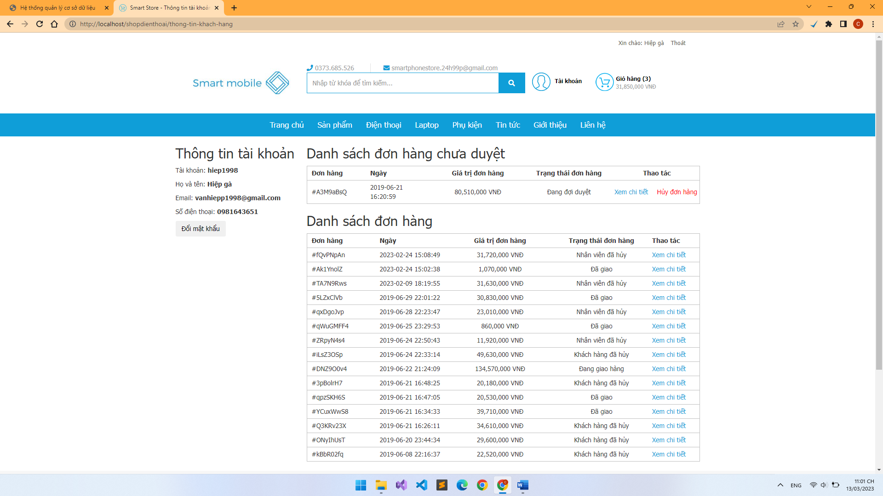

*Hình 3.2.2.7: Giao diện chức năng đơn hàng & thông tin cá nhân*

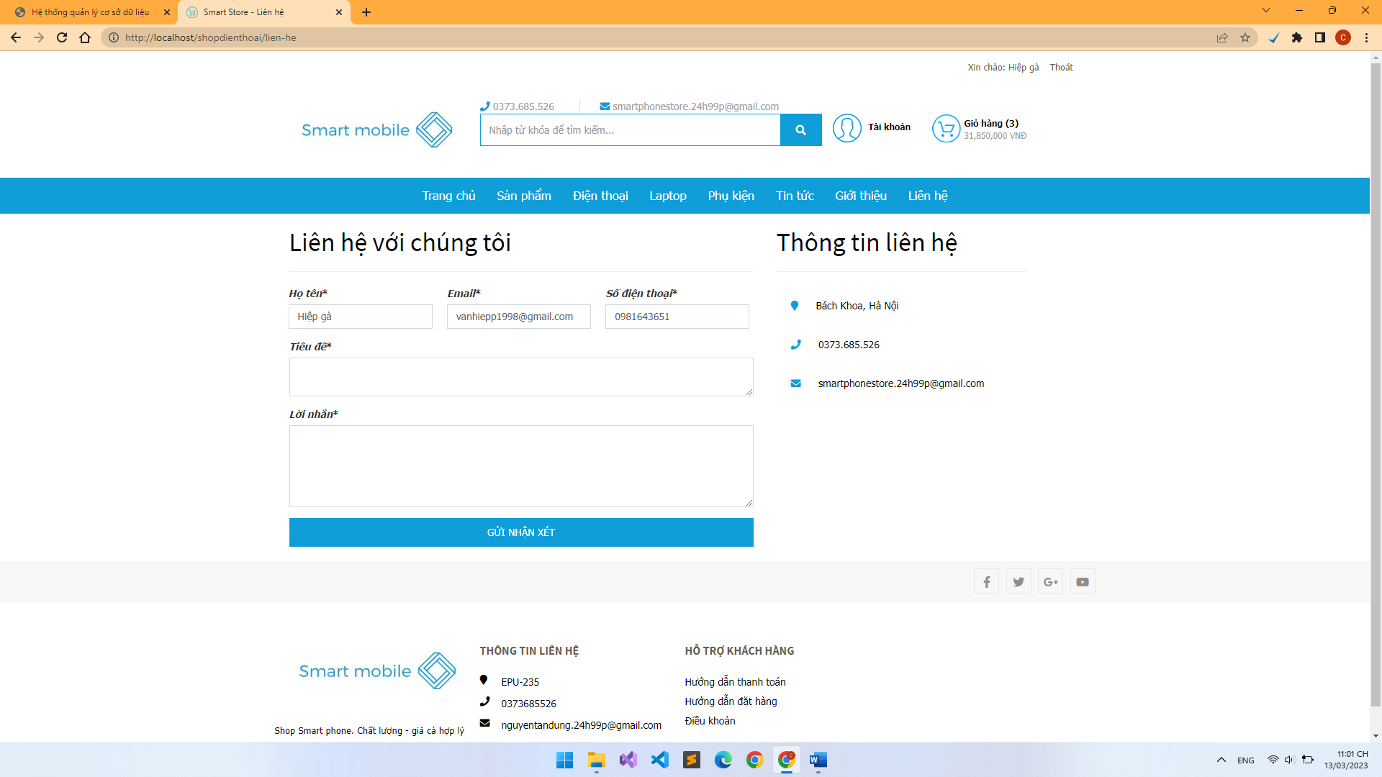

*Hình 3.2.2.8: Giao diện chức năng liên hệ*

## 3.3 Thiết kế cơ sở dữ liệu

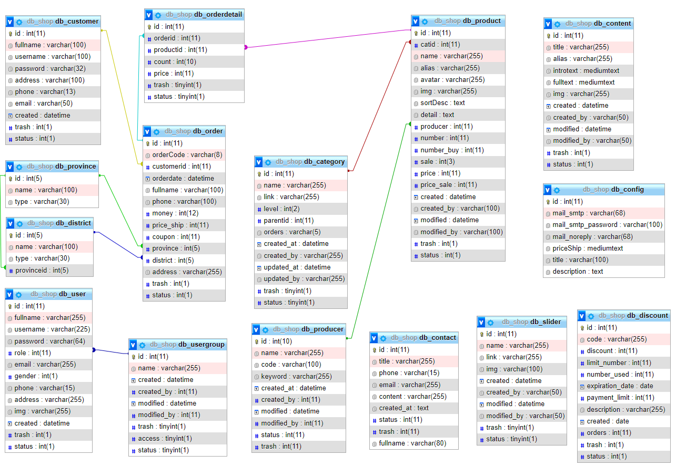

*Hình 3.3.1: Diagram cho cơ sở dữ liệu*

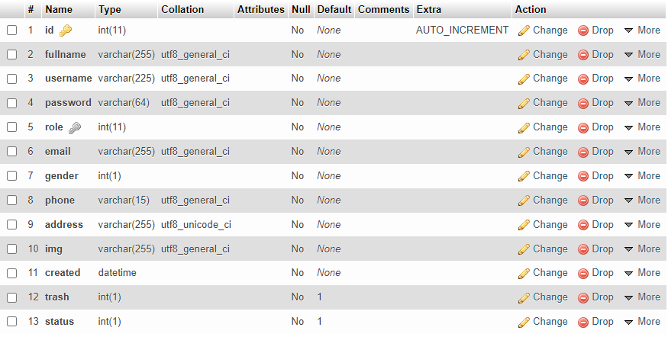

*Hình 3.3.2: Bảng db_user*

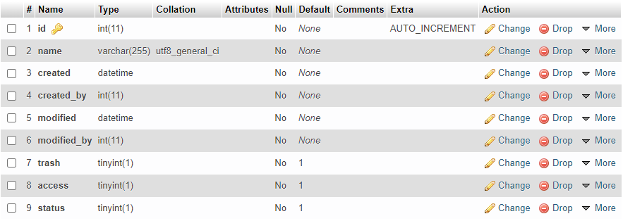

*Hình 3.3.3: Bảng db_usergroup*

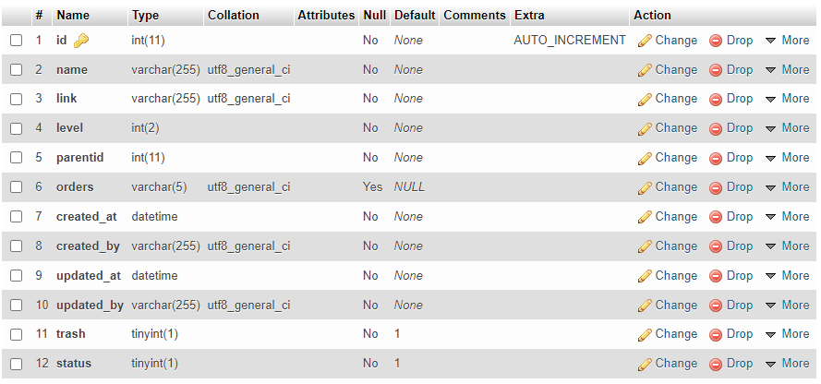

*Hình 3.3.4: Bảng db_category*

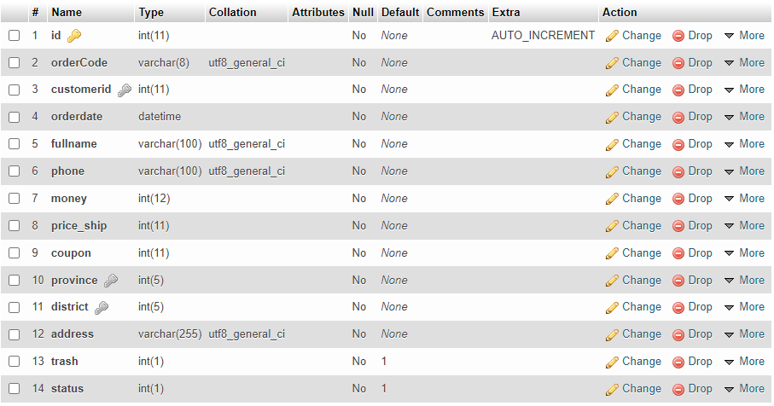

*Hình 3.3.5: Bảng db_order*

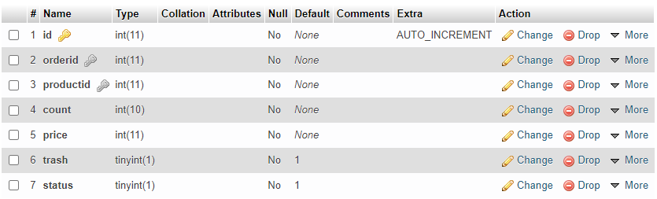

*Hình 3.3.6: Bảng db_orderdetail*

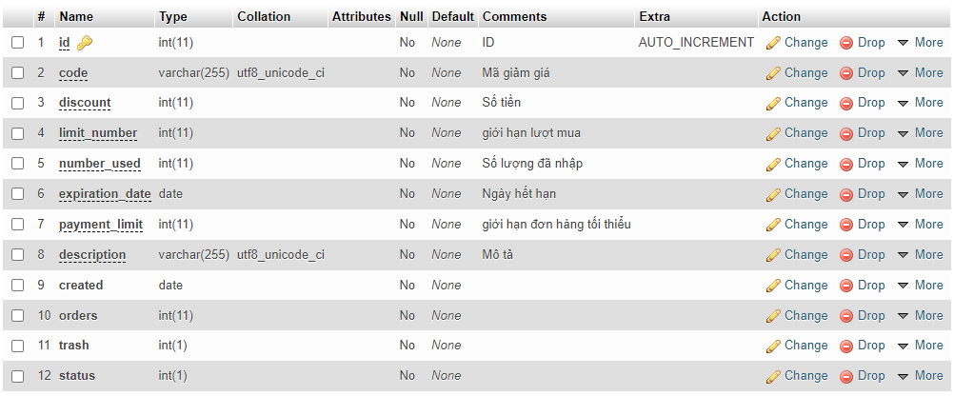

*Hình 3.3.7: Bảng db_discount*

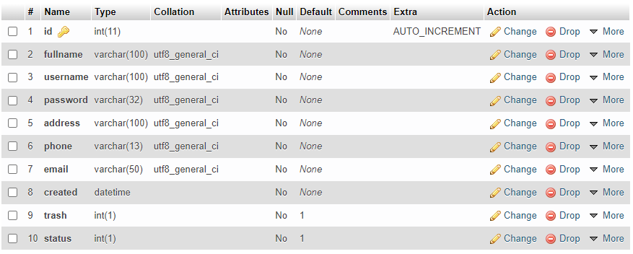

*Hình 3.3.8: Bảng db_customer*

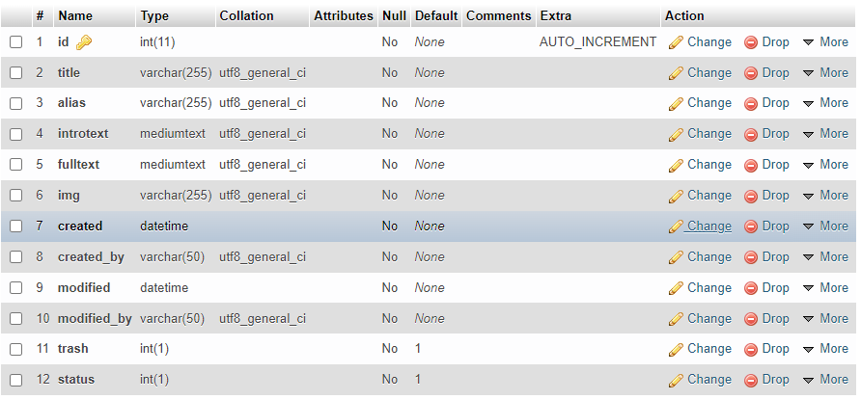

*Hình 3.3.9: Bảng db_content*

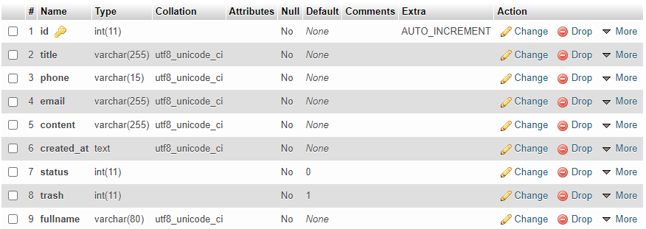

*Hình 3.3.10: Bảng db_contact*

# CHƯƠNG 4. KẾT LUẬN

***Kết quả đạt được***

Trong quá trình tìm hiểu nội dung, thực hiện bài báo cáo và xây dựng website cho đồ án tốt nghiệp này, chúng em đã tiếp thu và củng cố thêm được nhiều kiến thức liên quan đến việc xây dựng một website phục vụ cho việc bán hàng. Nắm được rõ hơn quy trình khi sản xuất một website sẽ như thế nào, hiểu biết thêm các chức năng cần thiết khi xây dựng một website bán hàng, nâng cao được khả năng phân tích thiết kế và triển khai website ra môi trường sản phẩm.

***Nội dung cần bổ sung***

Với sự cố gắng, nỗ lực, chúng em đã cố gắng hoàn thành yêu cầu đề tài được chọn. Do thời gian của môn học có hạn nên phần website được xây dựng đang chỉ có các chức năng đơn giản của một website bán hàng cho cửa hàng và cần phải được phát triển thêm các chức năng đặc biệt khác. Trong tương lai, chúng em sẽ cần phải phát triển thêm nhiều chức năng hơn để website có thể đáp ứng được với nhu cầu thực tế. Các chức năng sẽ cần bổ sung như:

* Chức năng nạp tiền trực tiếp vào tài khoản khách hàng
* Xử dụng các mô hình AI để đưa ra gợi ý sản phẩm cho khách hàng
* Xây dựng chức năng chatbot dành cho nhân viên và khách hàng
* Tối ưu hóa website sao cho chuẩn SEO

Khi cần phát triển thêm các chức năng bổ xung này, em rất mong nhận được sự giúp đỡ của thầy cô. Chúng em xin cảm ơn!

# TÀI LIỆU THAM KHẢO

[1] [Html](https://developer.wordpress.com/docs/) [Tutorial](https://www.w3schools.com/html/default.asp) W3

[2] [XAMPP tutorial](https://www.ionos.com/digitalguide/server/tools/xampp-tutorial-create-your-own-local-test-server/)

[3] [PHP Tutorial W3](https://www.w3schools.com/php/php_mysql_intro.asp)

[4] [SQL & MYSQL Tutorial](https://www.w3schools.com/sql/default.asp)

[5] [Jquery Tutorial W3](https://www.w3schools.com/jquery/default.asp)

[6] [Bootstrap Tutorial W3](https://www.w3schools.com/bootstrap/bootstrap_ver.asp)

[7] [Deploying a PHP app to cPanel](https://dev.to/temiloluwaade/deploying-a-php-app-to-cpanel-3n4e)

[8] [CodeIgniter User Guide](https://codeigniter.com/userguide3/)